Bangha Béla (szerk.)
Napkelet és Napnyugat:
Élő szellemek hódolata az Oltáriszentség előtt

mű a Pázmány Péter Elektronikus Könyvtár (PPEK)
– a magyarnyelvű keresztény irodalom tárháza – állományában.

Bővebb felvilágosításért és a könyvtárral kapcsolatos legfrissebb hírekért
látogassa meg a http://www.ppek.hu internetes címet.

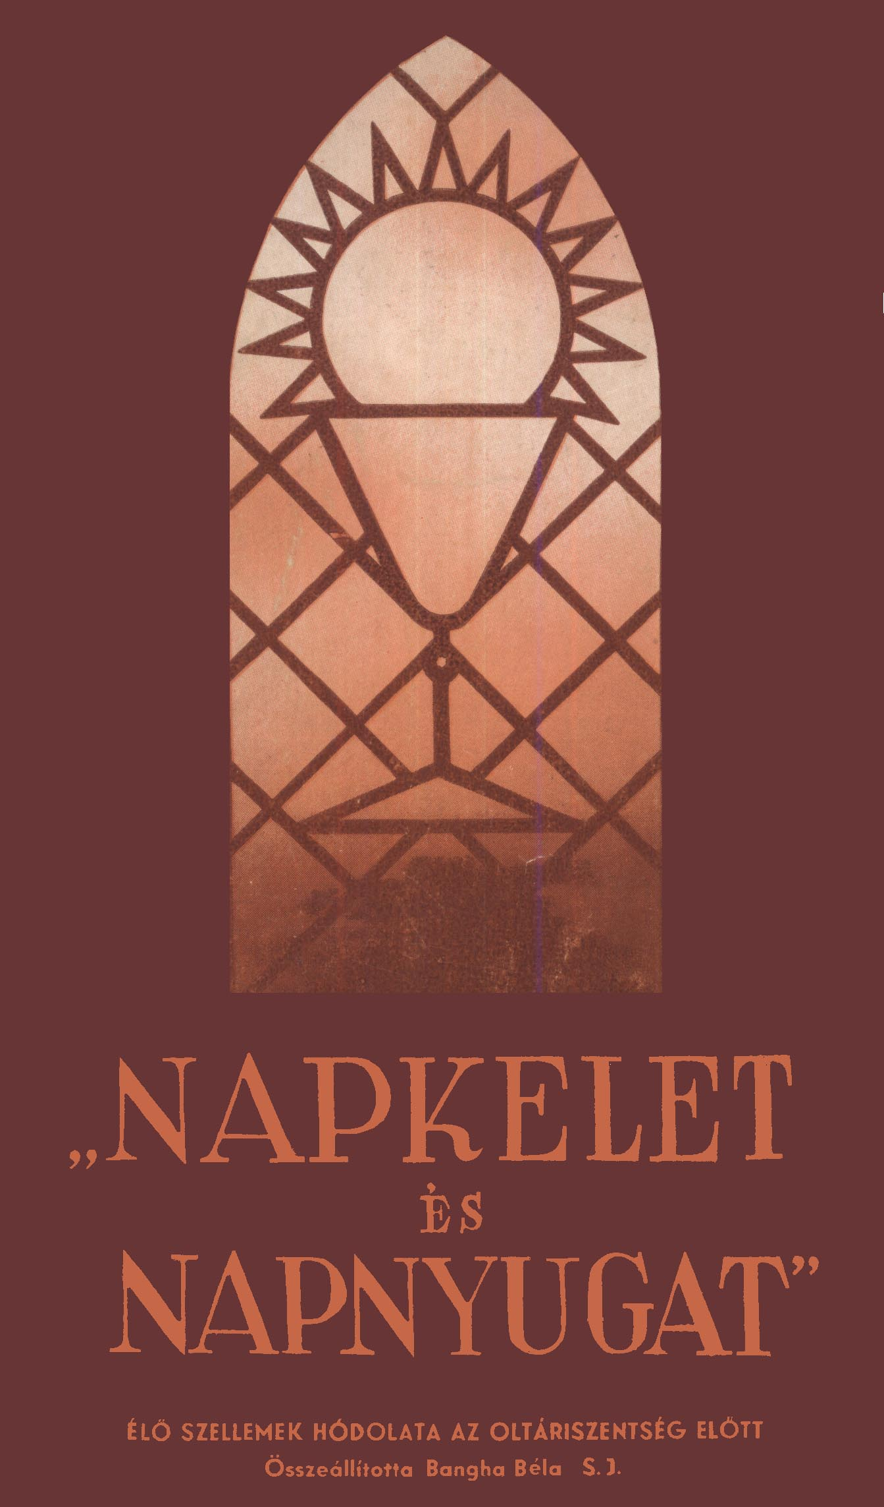

Impresszum

Bangha Béla (szerk.)
Napkelet és Napnyugat:
Élő szellemek hódolata az Oltáriszentség előtt

Nihil obstat.
P. Franciscus Zsiros S. J.
censor dioeoesanus.

Nr. 2216/1938. Imprimatur.
Strigonii die 21. Maii 1938.
Dr. Joannes Drahos, vicarius generális.

____________________

A könyv elektronikus változata

Ez a program az azonos című könyv elektronikus változata. A könyv 1938-ban jelent meg a Pázmány Kiadó gondozásában, a Magyarországon megrendezett XXXIV. Eucharisztikus Világkongresszus köszöntésére és tiszteletére.

Tartalomjegyzék
Impresszum 2
Tartalomjegyzék 3
Előszó 5
Antonio Anile, olasz író (Firenze): „Élet és halál” 6
Baumann Emile, író (Franciaország): Az Eucharisztia százada 7
Batthyány-Strattmann László herceg: Királyi palota lakói… 10
Bertrand Louis, a Francia Akadémia tagja: Az egyetlen valóság 11
Besson Marius, genfi püspök (Svájc): Mi: élő ereklyetartók 12
Blondel Maurice, az aix-marseille-i egyetem tb. tanára (Franciaország): Vinculum caritatis 13
Bottazzi Giuseppo: „Vegyétek és egyétek…” 15
Henry Bordeaux, a Francia Akadémia tagja: Az Eucharisztia ereje 17
Báró Brandenstein Béla: Az Eucharisztia az élet teljessége 18
Brauer Theodor, egyetemi tanár, St. Paul, Egyesült Államok: A közösség megszentelője 21
Joseph Brems, roeskildei püspök (Dánia): Niels Steensen emléke 22
Castelnau, tábornok (Franciaország): Az igazság 23
Champetrier de Ribes, szenátor, Franciaország: Az álmisztikák ellen 25
Chigi Albani, Ludovico herceg, a szuverén máltai lovagrend nagymestere: Az oltár körül 26
Dr. Czifra Kálmán, a pápai Nagy Szent Gergely-rend parancsnoka, Népszövetség
tagozati elnöke: Hitünk fokmérője 27
Cosgrave William, Írország v. köztársasági elnöke: Legnagyobb örökségünk 28
Filippo Crispolti: Az eucharisztikus Krisztushoz 31
Henry Daniel-Rops, író (Franciaország): A szegletkő 32
de Valera Eamon, az ír köztársaság elnöke: Üzenet 34
Dr. Drachovsky Joseph, egyetemi tanár, a prágai egyetem v. rektora: Nehéz napokban 35
Duthoit Eugéne, a lillei katolikus egyetem jogi fakultásának dékánja: Eucharisztikus apostolkodás 36
Eberle Joseph, a „Schönere Zukunft” szerkesztője és kiadója, Wien:
„Humanitatis vita…!!” 37
Esterházy János gróf, a csehszlovákiai magyar ker. szoc. párt elnöke: Hódolatunk 40
Faulhaber Mihály, bíboros, müncheni érsek: Együtt ünnepelve 41
Franco Ferenc, fővezér és államfő: A Kongresszus üdvözlése 42
Fr. Gemelli Agostino O. F. M., a milánói Szt. Szív egyetem rektora, a pápai Tudományos akadémia elnöke: Az Eucharisztia: a tudomány királya 43
Gyárfás Elemér, szenátor, az erdélyi Egyházmegyei Tanács világi elnöke:
Az összetartó erő 44
Halecki Oscar, varsói egyetemi tanár, a Lengyel Tudományos Akadémia tagja: A nagy körmenet 45
D'Harcourt Róbert, az Institut Catholique tanára (Párizs): A nyugalom misztériuma 46
Heller Farkas, ny. r. egyet, tanár: A szeretet parancsa 48
Herczeg Ferencz: Az utolsó vacsora: az emberiség életének egyik csúcspontja 49
Hinsley Artur, bíboros, westminsteri érsek (Anglia): Keresztes hadjárat 50
Jammes Francis, író (Franciaország): A Szentostya ereje 51
Joannes Jörgensen: „Apparuit benignitas…” 54
Justo Agustin, Argentína v. köztársasági elnöke: „Aki minden vigasztalás forrása…” 55
Kállay Tibor, titkos tanácsos, v. miniszter: A hit és tudás egysége 56
Knox Reginald, Anglia: „Önmagát kínálja” 58
Dr. Krek Miha, tárcanélküli miniszter (Jugoszlávia): Hitünk megvallása 62
Le Fur Louis, egyetemi tanár (Párizs): Az Út, Igazság, Élet 63
Mgr. Maurait Olivier, a montreali egyetem rektora (Kanada):
Francia-Kanada eucharisztikus élete 64
François Mauriac, francia író: Nagycsütörtök titka 66
Montresor Luigi, olasz szenátor: A keresztény élet lényege 68
Moscardò Ituarte José, tábornok (az Alcazar hőse): Háborúban… 69
Dr. Osvald István, m. kir. titkos tanácsos, a m. kir. Kúria ny. elnöke: A legfönségesebb misztérium 75
Dr. Rückel Jan Jiri, a Nemzetközi Eucharisztikus Kongresszusok Állandó
Bizottságának tagja (Prága): Szent Vencel népe 76
Schandl Károly dr., orsz. gy. képviselő, t. tanácsos: Az Élő Kenyér a mindennapi kenyér gondjai között 78
vitéz Schönner Odilo, ny. m. kir. áltábornagy: A lelki béke királya 79
Al Smith, New York állam r. kormányzója, világi pápai kamarás: Szentáldozás vagy kommunizmus 81
Stolberg Frigyes gróf, a csehszlovákiai német ker. szoc. párt elnöke: „Bizonnyal étel és bizonnyal ital…” 84
Stanislav Stronski, egyet, tan., v. képviselő (Varsó): Üzenet 85
Széchenyi György gróf, országgyűlési képviselő: Istenből meríteni! 86
Széll József, v. belügyminiszter: A közélet megáldója 88
Gróf Teleki Pál, m. kr. kultuszminiszter: Az igazi boldogság 89
Dom Vandeur Eugène O. S. B., bencés szerzetes Maredsous (Belgium): Legszentebb Eucharisztia 91
Yupin Pál, püspök, nankingi apostoli helytartó: Eucharisztikus hőseink 94
Dr. Zavoral Method, strahovi apát (Prága): Amit alázatosan kérünk 97

Előszó
Az Oltáriszentség, Istennek ez a legszebb ajándéka, természetszerűleg mindig élénk visszhangot keltett a hívő katolikusok szívében: a nagyokéban és kicsikében, akik hittek az Úr Jézus ünnepélyes kafarnaumi kijelentéseiben s az Utolsó Vacsora rendelkezésének komolyságában. A lelkes hála, szeretet és ámuló örvendezés hangja nem is halkult el a katolikus Egyházban soha az Oltáriszentséggel szemben tizenkilenc évszázadon át. Kezdve Szent Pálon, majd Ágostonon és az egyházatyákon át a középkor nagy hittudósaiig és misztikusaiig, az újkori hitbuzgalmi és hittudományi írókig, minden igaz katolikust megkapott és térdrekényszerített ez a legfölségesebb s legédesebb hittitok. A hittudósok fejtegetései és a himnuszköltők dalai mellett a művészetek is: építészet és zene, festészet és liturgia is versenyeztek az Eucharisztia méltó ünneplésében. Valósággal elmondhatjuk, hogy az emberiség legnagyobb szellemei és legnemesebb törekvései adtak egymásnak találkozót az Oltáriszentség magasztalásában.
Pedig bizonyos félénk és óvatos tartózkodás ebben a gondolatkörben szinte magától adódott. Amint a kereszténység első századaiban a „titoktartási fegyelem” akadályozta a híveket abban, hogy az Oltáriszentség misztériumát a kívülállók meg nem értő tömegei elé vigye, és így esetleg profanizálásnak tegye ki, úgy a mai napig állandóan valamiféle természetszerű „titoktartási fegyelem” alakul ki az eucharisztikus megnyilatkozásokban s általában azoknak a dolgoknak a tárgyalása körül, amelyek a lélek legmélyén, az ember áhítatéletének legbensőbb mélyeiben játszódnak le. Senki sem viszi szívesen vásárra azt, ami őt legbensőbb lényében reszketteti meg, s amit hozzá nem értő és áhítat nélküli tömeg félreérthet vagy félre is magyarázhat. Annál értékesebb szolgálatot tesznek egyes vezető szellemek e téren, valahányszor ezen a természetes tartózkodáson túlemelkedve egyszer-egyszer nyílt hitvallást tesznek a maguk oltáriszentséges hitéről s a határozatlanokat és ingadozókat ezáltal is megerősítik a kenyér és bor színe alá rejtőzött Istenember örök szeretetének hitében.
A 34. Nemzetközi Eucharisztikus Kongresszus alkalmával a világ különféle országainak számos vezető katolikusát, főleg világi híveket felkértünk arra, hogy nyilatkoztassák ki a világnak érzelmeiket az Oltáriszentség dogmájával, tiszteletével, hatásaival szemben. Nyilatkozataikat most ünnepi csokorba kötve idetesszük az Eucharisztikus Király lába elé, egyúttal boldog üzenetül azoknak is, akik ővelük és mivelünk együtt hisznek Benne!

Budapest, 1938 húsvét táján.
Bangha Béla S. J.
az Eucharisztikus Világkongresszus
Szellemi Előkészítő Bizottságának
elnöke

Antonio Anile, olasz író (Firenze):
„Élet és halál”
A budapesti Eucharisztikus Kongresszus a történelmi idő miatt, amelyben lefolyik és az ország miatt, amely vendégül látja, minden eddiginél jobban felhívja magára a művelt világ figyelmét. Bár a közbejött akadályok miatt e kongresszus nem lesz oly népes, mint reméltük, mégis diadalmas lesz. Az emberiség, fülében az új háborús készülődéseket követő harciszekerek zajával s lelkében a kultúra közeli összeomlásának félelmével, majd látni fogja, milyen szépen gyülekeznek az embersorok Krisztus zászlaja alatt s milyen ragyogóan világíthat még a szeretet! Mindenütt sanda tekintetek; de itt nézzék meg, milyen a szem, ha a hit ég benne! Megtörténik, hogy gyerekek, sötét szenvedélyektől feldúlva, kődobásokkal megölik egymást; itt viszont azt a csodát láthatja a világ, hogy a gyermek kitárt karokkal rohan Ahhoz, aki legjobban szerette őt és ártatlan szívének a fénye széles sávban fog világítani.
Egyik oldalon állnak a gonoszság, a másik oldalon a jó erői. Az egyik oldalon a gyűlölet, amely sötétséget áraszt bennünk és körülöttünk, a másik oldalon a szeretet, amely a világ napja. Íme: a gőg, mely lealjasít és az alázatosság, mely felemel. Az élet és a halál antitézise sohasem volt olyan teljes és szembeszökő, mint a budapesti Eucharisztikus Kongresszuson lesz.

Baumann Emile, író (Franciaország):
Az Eucharisztia százada
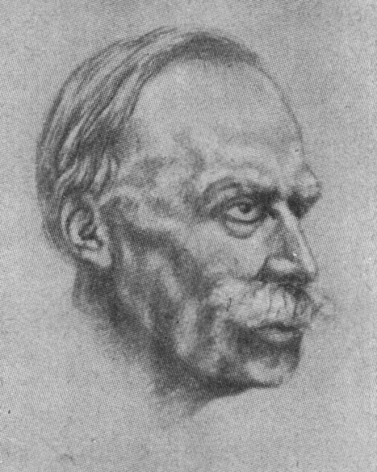

Néhány hét múlva ezrével indulnak útnak a zarándokok a keresztény országokból a budapesti Kongresszus felé. Egy újabb esztendő új oltárokat állít fel az egyetemes nagy processzió útjain, melyeken az eucharisztikus Krisztust fogják dicsőíteni. Századunk nem ismer impozánsabb dolgot ezeknél az óriási gyülekezeteknél, melyeknek tagjai sok-sok országból sereglenek össze, hogy imádó hódolatukat együttesen fejezzék ki az Eucharisztia iránt. A középkor nem ismert ilyen misztikus összejöveteleket: akkor összegyülekeztek például Santiago de Compostellában, ahol egy apostol földi maradványait őrizték és csontjainak erejét érezték. Itt az érzékelhető járulékok háttérbe szorulnak: az Eucharisztiát éppen úgy imádhatjuk egy kis falu szegényes monstranciájában, mint egy száz püspök kísérte baldachin alatt. A hívek nagy odaáramlását nem magyarázzák meg a külső okok, a nagy tömegek vonzó hatása, a rendkívüli pompa és az azonos lelki megmozdulások varázsa. Ennek a megmozdulásnak okait a lelkek legmélyén, de még inkább a Szentlélek vezérlő akaratában kell keresnünk.
A hit első századaiban a mindennapos szentáldozást annyira gyakorolták, hogy az első keresztények önmagukat áldoztatták meg házaikban. A IV. századtól kezdve azután, az arianizmus csökevényképpen egy különös aggályosság, melyet a középkor mindvégig nem tudott teljesen leküzdeni s amely a skizmatikus görögök lelkületén ma is uralkodik, tiszteletteljes távolságban maradt az Oltáriszentségtől: később, különösen Franciaországban, a hitújítás és a janzenizmus harcainak következtében, a csak húsvétkor és a nagy ünnepeken áldozó sokaságnak az Oltáriszentséghez való kapcsolata teljesen elvesztette közvetlenségét. A hagyományos kifejezés: „a szentségekhez való járulás”, jól fejezte ki ezt a racionalista bizalmatlanságot. Az emberek a szentségekhez járultak, de nem éltek bensőséges szentségi életet. Ha X. Pius megdöntötte a gyakori szentáldozással szemben meglévő előítéletet, azért tehette, mert nagyon sok katolikus értette meg azt a nagyon egyszerű és világos elvet, melyet Szent Ambrus fektetett le annakidején:
„Miután a vér, valahányszor kiöntetett, a bűnök bocsánatára öntetett ki, mindig magamhoz kell vennem, hogy bűneim mindig megbocsátást nyerjenek. Állandóan vétkezem; állandóan vennem kell tehát a bűn gyógyszerét… Ha mindennapi kenyerünk ez, miért vártok egy évig reá, mint a görögök keleten? Mindennap vegyétek azt, ami mindennap javatokra válik. Aki nem érdemli meg a mindennapi szentáldozást, az egyszer egy évben sem érdemli meg.”
Nincs lélek, akihez ne szólna szüntelenül a szeretet parancsa: „Vegyétek és egyétek”. De míg a hitetlenek sokasága vállvonogatással és gyakran gyalázkodással utasítja vissza azt az Istent, aki fáradhatatlanul kínálja fel magát mindenkinek, a nyáj másik, hűséges része annál mohóbban veti magát a nagyszerű eledelre. „Nyisd ki szádat és én megtelítem”, mondta az Úr a zsoltáros szavával népének; ez a kiapadhatatlan gazdagságra valló beszéd világosabban hatolt belénk, mint elődeinkbe. Nem mintha megérdemelnők az isteni bőkezűséget; de ez a bőkezűség szegénységünk arányában növekszik. Márpedig a világ olyan, mint egy nagy beteg, aki nem tudja, hogy ágyában melyik oldalára forduljon. Mire lenne éhes, ha nem az élet kenyerére, az örökkévalóság ígéretére? „A szomorúaknak adta vérének serlegét”, mondja az egyik úrnapi himnusz. A kereszténynek ahhoz, hogy ne legyen szomorú, ma minden időknél nagyobb szüksége van „a diadal lelkére”, melynek erejében biztonságban járhat a gyűlölködések és kísértések közepette úgy, mint az ifjak annakidején a tüzes kemencében. Honnan nyerhetné ezt a derűt, ha nem az Erősek Erősének véréből, a nagy Győzedelmes véréből, kiről tudjuk, hogy országának nem lesz vége?

* * *

Ez az eucharisztikus kongresszusok, főként azonban a nemzetközi kongresszusok értelme. A legtávolibb és legellenségesebb országokból jövő zarándokok csak azért sereglenek össze, hogy megmutassák, hogy a katolicizmus egy földfeletti egyetértés erejében az emberiség családjának teljes harmóniáját állítja vissza. Ujjongó összehangoltságuk néhány napra a választottak közösségét példázza, és azt az imádásban és dicsőségben kiteljesedő állapotot, melyet paradicsomnak nevezünk. Mintha ilyenkor elhallgatna minden káromlás, megszűnnék minden eretnekség és szakadás, mintha a megkötözött sárkány felett mindörökre bezárult volna a mélység kútja. Itt mindenki mindenkié, és mindenki együtt Istené. Olyan ez, mint a ragyogásba, békébe boruló nyári délután, amelyről úgy érezzük, hogy soha meg nem változhatik. Mi kelthetné fel bennünk jobban az örök boldogság képét, mint az ünnepélyes áldás pillanata, mikor a pap magasan a tömeg feje fölé emeli a monstranciát?
Pedig az égi boldogok, akik Jézus Krisztust színről-színre látják, nem is szerezhetnek olyan érdemeket, mint mi, akik leborulunk a monstrancia előtt. A tiszteletben, mellyel a gyenge emberek a valóságos jelenlétnek adóznak, olyan magasztosság rejlik, amelyet méltán irigyelnek az angyalok. Egyszer este, kétezer év előtt, Jézus a kenyeret kezébe vette és azt mondta: „Ez az én testem”; és tanítványai hittek szavának, azt tették, amit ő tett akkor és tenni fogják a világ végezetéig ők és mindazok, akik Jézusban hisznek. Íme, ez az ige uralma, melyben a szó végez el mindent; az átlényegülés csodájában a tehetetlen és alantas színek csak arra valók, hogy a hitnek tere legyen s hogy az érzékek meg ne csalatkozzanak. Mégis bennük összpontosul a világmindenség, a föld és a búzaszem, az éltető nap, az ember teste-vére; és így a véges teremtmény a Fiú szubsztanciája által valósítja a Szentháromság végtelenségével való egyesülést.
Százszor igaz, hogy az örökkévalóság sem merítheti ki ezt a misztériumot. És mégis, van-e ennél egyszerűbb s az egyszerű ember számára megközelíthetőbb dolog! Hallottam, amint egy egyszerű halász felesége a bretagni partokon azt mondta a szomszédasszonyának, akire nagyon megharagudott:
„De meg is fizetnék érte alaposan, ha ma reggel nem ettem volna meg az Istenemet!”
Megenni az Istent! A katolikusokon kívül soha senki sem merte használni ezt a csodálatos kifejezést. Hátha még meggondoljuk, hogy az a szegény asszony mi mindent érzett bele! Mérjük ezen azt a rengeteg alázatos szeretetet, irgalmat, tisztaságot, türelmet és békét, amit az Eucharisztia hozott a világba.
Mikor az egyetemes katolicizmus kiküldöttei egybegyűlnek, hogy a legszentebb szentséget imádják, szemléljék, az Oltáriszentség olyan mértékben közli velük természetfölötti egységét, amennyire befogadására képesek; olybá lesznek előtte, mint a megőrölt és meggyúrt búzamag, mielőtt egy kenyérré válnék. Ha azután elválnak egymástól, misztikus kohéziós erő marad meg életükben s árad belőlük. Csak Isten tudja egyedül, milyen hatékonyak voltak és lesznek azokban az országokban, melyekben hivatalosan tagadják a valóságos jelenlétet, az olyan látványosságok, mint a westminsteriek, kölniek, vagy csikágóiak, ezek az óriási processziók, melyek a valóságos Egyház folytatólagosságát példázzák, ezt a harcos és győzedelmes zarándoklatot, mely a Golgotától az utolsó ítélet színhelyére vezet.

Batthyány-Strattmann László herceg:
Királyi palota lakói…
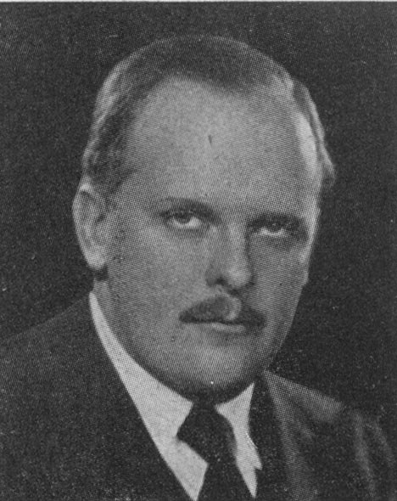

Az élet kábító és ideális gondolkozást gátló zajától, mely bennünk Isten szeretetteljes szavát elnémítani és túlkiáltani törekszik, vonuljunk vissza egynéhány pillanatra a legközelebbi templom oltárlépcsőjére. Itt, úgyszólván a világból kilépve, már nem áll semmi Isten és közöttünk. Tisztán és világosan értheti lelkünk Isten kegyelmének szent szavát. Mert előttünk a tabernákulumban valóban testestől lelkestől jelen van a világ mindenható Teremtője és az emberiség legfőbb Ura.
Királyi palotában vagyunk, melyben maga Krisztus, a Király hív meg mindegyikünket és tárt karokkal vár. „Jöjjetek hozzám mindnyájan, kik elfáradtatok és meg vagytok terhelve és én felüdítlek titeket”. (Szent Máté, 11,28.) Hallgassuk áhítattal és vegyük fontolóra Megváltónk és Istenünk jóságos hangját. Ezekben a pillanatokban a legméltóságosabb Oltáriszentség előtt az a tudat hassa át teljesen énünket, hogy Urunk és Királyunk velünk együtt van itt a földön. Töltse el az a tudat egész lényünket, mint az orgona hangja a templom minden részét és zugát.
Krisztus végtelen jóságában földi élete után sem hagyott árván magunkra, Ő maga akart velünk maradni: „… és íme én veletek vagyok mindennap a világ végezetéig” (Szent Máté 28,20), hogy földi vándorutunkon vigaszunk, erőnk és örömünk legyen mindennap, életünk minden helyzetében. De nemcsak hogy velünk maradt és királyi palotában él közöttünk, hanem mérhetetlen jóságában a mi szerény hajlékunk ajtaján is kopogtat. Kopogtat, hogy befogadjuk! Melyik súlyos beteg nem örülne annak, ha egy világhírű orvos önként ajánlkoznék eljönni hozzá, hogy segítsen rajta? Nekünk pedig az az orvos ajánlotta fel látogatását, akinek irgalmas keze érintésére testi és lelki betegek serege gyógyult meg; „… a vakok látnak, a sánták járnak, a poklosok megtisztulnak, a siketek hallanak, a halottak feltámadnak, a szegényeknek az üdvösség örömhíre hirdettetik”. (Szent Lukács 7,22) Mert nem járunk-e mi is mint bénák a jónak útján, vakon az isteni kegyelem szépségei iránt, telve hibáink betegségével az örök halál veszélyében? Jézus Krisztus lépi át hajlékunk küszöbét a szentáldozáskor, Megmentőnk siet hozzánk.
Jézus Krisztus azonban nemcsak mint orvos jön el hozzánk, hanem mint legjóságosabb megértő Atyánk is. Atyai és isteni szeretete irántunk a szentáldozásban kapcsolódik be legközvetlenebbül az ember életébe. Itt dobog együtt szívünk Jézus szent Szívével. Istennek irántunk való végtelen szeretete a legméltóságosabb Oltáriszentségben, bennünk rezonanciát keltve kell, hogy viszont-szeretetet ébresszen lelkünkben. Ez a szeretet láncol bennünket Istenhez, ez a szeretetünk Isten iránt fog belőlünk kisugározni felebarátainkra is. És egyedül az Isten iránti szeretet lesz az, ami az egyénnek, úgymint az egész emberiségnek boldogságot és békét hozhat már a földön is.

Bertrand Louis, a Francia Akadémia tagja:
Az egyetlen valóság
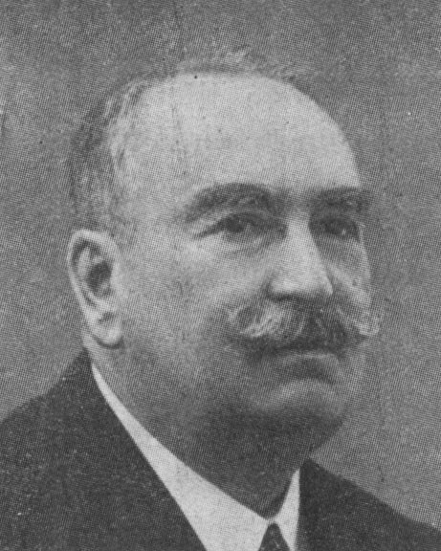

Egy olasz utas, Locatelli abbé, mikor XIV. Lajos uralkodásának idején átutazott Franciaországon, ezt mondta: „Úgy látszik, mintha a franciák vallásos tiszteletének a legméltóságosabb Oltáriszentség lenne egyetlen tárgya”.
És valóban, a rózsafüzér és az Oltáriszentség képezték az akkori Franciaország két legnagyobb ájtatosságát, mintegy visszahatásképpen a protestantizmusra, mely a Szűzanya kultuszát elvetette és tagadta a valóságos jelenlétet.
XIV. Lajos ebben a kérdésben ugyanúgy viselkedett, mint bármely alattvalója. A kápolnában mindenki láthatta, amikor olvasóval a kezében rózsafüzért imádkozott. Ami pedig a legméltóságosabb Oltáriszentséget illeti, minden lehető alkalommal tiszteletét és hódolatát fejezte ki előtte. Az Útravalót, a haldoklók szentségét elkísérte a betegek ágyaihoz. Mikor Madame Montespannal való házasságtörő kapcsolata legerősebbnek látszott, akkor érzett először bűnbánatot, amikor egy pappal találkozott, aki egyik haldokló tisztjéhez vitte az Oltáriszentséget. Úrnapján, fedetlen fejjel, gyalog vett részt a plébánia körmenetén és követte a monstranciát Versailles utcáin keresztül.
Gyermekkoromban szülőföldemen, Lotharingiában, nagyonis élénk és általános volt ez a ájtatosság. Ami engem illet, az Oltáriszentségnek köszönöm belső nagy élményeimet – és kétségtelenül legnagyobb, legragyogóbb örömeimet is. Ennélfogva hitetlen korszakomban is megőriztem az Eucharisztia iránt tiszteletemet, sőt valamely jelképes kultuszt is kifejtettem vele szemben. Most pedig a valóságos jelenlétbe vetett hit szememben a legnagyszerűbb, legradikálisabb tiltakozás, a látszat hazugsága s az emberi becstelenség ellen. A Szentostya az egyetlen Valóság, az Áldozat, az ember leglényegbevágóbb törvénye. Ez az elvetemedett világ csak úgy válik elviselhetővé, ha az ember a másvilág erejében megtagadja. Az undorító barbárság felé forduló Európa számára az Eucharisztia az egyedüli orvosságot jelenti ma inkább, mint bármikor.

Besson Marius, genfi püspök (Svájc):
Mi: élő ereklyetartók
A szent Eucharisztiában sajátosan bírjuk Isten adományát, a drága kincset, melyből korántsem vesszük ki a részünket eléggé. Az Oltáriszentségnek valóban életünk központjának kellene lennie, mint ahogy az a katolikus vallásnak is központja. Szent Pál egy hasonlata szerint: A hívő lélek Isten szentélye. S ez különösen akkor valósul meg, ha a hívő szentáldozáshoz járul. Iparkodjunk tehát gyakorlatban is megvalósítani ezt a jótékonyan ható igazságot: lelkünk szentély. A templom, hova minden vasárnap elmegyünk, úgy egészében, mint részleteiben a Megváltó jelenlétéről tanúskodik. A szerény kápolna, melyet névtelenek emeltek, a pompás templom, melynek falaira nagy művészek írták föl nevüket, a hatalmas katedrális, melynek fölépítése századokig tartott s amelyet századok tartottak tiszteletben, egyaránt templomok és mindenekelőtt, ha élő templomok maradtak, a szent Eucharisztia ereklyetartói. Benne minden az Oltáriszentség tiszteletére irányul. Az oltár, az a titokzatos asztal, hol Krisztus megjelenik és az eucharisztikus színek alatt közöttünk marad. A kehely és a cibórium, melynek féme sohasem lehet eléggé nemes és eléggé szépen kidolgozott, az Oltáriszentség befogadását szolgálja; a mécses és a gyertyatartók lobogó lánggal jelzik drága jelenlétét, a füstölőkben az ő tiszteletére égnek a válogatott illatok, melyek istenségét hirdetik. Az ezerszínben tündöklő üvegablakok átszűrik, letompítják a kintről beáradó napsugarakat, nehogy zavarják az imádók áhítatát. Ezért van az, hogy a földünkön megmaradt legrégibb és legnevezetesebb épületek éppúgy, mint a sekrestyéinkben és múzeumainkban felhalmozott legbecsesebb művészeti tárgyak ékesszólóan bizonyítják atyáinknak a valóságos jelenlétbe vetett hitét.
Mivel a szentáldozás lelkünket szentéllyé avatja, vigyázzunk, hogy gondolatainkkal, szavainkkal és cselekedeteinkkel Krisztus felé forduljunk, aki nem csupán lakozik lelkünkben, hanem azt az övéhez hasonlóvá is alakítja.

Blondel Maurice, az aix-marseille-i egyetem tb. tanára (Franciaország):
Vinculum caritatis
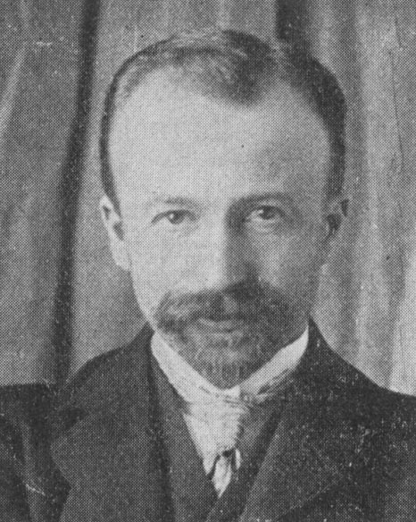

Az Eucharisztia kultusza nem egyszerűen csak egy ájtatosság a többi ájtatosság között. S az oltár Szentsége nem csupán egy szentség a kegyelem egyéb forrásai között. Az Eucharisztia az alfa és ómega, a religio principiuma, központja és betetőzése; s az Eucharisztiának erre az alapvető lényegi és egyesítő jellegére akarok utalni, hogy megmutassam vele azoknak, akiknek igényük, hogy vallásosságukat filozófiával táplálják és tartsák fenn, ennek a szubsztanciális és természetfeletti valóságnak metafizikai értelemben alapvető, eszkatalogikus jellegét.
Mérlegeljük mindenekelőtt Krisztus szavainak jelentőségét: „Ha nem eszitek az Emberfiának testét és nem isszátok az ő vérét, nem lesz élet bennetek”. Nem azt jelentik-e és pedig abszolút módon, hogy az Eucharisztia minden dolgok értelme, az egyetlen cél, az ember problémájának egyetlen megoldása s hogy számunkra benne az út, az igazság és az élet s rajta kívül végeredményben nincs egyéb, mint tudatlanság, illúzió, elernyedés, halál? Itt tehát nem valamely fényűző ájtatosságról s már a tökéletesség útját járó lelkek megjutalmazásáról van szó; az Eucharisztia nélkülözhetetlen eszköz, melyben a méltóságot hangoztató hamis aggályok alapjában véve elbizakodottságnak látszanak, mert úgy tüntetik fel a dolgot, mintha az ember saját erejéből méltóvá válhatnék arra, hogy az isteni vendéget befogadja.
Ha tehát visszautasíthatatlanul az Istennel való egyesülés természetfeletti rendeltetésére vagyunk meghíva, csak Isten előzhet meg bennünket azzal, hogy ő jön mihozzánk, minden gyengeségünk és nyomorúságunk ellenére. És mert a bűn tulajdonképpen elválasztott és állandóan megkísérli, hogy elválasszon tőle, nemcsak közvetítőt, de Megváltót jelent nekünk az Eucharisztia, a Passiónak ez a nagy emléke, mely azzal az áldozati adománnyal egyesít bennünket, melyet Krisztus nyújt az Atyának, Krisztus, aki engesztelő feláldoztatásának önkéntes elfogadásával minket is arra hív, hogy áldozatul adjuk magunkat Atyjának: Agnus occisus ab origine mundi. Ezen keresztül nyilvánul meg az Eucharisztikus tevékenység egyetemes és időfeletti jellege a Gondviselés terveiben. A világ, mely szeretetből teremtetett azért, hogy Istennek őt megismerni, imádni s feléje törekedni tudó lelkeket nyújthasson, teljes jelentőségét és legfőbb tartalmát kizárólag a teremtménynek a teremtővel való egyesülése által találta meg és nyerte vissza. E tanítás szerint, amely bár nem bír a dogma erejével, de a szent hagyományok alapján mindjobban elfogadtatásra talál s melyet Duns Scotus, Szalézi Szent Ferenc és talán Szent Pál is képvisel: az isteni Ige megtestesülése, a szeretet tervének legelső célja volt: Primogenitus omnis creaturae in quo omnia constant.
De nem is szükséges, hogy a kérdést abból a magasztos szempontból nézzük, mely szerint Istennek a teremtés ölén támadt már egyetlen teljesen hozzáméltó imádója; szemléljük főleg – és pedig az engesztelő halál erejében leglealázóbb alakjában – az Atya örök Fiának szenvedő emberségét. Mert az isteni előretudás a bűnnel szemben – melyet az ember akaratának szabadsága elkerülhetett volna s amelyet a már természetfölöttivé emelt természetének integritása ellenére is elkövetett –öröktől fogva tiszta és isteni testet rendelt, corpus aptasti mihi, mely egyedül képes arra, hogy lecsillapítsa az igazságosságot, helyreállítsa a kegyelem rendjét, természetfölötti életet adjon azoknak, akik Krisztust magukhoz fogadják s visszanyerjék azt a képességet, melynek erejében Isten gyermekei, Isten országának örökösei legyenek.
Az Eucharisztia nem csupán a természetfeletti rendeltetést vagy „az új föld és az új ég” titkát foglalja magában a választottak serege számára, melyben az egyetlen világosság az lesz, melyet Isten áraszt Krisztus misztikus testébe. Az Egyház egyes nagy tanítói szerint az egész egyetemesség rendje még természetes alapjaiban is a megtestesült Igében valósult meg teljesen. Így mondja szent Bernát s utána Bossuet: „A dolgok azért vannak, mert Isten látja őket”; de hogy az a teljes valóságuk legyen, mellyel megismerésünk bír s amely alátámasztja a sorsunkat eldöntő cselekedeteinket, szükséges, hogy a bennünket érintő valóságok úgyszólván kettős támogatást nyerjenek felülről Isten tökéletes tudása és akarata által, alulról a megismerést meghatározó másodlagos okok causa formalis által. Aliter per divinitatem, aliter per carnem, Verbum incarnatum cuncta confirmavit et divino didicit experimento. Így tehát a megtestesült Ige embersége, mint minden távlat középpontja s az egész teremtés szilárdságának princípiuma jelenik meg nekünk; az igazság, az irgalmas szeretet műveként. Minden gondolatunkkal, minden szeretetünkkel hozzá kell kapcsolódnunk úgy az időben, mint a boldog örökkévalóságban.

Panis vivus et vitalis, via veritas et vita.

Bottazzi Giuseppo:
„Vegyétek és egyétek…”
A legnagyszerűbb események közül is kiemelkednek az időközönként visszatérő Eucharisztikus Kongresszusok; ilyenkor a legkülönbözőbb nyelveket beszélő és a legkülönbözőbb fajokhoz tartozó emberek tömött sorokban sietnek elő közeli és messzeeső földekről, a sarkvidékről és a trópusokról, hogy nem bánva a távolságot, fáradalmakat és kényelmetlenséget, valami nyugtalan vágytól hajtva, oda igyekeznek, ahol a misztikus Kenyér égi fényben tündöklik, oda, ahonnan kiárad és az egész világot elborítja az a vonzerő, amelynek hatása hatalmasabb a legerősebb mágnesekénél is. És nem földi érdek, vagy a hódítási harc vágya mozgatja őket, csak az az eszmei erő, amely a Megváltónak tanítványaihoz intézett édes szavaiból buzog: „Vegyétek és egyétek: ez az én testem” (Máté, XVII,26); „Én vagyok az út, igazság és az élet” (Ján. XIV,6).
Ezek a nagy gyülekezések először valamiképpen fölidézik a vándorló embercsoportok emlékét a történelemnek abból a korából, amikor a primitív emberiség még nem vert magának állandó fészket; de mégis sokkal jobban emlékeztetnek a keresztény népeknek arra a nagy megmozdulására, amely a kereszt jelétől vezetve, a Szentsír felszabadítását tűzte ki célul.
Ezeken a gyülekezéseken a hívők lelke a legmagasabb Úr lelkével való egyesülést keresi, de ennek eszköze már nem a magányos és csendes imádság, amelynek egyszerű szabályát maga Jézus fektette le: „Tu autem cum oraveris, intra in cubiculum tuum et clauso ostio, ora Patrem tuum in abscondito”. (Matth. VI,6) Nem: ez egy tömeges, nagyszabásúan liturgikus imádság, amely már más törvény szerint teljesül, mintha „az égben új akarat érvényesülne” (Dante, Purg. I. 47.). Valóban, szélesen elterülő, zöldellő parkokból, amint a Buenos Aires-i kongresszuson történt, vagy szent templomok széles bolthajtásai alól száll az ég felé közös imában sok százezer hívő lelke; s e százezernyi lélek, ha egyénileg más és más is, szinte eggyé olvad egy egyetlen magasztos sóvárgásban, a legmagasabb Úrban való hit és szeretet egyöntetű túláradásában.
Tehát nem „zárt ajtók mögött”, sem „rejtetekben”, hanem ragyogó napvilágnál gyülekeznek ezek a tömegek ott, ahol fenségesen, a napsugár és az illatos tömjének csókjában emelkedik fel a Szent Áldozat oltára, hogy a megafonok szájától megsokszorozva és megerősítve hallhassák a miséző pap szavait, az igét, amely meg tudja nyugtatni az elgyötört lelkeket, le tudja hozni az Atya bőséges áldását, s erőt és lelki támaszt tud nyújtani az élet rögös útján azokban a nehéz megpróbáltatásokban, amelyekkel főként azoknak a híveknek kell szembenézniük, akik olyan országokból jönnek, ahol mindenképpen meg akarják bontani az igazság és az igaz béke Istenét és a hívőket összekötő szerelmetes köteléket.
A kongresszus elé vetett gáncsok elbuknak az Úr akaratán, mint ahogy összeroppantak a pokol sötét hatalmainak tilalmai is, amellyel meg akarták akadályozni az isteni Költőt, hogy végigjárja megváltásának végzetes útját. Óh, hogy tévednek! Az Isten iránti szeretetnek, a katolikus Egyházhoz való hűségnek és a legfőbb Pásztorhoz való ronthatatlan ragaszkodásnak himnusza ezen a kongresszuson éppúgy, mint az előbbieken, végigszánt majd az egeken, megremegtet mindent erősen, mint az angyali trombiták hangja, s ünnepi zenéjével túlharsogja a nyálkás árkok mélyén meghúzódó békák brekegését, hogy felérkezzék végül engesztelően, kimondhatatlan édességtől áradóan az isteni Mester szent Szívéhez és a Szűzhöz, Magyarország égi Pártfogójához.
Csakugyan, egyetlen más földről sem emelkedhetnék fel a bő áldás elnyerésének nagyobb reményével az Ég felé a Szentostyát dicsőítő himnusz, mint éppen arról a földről, amely méltán büszke arra, hogy a Szentháromságot övező fényes koszorúba olyan kiváló lelkeket adott, mint Szent Gellért, Magyarország apostola és vértanúja, Boldog Margit, IV. Béla leánya, Szent István, a par excellence nemzeti Szent, s végül az alázatos lelkű Szent Erzsébet.
Óh magyar föld, szentek és hősök földje, amelyet irodalomra és művészetre az örök Róma humanista szellemének érintése tett termékennyé, őrködjenek fölötted és szent rendeltetésed fölött ezek a nagy lelkek s kérjék megszakítás nélkül a Mindenhatót, különösen most, hogy az Eucharisztikus Kongresszussal ragyogó bizonyítékát nyújtsd a Péter Székéhez való változatlan ragaszkodásodnak, hogy megerősödve őseid hitében, boldog jövőnek nézhess elébe.

Henry Bordeaux, a Francia Akadémia tagja:
Az Eucharisztia ereje
Uram!
Szeretném Budapestet és Magyarországot, mely annakidején rám elbűvölő benyomást tett, az Eucharisztikus Kongresszus fényében viszontlátni. Egyszersmind ki akarom venni részemet abból a nagyszabású megnyilatkozásból, mellyel önök a hit mellett tesznek tanúságot.
Nem érzem magam elég méltónak ahhoz, hogy az Eucharisztia tanáról beszéljek. Csak az életre és a művészetre gyakorolt jótevő hatását akarom megemlíteni. Arra gondoltam, hogy Vinci „Cena”-járól írok, arról a képről, melyen Krisztus megáldja a szent kenyeret az apostolok között. De inkább szeretnék nővéremmel kapcsolatosan megemlíteni valamit: Ő az Irgalmas Nővérek Rendjének tagja volt Kínában s ott is halt meg 1917. december 24-én éjszaka, mikor az éjféli misén szentáldozáshoz indult. Ő másféle halált kívánt mindig magának: vértanúhalált. Elmesélte nekem annak a tíz apácának vértanúságát, akiket Tien-Tsinben, 1870-ben meggyilkoltak. Ezek az apácák a kápolnában voltak az őrizetükre bízott gyermekekkel együtt. A gyilkosok kiáltásai már behallatszottak hozzájuk, ők Istent hívták segítségül. A főnöknő, Marguerita nővér, kinyitotta a tabernákulumot és kivette a kelyhet, de alázatosságában átnyújtotta Andreine nővérnek, akit legméltóbbnak tartott a szent eledel szétosztására. Andreine nővér a közösség lelke volt. A közös áldozás megtörtént s ők többé nem gyenge nők voltak, akik meghátrálnak a halálkínok elől, hanem mindenre kész hősök, akik Istent szívükre fogadták. Szenvedéseiket a rájukbízott gyermekek megmentésére ajánlották fel…
Ilyen az Eucharisztia ereje.

Báró Brandenstein Béla:
Az Eucharisztia az élet teljessége
Goethe nagyságát kevés mondása fejezhetné ki jobban, mint a Faust befejezésének misztikus kórusában a következő sorok:

Alles Vergängliche
Ist nur ein Gleichnis,
Das Unvergängliche,
Hier wird's Ereignis…

Itt találkozik a nagy német költő és bölcs hatalmas ellenpólusával, a legnagyobb görög költő-filozófussal, Platonnal, aki az érzéki, testi világot és életet szintén csak hasonlatszerű, utánzott valóságnak tartja az örök ideák világával és a körükben való élettel szemben. Ennek a mély megismerésnek teljes, élményszerű megértését semmi sem adja meg inkább, mint az eucharisztiás élet.
Az emberek hatalmas sokasága – úgy látszik – életének legnagyobb részében éppen csak él: él azzal az intenzitással, amellyel ezt az életet kinek-kinek a vitalitásával és temperamentumával élni lehet. Csupán nagynéha, leginkább, amikor az élet nyomja, vagy amikor az élet addigi céljai ködbevesznek, értékei elfakulnak előtte, támad fel benne az élet bizonytalanságának az érzése: de akkor is legfőbb gondja, hogy megingott életét valahogyan újra a megszokott vagy megszokható vágányokra állítsa és ezeken teljesnek érezhesse. Nem tudom, hányan vannak, de azt hiszem, nem sokan, akik annyival nagyobbak az életnél, hogy szinte sohasem tudnak benne megférni: megélhetik teljesen, talán teljesebben, mint más és mégis, sohasem érzik teljesnek ezek a túlontúl igényesek. Mintha mindig valami színes fátyol lengő alakjai volnának, olyanoknak tűnnek előttük az élet legkeményebbnek, legreálisabbnak vélt eseményei és tárgyai, ha jobban rájuk néznek, vagy erősebben megfogják azokat: tehát nem a valóságérzékük csökkent meg ezeknek az igényes embereknek, hanem éppen mélyebben tudják megragadni a valóságot, az életet; és ekkor derül ki előttük érdekes és vonzó, de egyúttal aggasztó bizonytalansága. Valóban hasonlatnak érzik ekkor a mulandót: és csoda-e, ha olthatatlan vágy ébred és izzik bennük, hogy e mögött a hasonlat mögött megtalálják azt, amihez hasonlít, az „igazi”, a „megálló” valóságot? És ezt még senki sem tudta teljesebben megtalálni, mint az Eucharisztiában: a legnagyobb és a legmélyebb misztikusok legcsodálatosabb és a valóság titkos forrásait legjobban megnyitó belátásai, gondolatai az Eucharisztia körül fonódnak vagy annak vételéből fakadtak; ezt minden idők misztikájának összevetése jól igazolja.
Mert aki az Eucharisztiához valóban az életet sóvárogva közeledik, az meg is találja, és megnyeri benne az életet: azt az életet, amelyet a közönséges élet fátyolos képein túl keresett. Mindenekelőtt megnyeri benne a magány értelmét. Az emberiség legnagyobb lélekismerői újra meg újra hangoztatták azt a ma meglehetősen kor- és népszerűtlennek látszó tanítást, hogy az ember önmagát csak a magányban találhatja meg igazán: a lélek a magányban látja meg önmagát és saját világát, ha a külvilág sürgő-forgó mozgalmai le nem kötik és nem vonják el önmagától. Ezért neveli mindenféle léleknevelés az időnként a világtól visszavonulás, elmélkedés, hallgatás, csendes óra szükségességét; és akik úgy érezték, hogy már csak önmagukat kell megtalálniuk, azok nem egyszer még a koronát is letették – mint V. Károly császár – és végleg a magányba vonultak. Természetes, hogy valaki megtalálhatja a magányt látszólag a világ közepén és az élet legnagyobb sodrában is, ha mindezektől el tud vonatkozni, csak persze sokkal nehezebben. De ahhoz, hogy lelkét kibontsa, szellemét igazán érlelje, hogy a mélyre szálljon, ahhoz mindenképpen tudnia kell magábaszállni; és ehhez magány kell. Ezt többször felismerték és ismételten hangoztatták; de azt már sokkal kevesebben mondják meg, hogy az ember a magányban nemcsak megtalálhatja, de el is vesztheti önmagát: attól függ ez, hogyan keresi magát. Alighanem ezt érzik sokan, akik visszaborzadnak a magánytól és kerülik: nem mernek önmagukkal találkozni, önmagukkal szembenézni, mert félnek önmaguktól. Félnek a feneketlen űröktől, amelyek lelkük mélyén feltárulnak; félnek az elibük álló önszellemük ismeretlen vagy különben hallgató csábításaitól, hogy beléjük szédülnek: talán senki sem jellemezte ezt a félelmet jobban, mint a nagy léleklátó, Kierkegard.
Hogyan lehetséges ez? Hogyan vesztheti el magát az ember azon az úton, amelyen leginkább megtalálhatja önmagát? Ez csak úgy lehetséges, hogy a magányban nemcsak önmagát keresi az ember, sőt elsősorban nem is önmagát. Ezt csak a látszat mutatja, de maga a magány gyümölcse megcáfolja: mert minél mélyebben tárul fel a lélek önmaga előtt, annál jobban érzi az űrt, amely csak – önmaga kellős közepén tátong. Az ember lelke nem fenékig magvas: és a magányos magábaszállás legfőbb célja éppen ennek a lélekmagban lévő űrnek a betöltése. Ezt pedig sohasem maga az én, hanem csak Isten töltheti be: ezért a magány és a magábaszállás végső célja sohasem csak az önkeresés, hanem az Isten-keresés; az önkeresés azonban az Isten-keresésnek feltétele annyiban, hogy a lélek Istent közvetlenül csak önmagában és így önmagának meglátásán át találhatja meg. Isten pedig számunkra Krisztusban, Krisztus az Oltáriszentségben tárja fel magát leginkább. Azért találja meg éppen az Oltáriszentségben legjobban az igazi, a teljes életet az, aki valóban életet keres az Eucharisztiában.
Miben áll ez a teljes élet? Első jellemzője talán a nagy, végtelen nyugalom, mely benne uralkodik és belőle szétárad: az ingadozó, kelő-múló közönséges élettel szemben az eucharisztikus Krisztusban való élet valamiképpen az öröklét teljességét árasztja nagy, és a lelkeket csodálatosan betöltő, megnyugtató nyugalmában. Mert ez a nyugalom korántsem passzív élettelenség: legnagyobbfokú biztonság és határozottság ez, amely végtelen erőből fakad. Cselekvő, eleven nyugalom ez, amely erősít, biztosít, de ugyanakkor határtalan kincseket teremt a lélekben és a lelken át kihat a külvilágba, abban csodálatos biztonsággal alkot, emel, nevel az Istent hordozó emberen át. Itt valóban teljesül az, hogy az élet egészen él és mégis egyúttal áll, állva sugárzik, és éppen ez a jele teljességének. Másodszor ez az élet világosság: lelki-szellemi világosság, amely az őt ellenkezés nélkül befogadó és meghallgató léleknek mélységes megértést ad; forrása lesz az ember valóban megértő, belátó és mégsem jellegtelen, az értékeket elvizenyősítő magatartásának. Mert harmadszor, ez az élet és világosság igazság: ez az igazsága ad a legtágabb megértésnek mégis határozott jelleget, egyenességet, amely határozottan él, anélkül, hogy rögtön elítélne; hiszen egyenessége és biztonsága folytán türelmes és nem rejtett ressentimenttól, azaz leplezetten ellenkező gyöngeségtől feszített ez az élet. Negyedszer ez a biztos, világos, igaz életöröm; éppen teljessége, ereje és igazsága adja boldogságát, amely örül és mélységes örömében a világ fájdalmain át is csodálatosan finoman mosolyogni tud; hiszen ebben a boldogságadta, megértő mosolygásban már a győzelmes eucharisztikus Krisztus néz ki a tőle betöltött lélekből. És éppen ezért sohasem bántja ez a mosoly a jót vagy a jót keresőt: mert ötödször a végtelen isteni szeretet alkotja ennek az életnek a lényegét, a „lelkét” és ez árad ki megszentelő erővel abban a megértő mosolyban, amely csak szeretetben boldog életből fakadhat. Talán ezek az eucharisztikus élet fő jellemvonásai; látjuk, hogy valóban az igazi, teljes élet jellemzői és a közönséges, mulandó-esendő élet derűje, ereje, elevensége valóban csupán ennek a teljes életnek ingó hasonlata; a teljes élet pedig legjobban éppen az eucharisztikus életben tölti be az embert.
Ebből érthető az is, hogy teljes, vagyis mély és igaz elevenséget, életerőt és határozottságot csak igazi és mély eucharisztiás élettől várhatunk; hogy – amennyire a földi viszonyok megengedik – igazi, teljes megbízhatóságra, meg nem rendülő hűségre csak a Krisztustól betöltött, eucharisztiás életű embernél számíthatunk; hogy valódi megértést, azaz igazi objektivitás mellett igazi szeretetet csak ilyentől remélhetünk alaposan. A többi ember vagy földi gyermek, aki keres, aki lehet szerető vagy szeretetreméltó, hű és becsületes, lelkes és odaadó, de mégis csak megvan benne a gyermeki bizonytalanság; vagy tévelygő, az élet fátylához hasonlóan imbolygó; vagy kihűlt, magvában üres, nem hű és megbízható, nem tárgyilagos és könnyen rendülő; vagy magábafúródott élettelenség: csupán az Istentől betöltött, elsősorban tehát az igazán eucharisztiás ember bölcs és erős és mégis Isten gyermekeként tiszta és üde.
Ki csodálkoznék ezek után azon, hogy a tökéletes közösségi élet éppen a valódi eucharisztikus emberek élet- és szellemközösségeiben tud kialakulni? Hiszen ezek az emberek találták meg a teljes élet erejét és egyensúlyát és ezek tudnak áldozatos szeretettel és egyenes megértéssel mindenféle, házas, családi, rendi, nemzeti, egyházi közösségben élni és alkotni; ezeknek az életközösségei magvasságukban jól megálló és ezért közösségeiket a legbiztosabban hordozó egyének bensőséges és tartós, megbízható közösségei lesznek; valóban Krisztus várai, amikor látszólag teljesen világi célok szolgálatában állnak is. Mert ezek a közösségek mindig megszentelt emberek közösségei, amelyekből értékes élet, mély szellemi kultúra fakad, és amelyek így tökéletesen teljesítik az ember világot átszellemítő hivatását, amikor Isten szellemét kifejező, át- és átlelkesített emberi alkotásokkal tetőzik be az Isten teremtette természet nagyszerű világát. Így él Isten az Eucharisztiában a legközvetlenebbül és a legbensőségesebben az emberben és vele a történelemben; ezzel lesz a világ története minden bukása és pusztulása fölött is legmélyebb értelmében emelkedés Istenhez és az Ő örök, tökéletes életéhez.

Brauer Theodor, egyetemi tanár, St. Paul, Egyesült Államok:
A közösség megszentelője
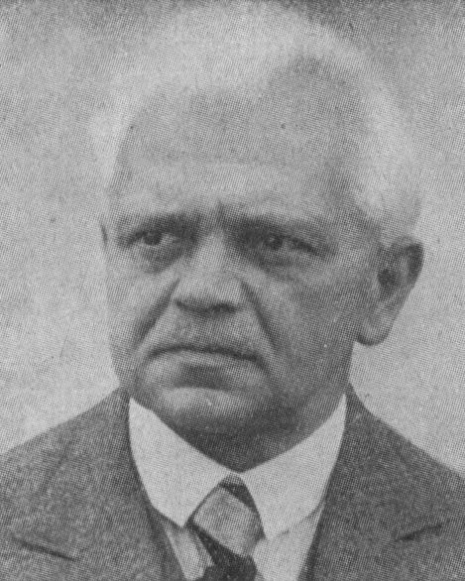

Aki valaha is bensőségesen és gondolkozó ember módjára járult szentáldozáshoz, az tudja és mélyen átérezte, hogy vallásos és mindenekelőtt szociális vonatkozásban nincs gonoszabb eretnekség, mint az, amely azt állítja, hogy a vallás magánügy. Minden társadalmi élet eszménye a közösséggel szembeni tökéletes odaadás. Ennek pedig egyetlen útja az áldozatkész együttélés és együtt-akarás. Ennek azonban az a feltétele, hogy a közösséget alkotó és a közösséget hordozó egyének egyenként bensőségesen érezzenek együtt a többiekkel. Ehhez nem elég, hogy a másik bajtársam, cimborám legyen. Szükséges, hogy a másik ember igazán, minden szépítgetés vagy túlzás nélkül testvérem legyen.
Testvérek csak akkor lehetünk, ha van közös atyánk és azt el is ismerjük annak. Ez áll az emberi közösségre nézve az igazán megélt istengyermekség esetében. Az istengyermekség titokkal telített és világos megismerésben mégis oly gazdag tényének legmélyebb élménye az Eucharisztia.
A közösség kizárólagosan az Eucharisztia erejében válhat olyan gyökeressé, hogy testvériessé legyen. A vallás már csak azért sem lehet magánügy, mert a közösség legerősebb szükséglete. A szó legmagasabb értelmében vett „közügy”. Olyan időben, melyben a társadalmat és a közösséget – amennyiben az utóbbi kifejezést egyáltalában még joggal használhatjuk – úgyszólván csak az erőszak tartja össze, elemi erővel kellene az emberiségnek állást foglalnia a vallásnak magánüggyé való lefokozásával szemben. Minél inkább látjuk, hogy a szociális tudomány, elsősorban a szociológia, a társadalmat csupán az egyes egyének közötti egyéni „kapcsolatok” önkényének szolgáltatja ki, annál határozottabban kell a vallás erejében a társadalom és a közösség új megalapozásán dolgozni. Ez a tevékenység mindenkinek módjában áll; mindenki, aki az atyaság és testvériség elvének fenntartásnélküli igenlésével járul szentáldozáshoz, egy-egy téglával erősíti a társadalom és közösség új épületét. Éppen azért, semmi sem boldogíthatja jobban a szociálisan gondolkozó és szociális akarású katolikus embert, mint az, ha látja, hogy embertársai az Eucharisztia felé fordulnak. Ez a katolikus társadalomtudomány alapja. Aki itt, a „korlátlan lehetőségek országában” látja, hogy erőteljes férfiak és fiatalemberek nagy számban és mély odaadással lépnek az Úr asztala elé, az tudja, hogy az emberi közösség fejlődésének lehetőségei megmaradnak mindaddig, amíg az Eucharisztia forrása életünkbe ömlik, s amíg bizakodó emberek készek arra, hogy ebből a szent forrásból merítsenek mindig új erőt ahhoz, hogy az emberi közösség templomának felépítésén dolgozzanak.

Joseph Brems, roeskildei püspök (Dánia):
Niels Steensen emléke
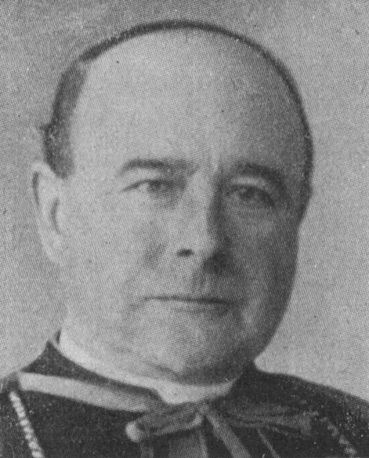

A XXXIV. Eucharisztikus Világkongresszusra az én üdvözletem csak ennyi: Niels Steensen!
Háromszáz évvel ezelőtt, 1638. január 11-én született Kopenhágában Észak egyik legnagyobb fia: a dán Niels Steensen, akit Steno Miklós néven is ismernek. Fiatalsága rövid kilenc esztendejében felfedezést felfedezésre halmozott az anatómia, a paleontológia és a kristálytan területein, míg végül a modern geológia alapítója és atyja lett. Évszázadokkal előzte meg korát. Amellett megmaradt igen szeretetreméltó és szerény embernek, aki az igazság és a szentség iránti vonzalomtól vezettetve, a katolikus Egyházba lépett; püspök lett s rövid, de tökéletességben töltött élet után, 1686. december 5-én, elhagyatva, a legnagyobb szegénységben halt meg. Teste Firenzében, a San Lorenzo egyik kriptájában nyugszik.
A XVII. századnak ezt a lángeszű természetkutatóját, aki szentéletű pap volt, szeretném én ez alkalommal Szent István országába vinni magammal s bemutatni az egész kongresszusnak, mert Niels Steensen is az Oltáriszentségnek volt az embere.
Egy Livornóban tartott úrnapi körmenet indította el lelkében a megtérést. A résztvevők mély hite kényszerítette ki lelkéből ezt a kérdést: Miért nem imádod te is Őt?
A megtértet azután az oltár lépcsőjéhez vonta a hivatás. Pap akart lenni mindenáron: Istenért és a lelkekért szívesen lemondva egy ragyogó tudományos pálya reményeiről is.
Püspök korában Rómából gyalog ment a hannoveri hercegi udvarba, jövő működése színhelyére; megérkezésekor azonban első útja nem a herceghez, hanem a tabernákulum lakójához vezetett.
Angyali áhítattal mondta mindenkor a szentmisét, még súlyos betegsége idején is, sőt az egész életet úgy fogta fel, mint egy állandó szentmiseáldozatot.
Úgy látta, hogy az egész világ két táborra oszlik, két hegy körül tömörül. Az egyikről a Sátán uralkodik a maga rabszolgáin, a másik hegy a Tábor, amelyen az Oltáriszentség trónol.
Amint a nap, ha egyszer az égbolton megjelent – mondja valahol –, nem pihen, úgy nem pihen az igazság Napja sem, amely az oltárra száll. A bűnösök jégkérges szívére állandóan szórja sugarait és élteti rajtuk az erények vetését.
Ez tehát legfőbb kívánságom: bár tudna az Eucharisztikus Kongresszus sok olyan lelkületű hívőt termelni, amilyen ez a lánglelkű természetkutató, ez az igazságkereső konvertita, ez a katolikusoktól és protestánsoktól egyképp tisztelt pap és püspök volt, aki állást és tiszteletet, gazdagságot és jólétet, sőt magát a teremtő géniuszt is kevesebbre tartotta annál a boldogságnál és dicsőségnél, amelyet az a kegyelem jelent, hogy a Legszentebbet megismerjük, szeressük és szolgáljuk.

Castelnau, tábornok (Franciaország):
Az igazság
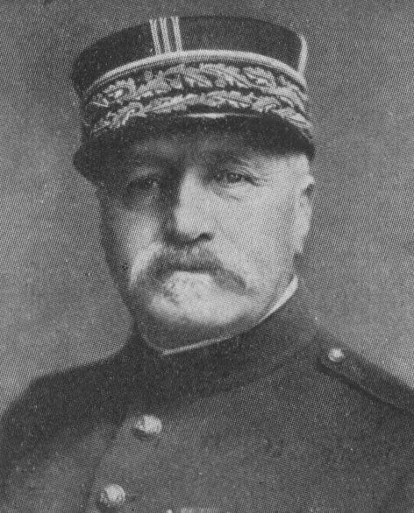

A Harmincnegyedik Eucharisztikus Világkongresszus alkalmával azzal a megtisztelő kéréssel fordultak hozzám, hogy csatlakozzam hitem és nagyrabecsülésem megvallásával azokhoz, akik hódolásukat fogják nyilvánítani Budapesten a Szentostyában rejtőző Úr Jézus előtt. Ha engedtem volna annak a kísértésnek – nem érezvén magamat méltónak arra, hogy ily tudós társaságban megjelenjek – hogy elutasítsam felszólításukat, eszembe juttathatták volna az evangéliumi százados szavait, melyet az Egyház a szentáldozás pillanatában híveivel ismételtet meg: „Uram, nem vagyok méltó, hogy hajlékomba jöjj…” Ez a mondás – egy katona mondása – átment az eucharisztikus liturgiába. Én tehát, öreg katona, megnyugodtam már ezen. S így egyszerűen, csak mert meghívtak rá, elmondom azt, amit az Úrtől vettem, amikor bejött gyakran oly méltatlan hajlékomba.
Ha a hit számunkra az a nagy világosság, mely nélkül idelent minden bizonytalanságban ködlik, úgy az Eucharisztia adja meg ennek a hitnek éltető energiáját. Egyéb érdemek hiányában hosszú életem alázatos tanúbizonyságát adom. Sok gondom, sok örömem volt és egy népes család gondját, terhét viseltem. Szívettépő megpróbáltatásokban volt részem. Volt idő, amikor olyan felelősség nehezedett reám, mely a legszilárdabb lelket is összetörte volna. Most, hogy túl vagyok a megpróbáltatásokon, keresztényi mivoltomban hálát mondok s hálát akarok mondani az Eucharisztiának mindazért, amivel gyengeségemben támogatott.
Személyes élményeim, melyek folyamán a lét minden nehézségével szembekerültem, megindokolják az emberi gőg illúziója fölötti véleményemet. Manapság, aggodalmas napjainkban jobban, mint bármikor, kortársaink azokat az erkölcsi erőket keresik, melyekre beteg és vérszegény társadalmunknak szüksége van. De gyakran éppen azok, akik leginkább sürgetik a segítséget, arra ítélik magukat, hogy feleletként csak a saját kiáltásaik eltorzult visszhangját fogadják el. Mert nem akarják elismerni, hogy hangjuknak csak akkor lenne hordereje, ha imában csendülne fel. És nem tökéletlen-e minden ima, ha nem jut el az eucharisztikus lakoma közben fakadó könyörgések formájáig?
Ezeknek az igazságoknak meggyőződésteljes felidézésére szorítkoznám csupán, ha nem gondolnék arra, hogy a budapesti Eucharisztikus Kongresszus nemzetközi, akárcsak a megelőzőek, melyek annyi országban hirdették az isteni jelenlétbe vetett katolikus hitünket. Régi és dicsőséges tradícióhoz híven a kongresszus a föld minden pontjáról összesereglő tömegeket a tabernákulumban lakozó Vendég előtt mélységes hódolatban egyesíti s ez egyben a modern kereszténység megnyilatkozása lesz. Jelzi majd ez az ékesen szóló tüntetés, hogy miben rejlik a népek békéje. Az intézmények hiábavalóknak bizonyulnak arra, hogy a háborús veszélyeket távol tartsák, míg a szívek a személyes egoizmus vagy a kollektív ambíciók martalékai. A nagy megpróbáltatás óta már húsz év telt el, a világ már sokat felejtett, de nem tanult eleget belőle. Mert újra a fegyverek zaját halljuk.
A törvényes érdekek vitái rendeződhetnek-e az igazság ítélete nélkül? A szenvedélyek összetűzései lecsillapodhatnak-e könyörület nélkül? Igazság, könyörület, – nem rajtunk áll, hogy tiszteletüket rákényszerítsük a kormányzatokra és világi hatalmakra. De rajtunk áll, hogy kultuszát előmozdítsuk és ilyenformán dolgozzunk a béke érdekében, mely megígértetett a jóakaratú embereknek.
Ezek a megfontolások, melyeknek bizonyságát adhatom, hitemnek kifejezői csupán. Ugyanakkor köszönetet mondok a budapesti bizottságnak, hogy alkalmat nyújtott nekem újra, hogy nyilvánosan megvalljam ezt a hitet, mely életemet vezérelte. Hazám iránti kötelességemhez híven, büszkén vallom e helyen, hogy a katolikus Egyház nagy közösségének tagja vagyok, ennek a nagy szellemi családnak, melyben az Oltáriszentséggel való egyesülés a testvéri egység biztos köteléke.

Champetrier de Ribes, szenátor, Franciaország:
Az álmisztikák ellen
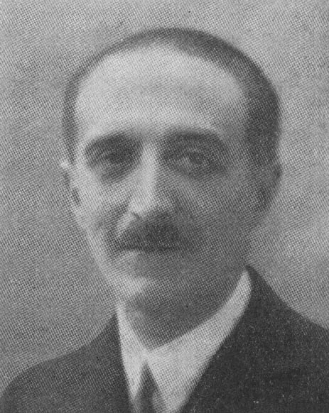

Soha még Eucharisztikus Kongresszust nem tartottak alkalmasabb időben, mint idén. A hamis dogmák és álmisztikák idején illő, hogy az egész világ katolikusai összegyűlvén, megvallják hitüket.
Az erőszak, gyűlölködés idején minden időknél időszerűbben vallják majd meg, hogy testvérek Jézus Krisztusban.
Bár meghallanák a nemzetek a béke és szeretet üzenetét, melyet a mindig jelenlevő Isteni Megfeszített hoz a világnak.

Chigi Albani, Ludovico herceg, a szuverén máltai lovagrend nagymestere:
Az oltár körül
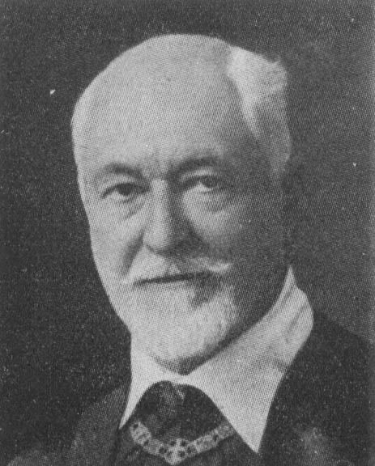

A Máltai Lovagrend, amelyet meghívtak a Szent Istvánnak, Magyarország első apostoli királyának jubileumi évén való részvételre, csak meghatva gondolhat arra a körülményre, hogy ezt az ünnepélyes megemlékezést megelőzi, sőt szinte egybeesik vele a Budapesti Nemzetközi Eucharisztikus Kongresszus, amelyen az összegyűlt katolikus világ a legnagyobb hódolatot fogja nyújtani a mi Urunk Jézus Krisztusnak.
A máltai lovagok részt vesznek majd az ünnepségeken, de azok is, akik személyesen nem lehetnek jelen, résztvesznek szívvel és lélekkel, mert gondolnak azokra a harcokra, amelyeket a nemes magyar nemzetnek kellett folytatnia Rendünk hagyományos ellenségével. Most az eucharisztikus Krisztust dicsőítik szép fővárosukban, ott, ahonnan egykor a félhold fenyegette elnyeléssel a keresztény kultúrát.
Ma más ellenség fenyegeti ezt a kultúrát, és az erők, amelyeket belevet az elkeseredett küzdelembe, több, mint szörnyűségesek. A harcterek megváltoztak, de a harc maga nem kevésbé ádáz. Az „istentelenek” zárt sorokban vonulnak harcba Isten fiai ellen. Ezért van az, hogy a kereszteshadjáratok keresztény eszméje, a jeruzsálemi, rhodosi és máltai lovagok szent lángja és Magyarország szenvedélyes hősiessége nemcsak távoli történelmi emlék, hanem valóságként él mindazoknak a szívében, akik vérük vagy hivatásuk révén örökségbe kapták az ősi rendeltetést és hűek maradtak hozzá.
Az oltár körül, amelyen Krisztust, minden bátorság és hősiesség első forrását minden győzelem biztos zálogát Budapesten dicsőítik majd, a nemes magyar nép és a mi lovagjaink testvérekké válnak és egységes frontba tömörülnek Krisztus győzelmes keresztjének egyedülálló jelvénye alatt.

Dr. Czifra Kálmán, a pápai Nagy Szent Gergely-rend parancsnoka, Népszövetség tagozati elnöke:
Hitünk fokmérője
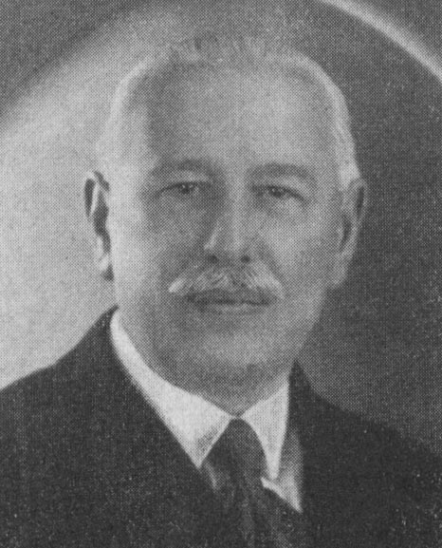

A katolikus ember hitének fokmérője az Eucharisztia iránti szeretete. Az a szeretet, amely az Istenség előtt való teljes meghódolás mellett is bizalma letéteményesévé, legnélkülözhetetlenebb élettársává, legmeghittebb barátjává avatja Krisztust; az a szeretet, mely csodát művelve, bensőjében egyidőben teszi hódoló szolgájává és a királyi Krisztus családjának büszke tagjává.
E családnak tagjait az Isten természetfeletti ajándéka kapcsolja az Ő kegyelmi rendjébe.
Ebben az egységben találhatja meg a bensőséges hitet élő ember annak a reményének forrását, hogy Krisztus kiválasztottjai közé tartozik, hogy teljes közelségbe jutott Hozzá.
Ennek a felemelő tudatnak felkeltésére nem lehet kedvezőbb alkalom, mint az eucharisztikus kongresszus, amelyen a földkerekség legkülönbözőbb népeinek fiai és leányai sereglenek össze, hogy egy eszmének szolgálatában egyenként és együttesen sugározzák Krisztust, hogy ott elfordulva a földi mulandóktól, teljes meggyőződéssel vallják és hirdessék, hogy az Élet Kenyere legyen minden munkánknak, törekvésünknek és szenvedésünknek egyetlen célja, ereje és örök koronája.

Cosgrave William, Írország v. köztársasági elnöke:
Legnagyobb örökségünk
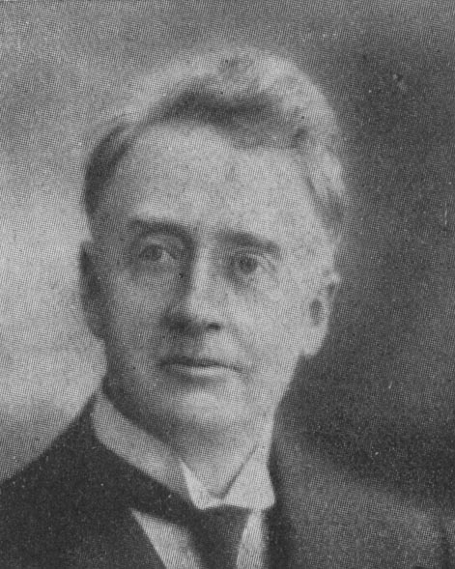

A hit Írország legnagyobb öröksége, civilizációjának legértékesebb alkotórésze. Ez az a tulajdon, melyre legbüszkébbek vagyunk. A természetes büszkeségen s a ragaszkodáson, mely atyáinknak borús és ragyogó napokon egyaránt jellegzetes vonása volt, mindig keresztülragyogott az, hogy a hitet sohasem szabad elfelejteni. Ez a hit Isten adománya, mint ahogy az üldöztetések századaiban a hűség is az volt. Ebben mi Isten bőkezű irgalmának bizonyítékát látjuk, aki nem személyes vagy nemzeti érdemeinkért adományozta ezt nekünk, hanem azért, hogy a megpróbáltatásokat el bírjuk viselni érette, aki látható formában mindig közöttünk maradt.
Népünknek mindig feltűnő jellemvonása volt az a ragaszkodás, mellyel tizenöt évszázad minden viszontagságában, de különösen a szenvedés és üldöztetés idejében az Eucharisztia iránt viseltetett. A XII. és XIII. század legjellegzetesebb tradíciói az Oltáriszentséggel és a szentmiseáldozattal függnek össze. Az a hit, hogy Isten valóban jelen van az Oltáriszentségben, legyőzte az üldözéseket, fenyegetéseket, büntetéseket vagy a hitehagyásért felajánlott ígéreteket és jutalmakat. A hit legyőzte a félelmet és elnyomást, s azt a politikai szervezetet, mely nemzedéket nemzedékre büntetett, remélve, hogy sikerül teljesen elnyomnia. Végül mégis csak a hit győzedelmeskedett.
A győzelem napja bebizonyította, hogy országunkban a szentmise és a szentáldozás folyamatossága sohasem szűnt meg. A gazdasági és más akadályok ellenére (melyek manapság szerencsére már tűnőben vannak), népünk türelemmel és áldozattal helyettesítette a látható fényt és ragyogást, mely valaha az ír egyházat jellemezte. Ezek a szomorú és dicsőséges árnyékok még ma is ott láthatók a lerombolt kolostorokon és más egyházi épületeken, bár már hosszú idő telt el a romboló kezek munkája óta. De sem a dicsőség napjai, sem a fölszabadulás öröme, az első erőfeszítések, melyek a szilárd, megingathatatlan továbbfejlődésre vezettek, nem tudják kitörölni népünk emlékezetéből az üldöztetés idejének ólomszínű képeit. Népünk szívében élő emlékek élnek s helységnevekben és tradíciókban nyertek kifejezést az ország csaknem minden olyan plébániájának területén, melyen menekülő papok és hívek hagytak nyomot akkoriban, amikor a mise szertartása, a szentségek kiszolgáltatása halált vagy számkivetést jelentett a kiszolgáltató vagy résztvevő számára, ha felfedezték őket az üldözők. Olyan helységnevek, mint „Mass Field” (Mise mező), „Mise szikla”, „Mise bokor” folytatólagos tanúbizonyságai az akkori idők megpróbáltatásainak. A mai írek számára felidézik ezek a nevek a sietve összeszedelőzködő nyáj képét, akik Istenüket a szabad ég alatt imádták, akik közel és távol őröket állítottak fel, nehogy az ellenség váratlanul megtámadja őket.
A hitért folytatott harc végül is egyidőben szűnt meg népünknek a szabadságért és a független nemzeti létért folytatott küzdelmével. A vallásos hívőcsapat a mise – mint az eucharisztikus áldozat – s egyházi tekintélyek körül csoportosult és éppen ez a tántoríthatatlan hűségük volt az ok, hogy a nép oly sokat vesztett birtokokban, gazdagságban, hatalomban, nevelésben és befolyásban, sőt nemzeti létében is. A hitért folytatott küzdelem és az ezt kísérő szűkölködés maradandó bélyeget hagyott népünk jellemén. Azokat a megaláztatásokat, amelyek népünk intellektuális és gazdasági elszegényedéséből következtek, mint például az alávettetést saját országunkban, a páriákként való elnyomatást, lassan, de véglegesen megszüntettük. Van még több dolog is, amire büszkék, s amiért alázatosan hálásak lehetünk. A papok és a nép közös szenvedése, az önfeláldozás egyesek, a tántoríthatatlan hűség mások részéről, széttörhetetlen kapcsolattal forrasztotta össze a népet és a papságot. Így menekültünk meg később az antiklerikalizmus csapásától.
Továbbá népünknek a legméltóságosabb Oltáriszentség és a szentmise iránti ájtatossága is a szabadon gyakorolt vallásosság ragyogó napfényébe léphetett ki. Ennek szembeötlő jele ma is az a hűség, mellyel népünk a vasárnapi szentmise kötelezettségének eleget tesz. Minden korú, minden rendű férfiak, nők és gyermekek hűségesen teljesítik ezt a kötelességüket. Az oltárhoz közeledő tömegek száma, valóban épületes.
Népünk hűségének megnyilvánulása az 1932. Eucharisztikus Kongresszus alkalmával további jele volt Írország hűségének, amellyel az Oltáriszentséggel és annak Szerzőjével szemben viseltetik, aki mindezideig jelen van az Oltáriszentség fátyla alatt.
Szerencsés gondolat volt, hogy ebben az évben, 1938-ban a 34. Eucharisztikus Kongresszust Budapesten tartsák. Éppen kilencszáz évvel ezelőtt halt meg István király, aki egy életen át Istenért és népéért harcolt és dolgozott. A szent király emlékét mindig tisztelettel őrzi meg a magyarság, míg Európa és az egész katolikus világ belőle meríthetnek példát és inspirációt arra a nagy munkára, melyet most uralkodó pápánk sürget oly nagyon és áld meg oly sokszor – a katolikus világiak apostolkodására, azokért, akik hitüket élik és gyakorolják. Az ő kora óta Magyarország a katolicizmus és Délkelet-Európa civilizációjának egyik legnagyobb védőbástyája lett. Veszélyes őrség ez, melyet férfiasan vállalt magára és be is töltött.
A kongresszus dicső napjaiban mi írek feledkezhetünk meg legkevésbé arról az inspirációról, melyet Arthur Griffith, a Sinn Fein mozgalom atyja, az ír szabad államok egyik megalapítója, nyert azoktól, akik a magyar szabadságért harcoltak. Nem felejthetjük el azt sem, hogy mennyire egy volt a sorsunk azzal a magyar néppel, mely oly soká volt idegen uralomnak alávetve, jóllehet az idegen uralom megszűntével a nép nemzetisége és vallásos meggyőződése felszabadult. Imáink egyesülnek a magyar nép és mindazon katolikus közületek képviselőinek imáival, akik mindenütt az eucharisztikus Krisztus diadaláért imádkoznak.
Meg lehetünk győződve róla – Krisztus mondotta nekünk –, hogy a hit, mely Szent Istvánt is inspirálta nagy munkájában, mely túlélte az ellenség támadásait századokon keresztül, napjainkban is meg fogja ihletni Szent István népét és mindazokat a népeket, amelyek magukat a Kongresszuson képviseltetik. Mi együtt kérjük velük imában, hogy erre a zűrzavaros világra bőségesen áradjon annak a békének a fénye, melyet a világ maga nem adhat meg soha. Isten ígéretét bírjuk arra nézve, hogy az Ő Egyházán a pokol kapui nem vehetnek erőt, bármily erős is legyen látszólag a sötétség hatalma. Manapság a világban nem kell túlmessze keresnünk a gonosz hatalom megnyilvánulásait, annak a hatalomnak, mely már annyi rettenetes hajótörést és szenvedést hozott az emberiségre s mely a jelenben is borzalmasabb, mérgezettebb és körmönfontabb gyötrelmekkel sújtja a népeket, mint valaha is a történelem folyamán.
De mi katolikusok, az erő kimeríthetetlen tartalékával rendelkezünk. Erőnk Krisztus ígérete és köztünk való valóságos jelenléte. Mindannyiunknak remélnünk kell, hogy ez a kongresszus hozzá fog járulni ahhoz, hogy egyre többen felismerjék Istennek a népek és nemzetek közötti atyaságát és királyságát, úgy hogy az emberiséget oly nyilvánvalóan fenyegető veszedelmek elháruljanak, és Az, akinek öröme az emberek fiai között lenni, megkapja az emberek lelkének hódolatát, és megadja a világnak azt a békét, melyet oly bőségesen kínál föl az Eucharisztiában, úgy hogy eljöhessen a földre Isten országa, az az ország, melyről az Egyház a liturgiában, Krisztus királyságának ünnepén a prefációban beszél: „Az élet és igazság országa, a jóság és kegyelem országa, a szentek és békesség országa”.

Filippo Crispolti:
Az eucharisztikus Krisztushoz
Veled vannak híveid az utolsó vacsorán:
az egyik csak arra vár, hogy a gonoszok kezébe adjon;
a többiek pedig cserben hagynak.
Ebben az ellenséges órában mégis úgy érezted,
hogy cserében kevés lenne a bocsánatod,
s ezért ajándékba adván nekik a Testet és a Vért,
a Szeretet nagy „bosszúját” vitted véghez.
S íme, az ember már másmilyen: hatalmas
tömegek lángoló hévvel vallanak és imádnak
az Ostyában, melybe rejtőzve jelen vagy.
Vajon nem jutalmazod-e meg őket hitükért?
A nyílt támadásba lépjen közbe kardod,
melyet Országod ellen a Sátán intéz.
Azt a tizenegyet, akik nem álltak ki melletted,
sokkal keményebb próbákra is megedzetted!

Henry Daniel-Rops, író (Franciaország):
A szegletkő
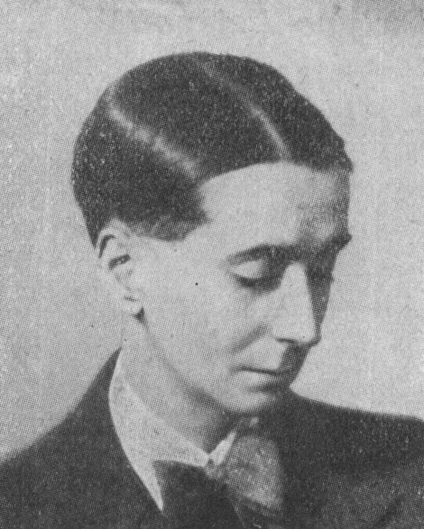

Az egész kereszténység központi kifejezője az a néhány szó, mely az áldozat értelmét felfedi és megerősíti: „Ez az én testem”. Az egész kétezeréves épület szegletköve ez. Szegletkő, melyről mondva van, hogy támasza a háznak s amelyen minden ellenkezés megtörik. Nem bizonyítja jelentőségét legbiztosabban az a körülmény, hogy annyi eretnekség tört már meg ennek a néhány szónak erején? S hogy az Egyház olyan hősiesen s olyan határozottan követelte meg ezeknek a szavaknak legmélységesebb, legbensőségesebb értelmezését? Voltak, akik azt állították, hogy csak szimbólumot látnak benne. Mások történelmi eredetét kutatták. A katolikus Egyház azonban mindig a teljes valóság tanúságát látta benne, annak a transzcendentális és egyben emberi valóságét, mely látszatra titok, lényegére nézve pedig megtestesülés.
Ha az ember az evangélium szövegét olvassa – mindegy, hogy melyikét –, eleitől végig, meg kell, hogy döbbenjen attól a felfelé ívelő ellenállhatatlan iramtól, mely mintha meredek ösvényre hajtaná az eseményeket és azok hordozóit egyaránt azért, hogy a magasan fekvő magányos helyre érjenek, ahol majd az Emberfia fog függni a fán. A szöveg minden szava mögött véges végig a megtestesülés vár és követel. Krisztus minden gesztusa erről tanúskodik: de a szónak el kell hangzania, az állításnak minden kétséget kizáróan meg kell történnie. El kell, hogy jöjjön a pillanat, melyben az élő-halandó testében mindenkinek fel kell ismernie a halálon győzedelmeskedő Istent.
Az a teljes alázatból és a legmagasabb értelemben vett nagyságból összetevődő valami, mely az emberrel szemben előírt keresztény magatartást határozza meg, ebből fakad és semmi másból. A kereszténység az emberi mibenlét bölcs megismerését állítja azokkal az ideológiákkal szemben, melyek a teremtményt az Übermensch lázadó ígéretével kecsegtetik; ez sárból gyúrt valóság; de azokkal, amelyek az embert rabszolgaságba, gépiességbe akarják szorítani, szembeszögezi legmagasztosabb magasztosságának tényét, azt, melynek egy Isten megtestesülése a mértéke.
A megtestesülés minden társadalombölcselet alapja, de egyben minden erkölcsbölcselet alapja is. Vannak emberi erkölcsi törvények s azok között nem egy igen tiszteletreméltó. Ezek azonban valami különös űrt hagynak maguk után. Az az erkölcs, melynek kizárólagos célja az ember, szinte önmagába csuklik vissza és vak ló módjára forog önmaga körül, s az, melynek a társadalom érdeke képezi alapját, elvont és elméleti. Más a keresztény erkölcs. Ha a keresztény ember arra törekszik, hogy megvalósítsa azt, amit lényegileg magában hordoz, nem azért teszi, hogy büszkélkedhessek vele, hanem még ezen az önelégültségen is túlnő azzal, hogy feláldozza azt. Ha a közjón dolgozik, azért teszi, mert az élők kollektivitása tengernyi szenvedésével és tengernyi reménykedésével a megváltás nagydrámáját reprodukálja. Tudjuk mindannyian, hogy nem elég, ha az emberi törvényeknek engedelmeskedünk, tudjuk, hogy egy bensőnkben élő képhez kell hasonlóvá lennünk s hogy valamennyiünknek célja az, amit Szent Pál így fejez ki: „Nem én élek már, hanem a Krisztus él énbennem”.
A keresztény erkölcs szeretet és áldozat. Egyetlen elve van: Szeresd felebarátodat, mint tenmagadat. Egyedülálló elv ez, mely csak azért maradhatott meg a maga sajátosságában, mert azt az igazságot tételezi fel és tartalmazza, mely szerint az élő ember testében Isten van jelen. Lelkiismeretünk nem a romlandó, esetleg gyűlöletes, de mindenesetre közömbös ember felé fordul, hanem a dicsőséges kép felé, mely ott lappang minden öntudat alatt, azokat a vonásokat keresi, mely az embert mindörökre a Tiberius Augustus korában élő kis galileai Emberfiához teszi hasonlatossá. A keresztény ember sohasem egy elmélet nevében vagy akár egy jog nevében valósítja az erkölcsi törvényt; minden megmozdulása hűségét és szeretetét példázza.
Ez az erkölcs, ez a társadalomelmélet ugyanis nem más, mint egy metafizikai elgondolás emberi megfogalmazása. A megtestesülés egy ígéret záloga: az élő Isten meghal és feltámad. A halál legyőzhető. És mikor Szent Pál felejthetetlen szavakkal kapcsolta a jó fogalmát az élethez, a rossz fogalmát a halálhoz, csak ennyit mondott: „Halál, hol a te győzedelmed? – mert a halál fullánkja a bűn”. Az ember erőfeszítése a jó felé nem valami elvont fogalom, hanem egy esszenciális valóság felé való törekvést jelent. A bűn halál; aki megmenekül előle, az örök ígéret részesévé válik: elnyeri az életet. Ez is a megtestesülés jelentőségéhez tartozik. Itt egészen más valamit kapunk, mint erkölcsöt csupán. Nincs egyetlen cselekedetünk, mely érne valamit, ha a halál útja és az élet ösvénye közötti választás sötét vergődésében nem az élő Isten tanúságát viseljük magunkban, a legnagyobb tökéletességét, melynek erejében nincs többé halál, egyetlen cselekedetünk sem ér semmit, hanem az Eucharisztikus valóság mértékével mért teljes áldozat adománya.

de Valera Eamon, az ír köztársaság elnöke:
Üzenet
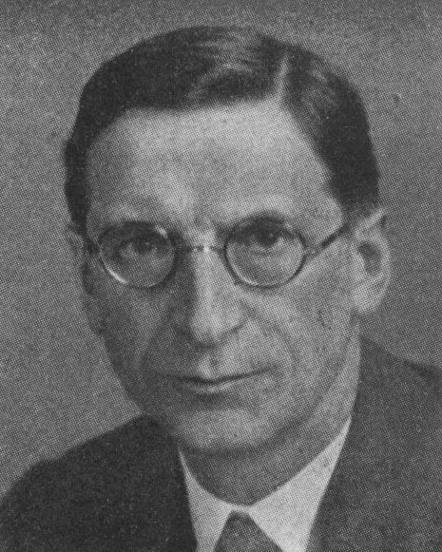

A szilárd hit abban, hogy a mi Üdvözítő Istenünk valóban jelen van a legméltóságosabb Oltáriszentségben, ha általános lenne az emberek között, kétségtelenül egész életünkre átalakítóan hatna ki.

Dr. Drachovsky Joseph, egyetemi tanár, a prágai egyetem v. rektora:
Nehéz napokban
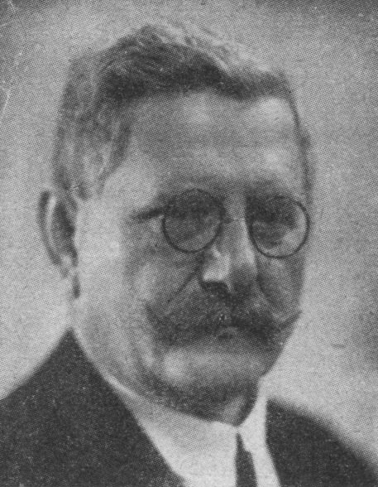

Nehéz napokat él az emberiség. Ellenségeskedés, vérontás, megsemmisülés fenyegeti a népek létét, gazdasági és kulturális életét. Lelki erő kell ahhoz, hogy bátran szembenézzen az ember a veszedelemmel, kötelességét teljesítse és jobb létfeltételeket teremtsen magának. Ezt az erőt pedig a szent Eucharisztia közvetíti.

Duthoit Eugéne, a lillei katolikus egyetem jogi fakultásának dékánja:
Eucharisztikus apostolkodás
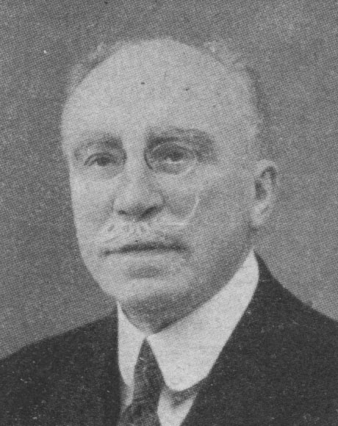

Mindannyiunkban él az a nemes törekvés, hogy az eucharisztikus lakomához, amelyen boldogan résztveszünk, más vendégeket is vigyünk magunkkal. Ezek a testvéreink ott élnek társadalmi környezetünkben, házunk ajtaja előtt, munkahelyünkön: ők is munkások, mint mi; munkások és mesterek, mint mi; földművesek, ügyvédek, orvosok, tanárok és ugyanahhoz a testülethez tartoznak, mint mi. Közvetítsük számukra az isteni meghívást.
Hiszen lehet, hogy – mivel az ember állandóan védekezik saját java ellen – egy csapásra nem sikerül felfedni előttük azt az isteni kincset, amelyben részesíteni kívánjuk őket. Tudjunk kitartóak, ambiciózusak lenni apostolkodásunkban. Igazságunk olyan nagy, szeretetünk olyan tökéletes, módszerünk olyan tapintatos, figyelmességünk olyan testvéri legyen, hogy megszerettessük a hitet, a mi hitünket, erkölcsi életünk igaz pillérét. Odaadásunk belső hajtóerejének jelenléte és működése így önmagától mutatkozik majd meg előttük. Ha testvéreink tisztelni fogják, hamarosan meg is vallják hitünket, s ha Isten is úgy akarja, megosztják velünk, egészen a kenyérszegésig.
Így aztán beteljesítjük azt, ami a szeretetnek legirigylésreméltóbb eredménye idelent: visszaadjuk a tőle elfordult lelkeknek Jézus Krisztust, szeretetének nagy Szentségében.

Eberle Joseph, a „Schönere Zukunft” szerkesztője és kiadója, Wien:
„Humanitatis vita…!!”
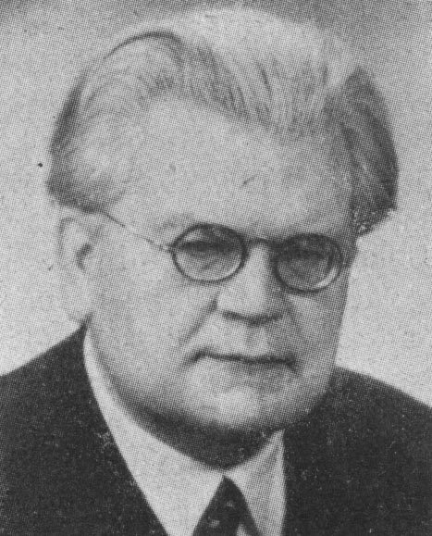

A pantheisták szerint Isten a minden és a mindenki; Isten minden, ami él, csúszik-mászik; ő a nyíló virág, a törekvő ember, a kőpusztaság, a tenger, minden könny, minden mosoly, de minden szenvedély és gonoszság is egyben. A világmindenség s a világ minden történése isteni lényének kihatása csupán. A deisták szerint a világ Isten szabad teremtése; jóllehet, miután megteremtetett, kívül esik gondoskodó aktivitásán. A theizmus szerint Isten nemcsak a világ teremtője, hanem fenntartója is. Annyira, hogy a világ fennállása akaratától függ s attól, hogy ő legyen a minden földi okok és oksági összefüggések mögötti első ok. Ezért mondja Szent Pál: „Benne élünk, mozgunk és vagyunk”.
Isten azonban nemcsak így, hanem még sokkal magasztosabb értelemben kapcsolódik bele a világba. A föld azért teremtetett, hogy gyakorlótérül szolgáljon Isten képmásainak, akik az Istennel való szeretetben való egyesülésre vannak hívatva. Annak, hogy az ember minden vonatkozásában Isten számára megérjen, Isten szava az alapja: Isten szava, mely a természeten át, választott próféták útján, mindenekelőtt azonban Istennek Krisztusban történt tökéletes kinyilatkoztatása által szól az emberhez. Krisztusban maga az Isten szállt le az emberhez, hogy az ember számára érthető formák közt nyilvánítsa ki bölcsességének nagyságát s mindenható szeretetét. S azóta fennmaradt az Isten és az ember közötti Iegmagasztosabb kapcsolat. Krisztus, mint Isten lényegéből való lényeg, tovább él az emberek között, csak változott alakban s változott létformában. Már nem mint ember, hanem kenyér és bor színe alatt s a tanítványokra s azok követőire átszármaztatott szentségi konszekráló hatalom előírásai szerint. Az Eucharisztiában az Örök és Abszolút közvetlenül kapcsolódik a mulandó-emberihez. Az Eucharisztiában Isten érzéki-szellemi alakban él az emberek számára mindaddig, míg az ember érzéki-szellemi formában zarándokol a földön.
Titok, csoda, megfoghatatlanság? De végeredményben mi az, ami a titok nem idelent, ha alaposabban a mélyére nézünk? Létünk, szervezetünk, a virág, a csillagos ég s a világ, melyet egy csepp víz zár magában? Mi oldhatná meg mindezt a titkot, ha nem a teremtő és fenntartó Istenbe vetett hitünk? S ha hiszünk a Teremtőben és a Fenntartóban, miért ne hinnénk abban is, hogy Isten különös módon van közel s jelen azok számára, akiket örökös közelségébe és jelenlétébe hívott? Isten emberré lett, hogy az ember istenülését megalapozza. S ez az emberrélevés, ez az emberek között lakozás miért ne tartana addig, míg fennáll a világ? Nem joggal mondja-e Franz von Baader: „Azoknak, akik tagadják az Eucharisztiát, azt kell mondanunk, hogyha egyszer elfogadnák a megtestesülést, inkább megfordítva vetődnék fel a kérdés előttük és pedig így: Miért nem nyilatkozik meg az emberré lett és embernek megmaradt Krisztus inkább mindenütt és valósággal jelenvaló módon s miért hatol át csupán egyes helyeken a fátyolon, mint egy számtalan gyertyák lángjában sugárzó karácsonyfa, mely jóllehet még rejtve van a függöny mögött, mégis jelen van számunkra?
Igen ám, de a tudomány!? – A tudomány semmit sem szólhat az Eucharisztia ellen. Nincs benne semmi, ami megdönthető lenne. Mert az Eucharisztia meghaladja a kísérletek és retorták világát s olyan magasságokba nyúlik s olyan mélységekben gyökerezik, ahová ezek nem érnek el. A teológiai kinyilatkoztatott religio felette áll a kísérleti tudománynak, s a tudomány haladása semmiben sem érintheti. Ezt már sok-sok évtizeddel ezelőtt Maculay is kihangsúlyozta: Ranke művéről, a pápaság töténetéről írt remek esszéjében rátér az utolsó vacsorába vetett hitre is. S ebben az összefüggésben kijelenti, hogy sem a természetes teológia, sem a kinyilatkoztatott religió nem bírnak a haladó tudomány jellegével; értékei jóval felülmúlják azt, ami az emberi elme számára kísérletileg megfogható. Az ötödik század hívő kereszténye, kezében a Szentírással, semmivel sincs jobb vagy rosszabb helyzetben, mint a tizenkilencedik század kereszténye, aki ugyancsak a Szentírást tartja a kezében. Az, hogy a tizenkilencedik században közismert dolgokat, mint például az iránytűt, a könyvnyomtatást, a lőport, a gőzerőt, a gázt, a himlőoltást és sok más találmányt és felfedezést, az ötödik században távolról sem ismerték, semmit sem jelent. Ha meggondoljuk, hogy Morus Tamás készséggel ment a halálba azért a tanért, mely szerint az utolsó vacsorában a kenyér Krisztussá változik, szükségképpen lehetségesnek kell tartanunk azt, hogy ez a dogma végeredményben mindenkit le fog győzni, aki ellene fordul. Morus Tamás rendkívül tehetséges ember volt. A tárgyra vonatkozóan ugyanonnan merítette tudását, mint mi magunk, ugyanonnan, ahonnan a világ végezetéig mindenki meríteni fogja: a Szentírásból. A tudomány olyan haladást nem is tehet, hogy mindazt az erőt, amely a valóságos jelenlét ellen felhozott okokból látszólag kisugárzik, fokozhatná. Kijelentjük tehát, hogy előttünk teljességgel érthetetlen, miért ne ismerhetnék el Morus Tamásnak a Krisztus átlényegülésére vonatkozó hitét mindazok a férfiak, akik az emberi bölcsesség és erényesség ezen kiválasztott példaképéhez úgy becsületességben, mint tehetségben hasonlatosak.”
A kísérleti tudomány semmit sem szólhat az Eucharisztia ellen. A magasabbrendű tudomány kénytelen az utolsó vacsorába vetett hit mellé állni. A Szentírás vonatkozó szövegeit kénytelen elismerni. El kell ismernie Krisztus egyéniségének egyedülálló magasztosságát, melyben azonban kételkednie kellene, ha az utolsó vacsora kérdésében félreérthető módon fejezte volna ki magát. A tudománynak az okozatból az okra kell visszakövetkeztetni. Hiszen a babona is hozhat létre erőket; de amit létrehoz, az legjobb esetben múló fanatizmus s a láz ereje. Minden hamis dolog elsorvad, mert a valóság legmélyebben gyökerező törvényeivel kerül ellentétbe. Az utolsó vacsorába vetett hit csaknem ezerkilencszáz év óta él a legmagasabb szellemiségű emberek elméjében; az Eucharisztia kultusza mérhetetlen teljesítményekre indítja szüntelenül az emberi lelkesedést, áldozatkészséget és odaadást. A hatás nagyságából a tudománynak a hatóerő nagyságára és valóságára kell következtetnie.
„Én vagyok az élet kenyere”. Amennyit Krisztusban magunkba vettünk, annyi diadalt ülünk a pokol és a halál felett. Hogy diadalmaskodtak minden mulandó felett a Pálok, Bernátok, Assziszi Szent Ferencek, Páli Szent Vincék! Hogy hatottak tovább itt a földön évszázadokon át a földről való eltávozásuk után? És mennyire a halál az, ami egy Augustus, egy Diocletian, egy Napóleon minden erőfeszítésének eredményeiből árad. Azt hitték, hogy hadseregek, törvények, országok bírása, marsallbotok s császárok kegyei biztosítják a nagyságot és a fennmaradást, végük azonban hamu és rothadás.
Isten az emberek között való jelenléte számára a legegyszerűbb formákat választotta. A világ megváltója nem egy világvárosban, hanem a jelentéktelen kis Betlehemben született; nem mint királyfi, aki katonák, főiskolák, tisztviselőseregek felett parancsol, hanem istállóban, mint szegény emberek gyermeke. De még ennél is egyszerűbb Isten létformája az Eucharisztiában. Ezek a formák óriási pedagógiai jelentőséggel bírnak az ember számára; az önmegtagadás, a csend és a magány fejti ki. Az igazi nagyság az áldozat alakját ölti magára, hogy áldozatra buzdítson. A legeslegnagyobb a betlehemi formákat választja azért, hogy a kicsik megtalálják a nagysághoz vezető nehéz és mégis könnyű betlehemi utat.

* * *

Különösképpen áldozatkész emberek nélkül nincs szép társadalmi élet. Siralomvölgyünkben az irgalmas szeretet sokezer cselekedete éppolyan szükséges, mint amennyire keresztülvihetetlen, ha nincsenek köztünk hősiesen áldozatkész lelkek. Még az átlagos kötelességteljesítés sem nélkülözheti huzamosabban a hősi példák ihletését. Goethe is azt mondja: „A legnagyobb dolog idelent az önfeláldozás; az önfeláldozás minden erény lényege”. És ki az, aki jobban buzdítana az áldozatra, mint a világtörténelem legnagyobb áldozója; mint az, akinek köztünk való jövése, menése arra tanít, hogy a szeretet legnagyszerűbb cselekedete az áldozat, hogy áldozattal ártatlanok vezekelhetnek a bűnösökért, ártatlanok áldást vonhatnak le az emberiségre. Miben gyökerezik vajon azoknak az apácáknak idealizmusa, akik az irgalmas szeretet angyalaiként életerejüket fogyasztják el a kórházakban, menhelyekben, a legundorítóbb betegségek, a legborzalmasabb szörnyszülöttek között? Miben gyökerezik annak a számtalan papnak és hittérítőnek idealizmusa, akik mind nem magukért, hanem másokért élnek? Ki adott erőt a millióknak ahhoz, hogy a harctereken kitartsanak s vérüket és életüket tegyék kockára a hazáért? Mi akadályoz meg ma is milliókat abban, hogy sanyarú életüket, mint valami szörnyű értelmetlenséget megátkozzák s anarchistákká, forradalmárokká legyenek – mi más, mint a magát határtalan áldozatszeretetben értünk odaadó Emmánuel áldozati éneke?

* * *

Mindenki ismeri Raffael „Disputa” című festményét. Ezen a képen mintha kárpitok gördültek volna fel, mintha az érzéki világ tarka kulisszái széttolódtak volna: a világ középpontja, az Isten, ki velünk van, az oltár monstranciájában láthatóvá válik, őrá emlékeznek, őt dicsérik, őt imádják a világ bölcsei és jámbor lelkek, s őt csodálják az ég minden seregei.
És valóban az emberiségnek nagy oka van arra, hogy a velünk levő Istent örökösen megújuló dicshimnuszokkal dicsőítse. Hiszen az, ami magánéletünkben, közéletünkben a legjobb és legerőteljesebb, azoktól származik, akik a tabernákulumból merítik csodálatos ihletettségüket és legerőteljesebb erejüket.

Esterházy János gróf, a csehszlovákiai magyar ker. szoc. párt elnöke:
Hódolatunk
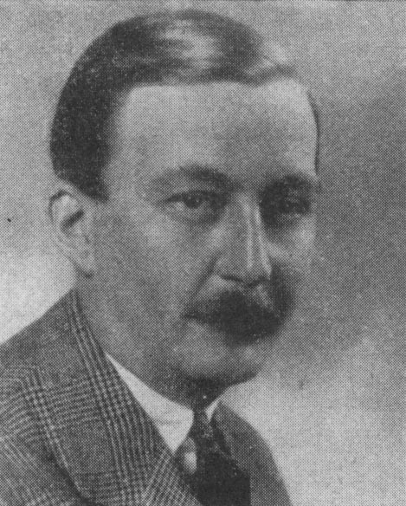

Amikor mint kisfiú először járultam a szentáldozáshoz, lelkiatyámmal együtt elimádkoztam Aquinói Szent Tamás imáját, amely így szólt: „Hadd leljem a szentáldozásban – így szólott az ima – hitem és jó érzelmeim erősségét. Öregbítsd meg bennem Istenem a szent szeretetet, béketűrést, engedelmességet és mindazt az erényt, mely kedves Előtted. Engedd Uram, hogy ez a szentáldozás minden látható és láthatatlan ellenség ellen megoltalmazzon” …
Azóta valahányszor szentáldozáshoz járultam, visszhangoztak bennem ennek az imának keresetlenül egyszerű, őszinte és megható szavai. Egyaránt megtörtént ez ifjúkoromnak gondtalan, nyugodt és férfikoromnak gyakran küzdelmekkel telt éveiben. De a szentáldozáshoz, nem restellem bevallani, mindenkor – mondhatnám – gyermeki áhítattal, igazi bűnbánattal és azzal a nagy reménységgel járultam, hogy ez a nagy szentség megadja nekem az Úristen kegyelmét és hogy Ő ezt a kegyelmét, valamint végtelen szeretetét kiterjeszti az én szeretteimre is.
Most Budapesten a Világegyház hódol az Oltáriszentségben élő Krisztus előtt. Ebben a hódolatban résztvesz minden magyar katolikus is. Lelkileg ott vannak azok a magyar katolikusok is, akiket a két évtizede vont határok elszakítottak a magyar törzstől és nem zarándokolhattak el a nagy ünnepségre.
Fokozott jelentőséget látok abban, hogy ennek a világraszóló nagy rendezésnek székhelyévé a Szentatya Magyarország fővárosát tette. Kis nép vagyunk mi magyarok, a látszat szerint árvák és elhagyottak. Különösen mi érezzük ezt, akik mostoha körülmények között vívjuk harcunkat létünkért. Mégsem csüggedünk, mert nagy és hatalmas a mi Pátrónánk és nagyok és hatalmasak a mi szent védőink, kikben tántoríthatatlan a bizalmunk.
Mi az anyaországon kívül élő magyarok is megültük a szentévet, hogy felfogjuk az Oltáriszentség misztériumában meghúzódó Krisztus erejét, kinyitottuk előtte szívünk kamráinak ajtóit, hogy Ő bennünk újra testet öltsön és vérré váljék.
Az az egykor gyermeki áhítat, amely az első szentáldozáskor megszállott, idővel túllépte kedélyvilágom határait és az én férfiúi hitvilágomnak lényeges részévé vált. Erre a hitvilágra, mint sziklára építem az Egyházam és Nemzetem érdekében szükséges minden küzdelmemet sok magyar katolikus testvéremmel együtt. Ha ezt a küzdelmet az Eucharisztia jegyében folytatjuk, akkor győznünk kell minden látható és láthatatlan ellenségünk felett, mert a krisztusi szeretet legyőzhetetlen!

Faulhaber Mihály, bíboros, müncheni érsek:
Együtt ünnepelve
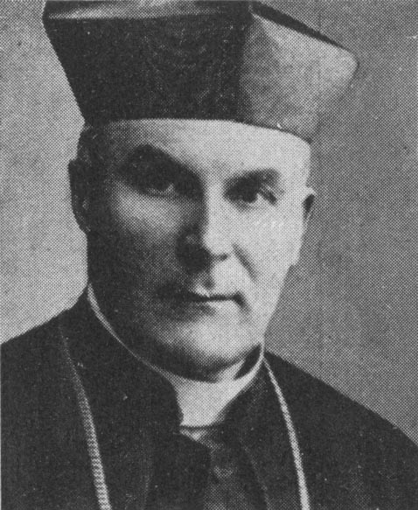

„A távolból együtt fogjuk ünnepelni Önökkel az eucharisztikus napokat s főleg vasárnap, május 29-én egyesülünk Önökkel a nagy Szentség előtt a közös áldozásban, amelyet minden városban és faluban megtartunk. Az Úr lelke már a kongresszus előkészítésében is annyi világosságot öntött ki Önökre: Ő kísérje áldásának bőségével ezeknek az eucharisztikus napoknak a lefolyását is!

Az elrejtett Istenben hívük:
Faulhaber Mihály bíboros,
müncheni érsek”

Franco Ferenc, fővezér és államfő:
A Kongresszus üdvözlése
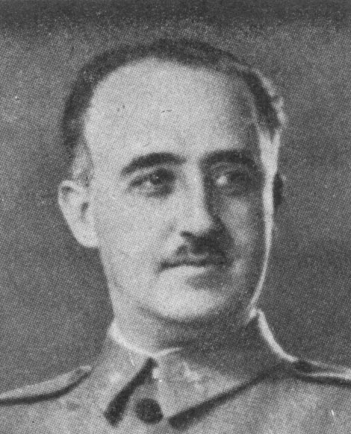

Burgos, 1938. febr. 3., a győzelem második évében.

Franco tábornok titkárának a generalisszimusz megbízásából írott levele.

Igen tisztelt Uram!
Főtisztelendő Atya!
Őexcellenciájának, Franco generalisszimusznak a megbízásából van szerencsém múlt év december hó 11-én kelt becses levelének vételét elismerni. Őexcellenciája nagy örömmel olvasta a levelet, és különösen örvendett azoknak a soroknak, amelyekben Főtisztelendőséged a nyugati civilizáció védelmében a moszkvai materialista kommunizmus ellen harcoló Nemzeti Spanyolországról emlékezett meg, arról a Spanyolországról, amelyben a katolikus hagyományok oly annyira erősek; Moszkva éppen ezért akarta a spanyol nemzet nagy többségével annyira összenőtt vallást és hitet erről a földről kiölni és ezt az országot a maga gyarmatává megtenni.
Őexcellenciája sikert kíván az ez évben Budapesten tartandó 34. Nemzetközi Eucharisztikus Kongresszusnak és bizton meg van győződve arról, hogy ez a siker meg is lesz, és hogy ez a Kongresszus kifejezést fog adni az egész világ katolikusai vallásos érzésének.
Őexcellenciája rendkívül sajnálja, hogy az az óriási elfoglaltság, amelyet számára a háború és az állam vezetése jelent, lehetetlenné teszi számára, hogy elküldje Önnek azt a dolgozatot, amelyet Ön azért kért tőle, hogy az ezen a kongresszuson, amelyhez Őexcellenciája egyébként teljes lélekkel csatlakozik, felolvastassék.
Őexcellenciája örömmel küldi el Önnek dedikált fényképét, amelyet ön becses levelében Tőle kért.
A generalisszimusz megbízott engem, hogy tolmácsoljam Önnek és a Budapesti Eucharisztikus Kongresszus összes előkészítőinek az Ő legmelegebb üdvözletét. Maradtam Főtisztelendőséged szolgálatára.

Francisco Franco

Fr. Gemelli Agostino O. F. M., a milánói Szt. Szív egyetem rektora, a pápai Tudományos akadémia elnöke:
Az Eucharisztia: a tudomány királya
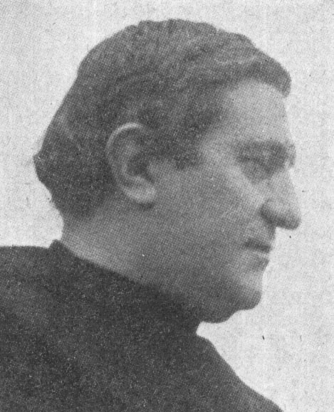

A tudósok is egyesülnek, mert ők is hódolnak a mi Urunk Jézus Krisztus előtt ezen az ünnepélyes és világraszóló megnyilatkozáson, melyet a Budapesti Nemzetközi Eucharisztikus Kongresszus készített elő.
Urunk trónusa körül ők is elvegyülnek, a legszerényebb teremtések, a szegények, a betegek és a gyermekek közé, ugyanúgy, amint egyformákká válnak a leghatalmasabbakkal, a gazdagokkal, a fejedelmekkel és a hadvezérekkel is; egybefűzik szavaikat, hogy hálát és hódolatot nyújtsanak az Istennek azért a jótéteményért, hogy az Eucharisztia képébe rejtőzve, hajlandó állandóan köztük tartózkodni. Ő az isteni vezető s irányítja fáradalmas utainkat.
Ezek a meggondolások vezettek annakidején arra, hogy a Szent Szív Katolikus Egyetem megalakulása után, a kápolnában azonnal meghonosítottam a mindennapos szentségimádást.
1921. december 7-től, az olasz katolikusok Athenaeumának alapítási napjától kezdve máig szakadatlanul imádják itt a szentséget; mindennap, reggel 9-től éjfélig váltogatják egymást az imádók – férfiak és nők, hogy lekönyörögjék Isten könyörületét és áldását a Katolikus Egyetem tanáraira, diákjaira, jótevőire. A Katolikus Egyetem ezzel az egyedülálló példájával beigazolta, hogy amint a tények mutatják, az isteni Mester meghallgatja az Őt térdenállva imádó ifjak könyörgéseit s szent malasztjával beoltja lelkükbe a bátran megvallott hit erejét, s beigazolta egyben azt is, hogy azok, akikre tudományos értékeik következtében az oktatás bízva van, letérdelve Isten, a Tudás Ura előtt, megkapják Tőle a tehetséget arra, hogy elméjük eljusson az igazság ismeretére.

Gyárfás Elemér, szenátor, az erdélyi Egyházmegyei Tanács világi elnöke:
Az összetartó erő
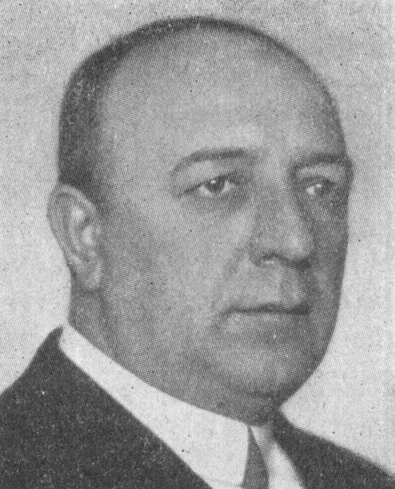

Erdély „hét főbűnének” nevezték valaha e bérces kis ország lakosságának három nemzetre és négy hitvallásra szakadozottságát. E megoszlás azóta még folytatódott s ma az együtt is kisebbségben levő latin, görög és örmény szertartású s magyar, német és román nyelvű katolikusok mellett kálvinista és luteránus magyarok, luteránus szászok és görögkeleti románok élnek Erdély történelmi földjén, hol tehát kitűnően megfigyelhető és összehasonlítható az egyes hitvallások népnevelő ereje és hatása.
Rendkívül tanulságos volna ilyen összehasonlító tanulmányt végezni Erdély egyes népcsoportjainak az Eucharisztiához való viszonyára nézve is.
Iskolapéldául kínálkoznak a luteránus szászok, kik a XII. században mint buzgó katolikusok jöttek Erdélybe, s települési helyükön ott látjuk még katolikus korukban épített hatalmas templomaikat. E túlnyomóan gótikus templomok a nagyobb városokban lenyűgöznek szépségükkel s valóságos kővé merevült himnuszai az Oltáriszentség-kultusznak. Nemrég elhunyt szuperintendensük, Teutsch, népe múltját ismertető könyvében gyönyörű szépen írja le a lélektől áthatott istentiszteleteket, melyeket e szász templomokban a katolikus időben zsúfolt hívősereg végzett.
Ezek a templomok, ma üresen, zárva állanak egész héten. Csak vasárnap délelőtt nyílnak meg egy órára, de akkor sem telnek meg. Falukon is inkább csak a népviseletet vonultatják fel; városokon egészen kicsiny a prédikátor hallgatósága, úgyhogy pl. a ma is többségében szász Segesváron a két régi templom (valaha a dominikánusoké és a minoritáké voltak) hónapokon át zárva marad s a többezer luteránus hívő közül prédikációra vágyó kis csoport egy fűtött iskolateremben gyülekezik.
Valósággal érezni lehet, hogy e kövek közül szállt az az összetartó, idehívogató és egymásbafogó Erő, mely e falakat emelte s e szentélyeket valaha benépesítette.
Ha Brassóban a gyönyörű és impozáns, de néptelen, rideg és elhagyott régi, ún. Fekete-templomból átmegyünk a közelben levő két kisebb és szerényebb katolikus templomba, melyek vasárnaponként óráról órára megtelnek buzgó imádkozókkal az egymást követő szentmisék alatt, akkor érezzük, hogy e falak között nem csak mi vagyunk itthon, hanem otthon van az Úr is – az Eucharisztiában.

Halecki Oscar, varsói egyetemi tanár, a Lengyel Tudományos Akadémia tagja:
A nagy körmenet
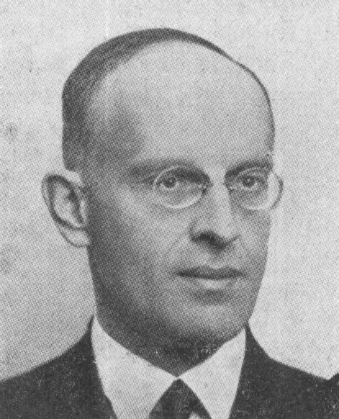

Mélyen megzavart korunkban, mely mind kevésbé kedvez bármely nemzetközi együttműködésnek, a nemzetközi eucharisztikus kongresszusok kivételesen nagyfontosságú missziót töltenek be. Ezeken a minden más kongresszusoktól annyira különböző kongresszusokon valamennyi ország hívei, akik a hit ugyanolyan buzgóságával borulnak térdre a legméltóságosabb Oltáriszentség előtt, ezúttal az egyéni érdekek által diktált hátsó gondolatok nélkül találkoznak. Egyetlen óhaj lelkesíti őket, hogy Krisztust, a lehető legméltóbban fogadják szívükbe s fennhangon hirdessék Krisztus jelenlétének a nemzetközi életben feledésbe ment gondolatát. Így még a legegyszerűbb kongresszusi tagok is a világbéke megerősítésén dolgoznak, mely sohasem volt annyira kívánatos és annyira veszélyeztetett, mint manapság, s melyet szinte lehetetlenné vált más eszköz segítségével biztosítani.
A nemzetközi eucharisztikus kongresszus az egész világon át, egyik félgömbről a másikra, mint egy meg nem szűnő hatalmas körmenet, évről-évre máshova viszi a mi Urunk tabernákulumát. Ez alkalommal a távoli, tengerentúli zarándoklások után újra a mi öreg Európánkba érkezik, olyan országba, melynek ugyancsak szüksége van az ilyen vigasztalásra. Olyan ország ez, mely Szűz Mária védelme alatt áll, és gyakran volt a kereszténység védőbástyája.
Minden lengyel, aki egy olyan országból jön, mely mindig hasonló szerepre törekedett, már ezért is azt reméli, hogy a Duna felett emelt oltárról még bőségesebb fénnyel sugározza be a szent Eucharisztia a katolikus Anyaszentegyházat, Krisztus misztikus testét, mint valaha.

D'Harcourt Róbert, az Institut Catholique tanára (Párizs):
A nyugalom misztériuma
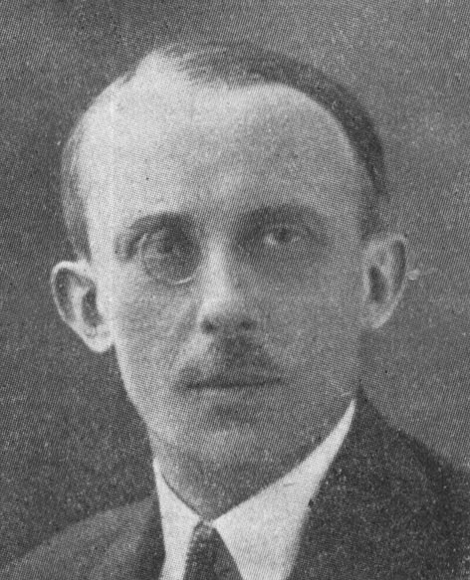

Az emberélet kétségtelenül két legünnepélyesebb órájára nézve: Istennek első és utolsó magunkbafogadását illetően igen egyenlőtlenül oszlanak meg az adatok.
Számos és ékesenszóló tanúbizonyságunk van az életet gyakran döntően befolyásoló első szentáldozásra nézve, de az utolsó szentáldozás mellett tanúskodó adatok úgyszólván nincsenek. Ez a különbözőség érthető. A haldoklók általában nem térnek vissza arra a partra, amelyet elhagyni készültek. Pedig milyen megkapóan érdekesek lehetnek benyomásaik! Mélységesen igaz, hogy az ember legnagyobb aktusa, melyben összefoglalja s megítéli önmagát, a halál.
Jóllehet ellentmondóan hangzik, alábbiakban egy haldoklónak vallomását közöljük, egy haldoklóét, aki szinte kísértetként jött vissza a túlsó partról. Lehet, hogy érdeklődéssel fogadják azok, akiket „az átmenet” fatális távlata foglalkoztat, sőt megijeszt.

* * *

Súlyosan sebesülten estem fogságba a harctéren s egy idegen kórházban vártam az utolsókenet szentségét. Íme benyomásaim, melyeket haldokolva nyertem, s amelyeket egy utóbb elmondott beszámolómból veszek.
Egy negyedórával azután, hogy a szolgálattevő fehérköpenyes orvos elhagyott, ott láttam helyén a kórház lelkészének fekete reverendáját, hallottam, amint a nővér azt mondta rólam neki: „Er hat noch zwei Stunden zu leben”. (Még két órája van.) Nem mondhatnám, hogy a megállapítás különösebben hatott volna rám, annyira gyenge voltam. Csak azt az érzést keltette bennem, melyet mindig olyankor éreztem, ha valami, ami csak feltevésként élt a lelkemben, egyszerre bizonyossággá változott. Mindmáig őrzöm s remélem mindvégig meg fogom őrizni ennek a pillanatnak pontos emlékét. Kérem Istent, hogy ez az emlék megragadjon bennem, mint valami figyelmeztetés, mely üdvösségesen arra int, hogy készüljek arra a percre, melyet hogy ne legyen túlságosan szívettépő és fájdalmas, egész életünkön át az elfogadás világos pillantásával kell szemlélnünk. Aki bátran akarja elhagyni az életet, bátran kell élnie. Azzal, hogy lehunyjuk szemünket az elkerülhetetlen előtt, nem enyhítettük keserűségét. A Gondviselés első kegyelmének tekintem, hogy megismernem engedte az „alagút” bejáratát; mint második kegyelmet azt kérem tőle, hogy egykor ne túlnagy szorongással lépjem át kijáratát.
Meggyóntam. Először történt, hogy szavak nélkül gyóntam. A lelkész és én jelbeszéddel érintkeztünk, ő ágyamról lecsüngő jobbkezemet fogta s halkan suttogta fülembe azokat a hibákat, melyek leggyakrabban és legvalószínűbben nyomják az ember lelkiismeretét; én megszorítottam az ujját, ha valamelyik bűnben hibásnak éreztem magamat. Azután megkaptam az utolsó kenetet. Ettől a perctől kezdve kimondhatatlan nyugalom uralkodott el bennem; vége volt a harcnak, a szorongásnak. Az a mindenekfölötti felengedés, melynek tagjaim a kórházi ágy langymelegében engedték át magukat, elömlött lelkemen is. Ettől kezdve egész éjjel végtelenül nyugodt voltam, szinte azt mondhatnám, boldognak éreztem magam. A pap távozása után a nővér időnként megszámolta ütőerem verését. Továbbra is rendkívül gyengének éreztem magamat, fejem ólomsúlyként nehezedett a párnára, a legkisebb mozdulatra sem lettem volna képes.
Az élet makacskodott: eleinte gyengén, később egyre erősebben tartotta magát bennem. Azt írják, hogy ilyen pillanatokban az ember életének legtávolabbi, legkorábbi eseményeire is emlékszik. Ez igaz. Az emlékezet szinte kigyullad s ugyanakkor különös módon megtelik; az emlék annál plasztikusabbá, világosabbá válik, minél többet veszít az ember materiális mivoltából. Gyermekkorom egyes jeleneteit valósággal újra átéltem; szeretteimre gondoltam; a búcsú fájdalomérzete nélkül gondoltam mindarra, amit elhagyok s amit egyszer viszont fogok látni. Szinte mérleget csináltam, mint a hosszú útra készülő utas, ki eltépi leveleit s amit nem tép el, azt osztályozza, vagy mint aki a jövőről gondoskodik s múltját rendezi.

* * *

Lehet, hogy ezek az egyszerű, de teljesen őszinte feljegyzések felébresztették az olvasó érdeklődését. E sorok írója megismerte a távozás érzéseit. A kép, melyet nyert, a „senki földjének” képe, melyben a teremtmény rendeltetésének legvégső pontjához jut, oda, ahol még nincs a másik életben, de már emehhez sem tartozik.
Őszintén kívánom, hogy ez a tanúbizonyság, mely szinte a sírontúlról hangzik, derűs fényt öntsön azok szívébe, kik a végső küzdelem borzalmától félnek és elébük tárja azt a végtelen nyugalmat, melyet az isteni segítség nyújt az embernek akkor, amikor az emberi erő elhagyta. Vajha a lélek nagy békéjének perspektívája, melyet Isten az utolsó pillanatban sohasem tagad meg hű szolgáitól, már ebben az életben megnyílnék előttük.

Heller Farkas, ny. r. egyet, tanár:
A szeretet parancsa
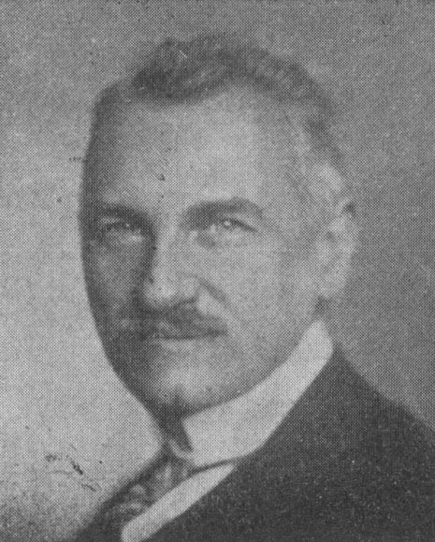

Világszerte társadalmi reformok követeléseitől terhes a levegő – és valóban csak az a társadalom életképes, mely tud megújulni. De a lelkek megújhodása nélkül nincsen diadal, mert az eszme hordozói az egyének, általuk válik tetté a holt betű.
Ezért leghathatósabb záloga az emberiség jobb sorsáért folytatott mindén küzdelemnek az Eucharisztia, mert az egyénileg kimélyíti a lelki felelősség érzését, társadalmilag pedig szegénynek és gazdagnak az Isten színe előtt egyenlőséget hirdeti, és a szeretet parancsát kötelezővé teszi.

Herczeg Ferencz:
Az utolsó vacsora: az emberiség életének egyik csúcspontja
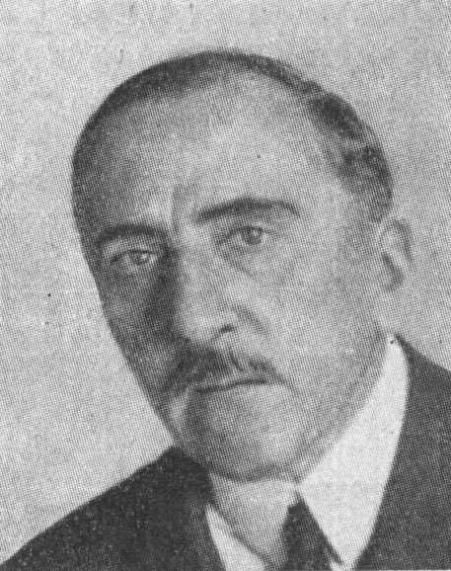

Az egyén úgy szolgálja hatékonyan az emberi civilizáció művét, ha saját lelkében megfékezi az ősi barbár ösztönöket, amelyek, ha elhatalmasodnak és magukkal sodorják a népeket, vérbe és nyomorúságba taszítják az országokat. Erre a legnemesebb kultúrmunkára az embert csak a vallás teszi képessé.
A Hegyi Beszéd és az Utolsó Vacsora, az Isten- és emberszeretetnek e két legmagasztosabb megnyilatkozása, megjelöli a civilizáció csúcspontját, azt a magaslatot, ahol Káin fia ismét Isten közelébe juthat.
Bizonyításra sem szorul, hogy a fájdalmak és veszedelmek, melyek korunkat gyötrik, nem támadnak reánk, ha a nemzetek egymásban Isten gyermekeit tisztelik és felebarátaikat szeretik. Éppen ezért együgyű gondolat, hogy a gyűlölet sötét tengerét, mely ma elárasztja a világot, valamiféle új politikai vagy gazdasági rendszerrel lehet eltüntetni.
Az ember vagy újból megtalálja szívében a szeretet Istenét, vagy elveszti önmagát.

Hinsley Artur, bíboros, westminsteri érsek (Anglia):
Keresztes hadjárat
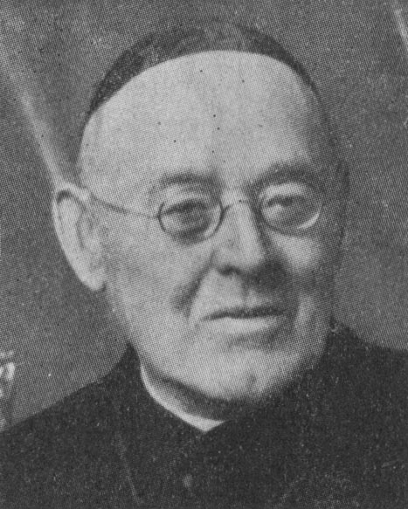

Ennek a magyarországi kongresszusnak egészen különös jelentősége van. A legméltóságosabb Oltáriszentség az Egység centruma, a béke forrása. Ez az Áldozat közvetíti a lélekkel a Kálvária gyümölcseit, ez engesztel az isteni Fenség ellen elkövetett sérelmekért.
A budapesti Kongresszus az egységért és békéért való kereszteshadjárat és ima napjaink szenvedélyes gyűlölködésének s általános nyugtalanságának közepette. Egységes engesztelésnyújtás a korunkszülte égbekiáltó gyalázatokért. Egy egész világ könyörög benne Istenhez azért, hogy ennek a róla megfeledkező, sőt ellene hadakozó társadalomnak megkegyelmezzen. Egy Isten nélkül való materializmus fenyegeti a keresztény civilizációt; s mint a múlt századokban Magyarország hősies katolicizmusa megmentette Európát a fenyegető vad hordák pusztításaitól, úgy a Királyunk és Krisztusunk köré koncentrálódó szellemi és lelki erők most is meg fogják törni Budapesten a harcos ateizmus hullámait.
Ezért legkomolyabban remélem, hogy ennek a szigetországnak minden katolikus lakója, hacsak egy mód van rá, résztvesz majd ebben a kereszteshadjáratban. S ha személyesen nem is tudnánk elmenni Budapestre, egyesüljünk legalább imában katolikus testvéreinkkel s még fokozottabb szeretettel kérjük velük a szeretet szentségében lakozó Urunkat, hogy a Kongresszust diadalmas sikerrel koronázza.

Jammes Francis, író (Franciaország):
A Szentostya ereje
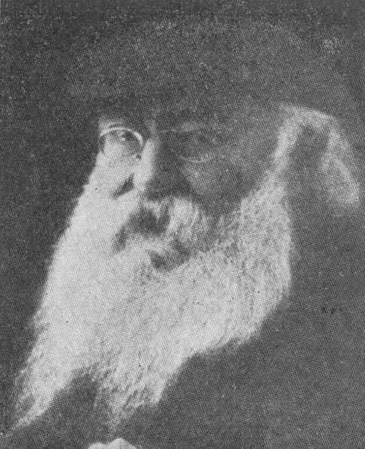

„És mikor én felmagasztaltatom a földről, mindent magamhoz vonzok.”
(Szent János, XII. 33.)

Maga Jézus Krisztus, a mi Urunk mondotta ezeket a szavakat, melyek az evangéliumban olvashatók. Ezzel azt akarta mondani, hogy őt majd felemelik a földről, mikor keresztre szegezik. És valóban, Jézus felemeltetett a levegőbe, miután a keresztrefeszítés megtörtént. Így halt meg.
Gondolhatnánk, hogy ezekkel a szavakkal talán azt akarta mondani, hogy a levegőbe, az égbe emeltetik fel, amint azt az apostolok látták is, hogy szárnyak nélkül, Isten mindenható erejében szállt fel az égbe.
A mi Urunk tehát azt mondotta: „Mikor felmagasztaltatom a földről…”
És beteljesedett amit megjövendölt, hogy felemeltetett a földről, felszegezték a levegőben a kereszt karjaira és hogy látták őt, amint az égbe emelkedett, amíg egy felhő el nem takarta övéi elől.
Azóta senki, sem ember, sem pap, sem szent nem látta Jézus Krisztust abban a formájában, ahogy itt a földön anyjával, Szent Józseffel és tanítványaival élt.
Nemsokára kétezer éve, hogy felmagasztaltatott a földről és ide azóta sem jött vissza úgy, ahogy akkor járt a mezőkön, az utakon s a hegyekben, amint aludt, evett, beszélt az emberekkel, a vizet borrá változtatta, kiűzte a gonoszt a sertésekből, meggyógyította a betegeket és sok egyéb csodát tett szárazföldön és vizén.
A mi Urunk tehát elhagyott bennünket, midőn fölmagasztaltatott a földről és leült az Atyaisten jobbja felől az égben, ahova soha senki eleven testben el nem juthatott.
És igazán? Azóta, hogy Krisztus fölment a mennyekbe, a ma élők s akik még utánunk születnek, sohasem lehessenek többé vele itt együtt a földön, ahonnan felemelkedett a mi Urunk Jézus Krisztus testével, lelkével és istenségével?
Szükséges volt-e, hogy megfosztva valóságos jelenlététől, Jézus Krisztus személyének még az emléke is elhomályosodjék, elhalkuljon bennünk? Múlhatatlanul szükséges-e, hogy ez az emlék ködbe vesszen és olyan bizonytalanná váljék, mint amilyen a pátriárkák sejtő várakozása lehetett?
Nem. A mi Urunk túl jó volt ahhoz, minket túlságosan szeretett ahhoz, még akkor is, mikor már a földről felemelkedett és az égben foglalt helyet, hogy ne tegyen értünk egy olyan hihetetlen csodát, melyet ha nem látnánk, nem hihetnénk el. A Szentostyát hagyta nekünk, ezt a kenyeret, melyet a pap megszentel és amely lelkünket élteti. Amely életünk élete, ha szeretettel és tisztelettel áldozunk. Az ostyát hagyta ránk, őt magát, testét, lelkét, istenségét, szeretetét, önmagát, teljesen önmagát, a megdicsőült istenembert, az áldozatot oly módon, hogy ne lássunk mást, csupán a hófehér ostyát, mely elrejti őt szemünk elől. De mégis benne van egész mindenhatóságával, minden erejével, minden szelídségével, minden jóságával, minden könyörületével.
Itt van velünk a földön, az ostya alatt, melytől nem láthatjuk őt magát, isteni szépségét, mely ott rejtőzik mintegy felhőbe burkolózva.
Ám ez az ostya, mely egészen hófehér és egészen kerek a monstranciában, a cibóriumban vagy ajkainkon, elhiteti velünk, hogy nem csupán egyszerű darab kenyér. El kell hinnünk neki, hogy ő maga az áldozat, mert hiszen közel kétezer éve vonzza magához az emberiséget.
Ez az igazság kézenfekvő. Senki sem tagadhatja, hogy a Szentostya mindenkire vonzást gyakorol, még arra is, aki állítólag nem hisz benne; viszont igen dőre dolog lenne azt hinni, hogy egy darab kenyér – és nem az Úr Jézus Krisztus – hozza létre azokat a rendkívüli eredményeket, amelyeket hiába is próbálnánk megfejteni szegényes okoskodásainkkal. Választani kell:
Hinni az eredményekben, amelyeket az ember lát.
Vagy azt állítani, hogy amit az ember lát, nem igaz.
Ennek az ostyának nevében és természetfölötti erejében, Jézus Krisztus adományainál fogva jelentek meg az őskereszténység óta a vértanúk légiói, s oly sokan voltak, mint a homok a tengerparton, csillag az égen; férfiak, házastársak, szüzek és gyermekek, kiknek sora végtelen a kalendáriumokban, melyek már alig tudják magukba foglalni őket. De be vannak írva Róma könyveibe a mártírok, akiket alighogy meghaltak, követnek a születendő vértanúk, kiknek sorra fejüket veszik, tagjaikat gyötrik, elevenen megégetik, forró olajba mártják, máglyára kötik, megfeszítik vagy odavetik a vadállatok elé.
Inkább alávetették magukat a legborzalmasabb halálkínnak, semhogy megvessék a Szentostyát és ezáltal megtagadják az Úr Jézust. Ez a csodálatos sereg nemzedékről-nemzedékre növekszik, s mint a katonák, megvédelmezik a Szentostyát, amely táplálja őket s amely nekik emberfeletti bátorságot ad. Így vonulnak az égbe, mások követik őket a földön, s hasonló sorsnak vetik magukat alá egymásután. És az első századtól kezdve most a huszadikig így volt ez mindig és így is marad. Amily mértékben új területeket fedeznek fel, civilizálatlan földeket, országokat, új apostolok is támadnak, akik vértanúsorsra jutnak, mikor oda a Szentostyát elviszik. Kínában egyszerűen megnyúzzák őket, kivágják a nyelvüket, kiszaggatják körmüket. S ők boldogok, hogy kínt szenvedhetnek, mert azért mentek idegen földre, hogy megismertessék az Ostyát a pogányok között. Afrikában nemrégen megkeresztelt fiatal négerek tűrték, hogy darabokra vágják őket, mert az ostya, mellyel táplálkoztak s mellyel vérük összeelegyedett, megadta nekik azt az erőt, mely a lelket szilárdabbá teszi, mint a hegyek szilárdsága, erősebbé, mint a tenger s a csillagok ereje.
De ez nem minden. Az Egyház első százada óta az Ostya ereje küldte a misszionáriusokat. Sem Szent Pál, sem tanítványai – láthatjuk az Apostolok Cselekedeteiben – nem törődtek az utazások hosszúságával, sem az akkori idők rozoga, elsüllyedni kész hajóival, nem törődtek a tenger viharával. Szigetről szigetre hajóztak. A Földközi-tenger szigetvilágában, Ázsia, Görögország, Itália, Galilea és Spanyolország között, mintha nem is lett volna távolság, sem hideg, sem meleg, sem betegség, sem éhínség. A börtönök és kínzások sem akadályozták őket.
S akik meghaltak, azok helyébe támadtak mások. Az Egyház kifejlődött a föld alatt vagy föld felett, az ördög pedig, aki dühöngött Jézus ellen és az Ostya csodálatos alázatossága ellen, nem tudván mit kitalálni, ezernyi eretnekséget küldött a világra. Gonoszlelkű emberek vicsorognak az Egyház ellen, mely elpusztíthatatlan, mint az Ostya, melyből hatalmát és bölcsességét meríti. Támadják az evangéliumot, az apostolok követőit, akiket Krisztus bízott meg az igazság hirdetésével. Ez újabb vértanúknak nyújtott alkalmat. Szekták alakultak. Egyszer a mi Urunk istenségét támadták, máskor a Szentháromságot és a Szentlelket. Később Beranger és a protestánsok a valóságos jelenlét ellen fordultak. De amily mértékben prédikálták évszázadokon keresztül a tévedéseket és a gyűlöletet, – amint teszik ma is – olyan mértékben küldött Isten csodálatos embereket, akik az igazságot hirdették századokon át felejthetetlen zsinatok alkalmával. Szent szerzetesek számtalan rendet, kolostort alapítottak; szentéletű emberek magányos pusztaságokba vonultak, ahol csak a Szentostyának éltek s lelkük tökéletesítésével, elmélkedéssel s a Szentírás fordításával foglalkoztak.
És hála az Ostyában jelenlévő Krisztusnak, a hit sohasem tűnhetik el a földről. Ha azt látjuk, hogy valahol gyengül, csakhamar tapasztalhatjuk, hogy máshol annál nagyobb fénnyel lángol fel, hogy az egész világot elárassza.
Értelmes ember számára elképzelhetetlen, hogy tízezer év, százezer év múlva vagy egyáltalán valamikor, a hitet, melyet az Egyház nyújt nekünk a Szentostya formájában, teljesen elvessék, elhagyják, elárulják. Ezt jól tudjuk. Istenbe vetett hitünk és reményünk mondatja ezt velünk.
Kivételesen korlátoltnak vagy rosszhiszeműnek kellene annak lennie, aki azt állítaná, hogy mindazt a megszámlálhatatlan csodálatos hatást egy egészen egyszerű darab kenyér idézi elő, – éppen olyan kenyér, mint amit az asztalnál eszünk és a kutyáknak vagy a madaraknak adunk.
Ez csak a megszentelt Ostya erejében történhetik, mert a megszentelt Ostya maga Jézus Krisztus, aki Isten.
A mi Urunk ígérete valóban beteljesedett: „És mikor én felmagasztaltatom e földről, mindent magamhoz vonzok”.
Még a legrosszabb hiszemű embernek is el kell ismernie ezt az erőt, ezt a kiszámíthatatlan, ésszel fel nem érthető hatalmat, mely testünkben és lelkünkben működik s századról századra éltet, lelkesít és összetart olyan tömeget a világban, melynél nagyobbat sem háború, sem földrengés nem mozgatott még meg.
Most nem a zarándokok és kongresszusok szédítő tömegeire gondolok, hanem az emberek szétszórtan élő tömegeire, amelyek naponta a Szentostya felé fordulnak. Az Ostyában lakozó Jézus kiterjeszti erejét a világ minden részébe, éjjel-nappal vonz bennünket és készen áll számunkra. A napnak nincsen egyetlen órája sem, hogy az ostya Krisztus testévé ne változnék, mert valahol, a föld valamely pontján mindig mondanak misét. Mintahogy planétánk valamelyik pontján minden pillanatban fölkel a nap.

Joannes Jörgensen:
„Apparuit benignitas…”
„Mikor azonban üdvözítő Istenünk jósága s emberszeretete megjelent”…
(Tit 3,4)

Nem tudom úgy olvasni ezeket a szavakat, hogy ne a szentáldozásra gondoljak.
Felébredsz reggel, rosszkedvűen. Semmi sem tetszik. Az élet unalmas egyhangúság. Mindig ugyanazokat az annyira megszokott bútorokat látod a szobádban magad körül, – mindig ugyanaz az éjjeli szekrény, ugyanaz a vas mosdóállvány, és a fiókos szekrény felett ugyanaz az öreg tükör, amely annyi év óta tükrözi vissza arcodat, minden évben ráncosabban, kevéske megmaradt hajaddal, amely valaha fekete volt, azután szürkébe fordult és végül fehér lett, mint a hó a hegycsúcsokon, – a csúcsokon, ahol már nincsen élet, csak a halál csendje … Nem érzel elég bátorságot magadban, hogy nekiindulj egy új napnak, hiszen éppen olyan, mint az utolsó húsz esztendő minden napja. Milyen unalmas az élet és milyen félelmetes a halál…
Emberfeletti erővel felkelsz ágyadból, hozzákezdesz az öltözködéshez. Milyen hideg a víz! Megnézed a hőmérőt: csak tíz fok! Ha legalább néha volna 9 vagy 11! De mindig a változatlan és változhatatlan tíz fok! Félrehúzod a függönyt – igen – a megszokott szürke égbolt, változatlan és úgy látszik, változhatatlan …
Végre elindulsz hazulról. Menjünk gyorsan reggelizni? Késő van, mindjárt 9 óra …
De honnan hallatszik ez a távoli harangszó, – ez a csilingelés, amelyet Dante is hallott, s mint neked, neki is megfájdította a szívét…
Engeded, hogy ez az édes hang vezessen. És íme, a templomban vagy. Misén vagy. Az áldoztatórácsnál vagy…
Félóra múlva elhagyod a templomot… vajon mi történt veled? Közeledik feléd az öreg koldus, akit mindig olyan ellenszenvesnek találtál; megállsz, beszélgetni kezdesz vele, szemébe tekintesz – szegény, vörös, gyulladásos szemébe –; közelről látod görbe orrát, amelyet olyan nevetségesnek találtál azelőtt, – ráncos kezébe nemcsak szoldót, hanem nagyobb pénzdarabot teszel…
Később, mikor a téren keresztülhaladsz, nem messze meglátod azt az urat, aki egy idő óta haragosod … Elmehetnél úgy, mint ha nem láttad volna – a tér nagy – és tudja, hogy nagyon rövidlátó vagy és ezért nem is veheti rossznéven tőled.
Ehelyett nagyot köszönsz, ő válaszol, megállítod, megkérdezed, hogy van és hogy érzi magát beteges felesége.
Köznapi szavak, de amikor elválsz tőle, látod, hogy valami ragyog a szemében, – egy könnycsepp …
Mi történt itt tulajdonképpen?
Apparuit benignitas et humanitas Salvatoris nostri…

Assisi, első áldozásom 41. évfordulóján, 1937. március 15-én.

Justo Agustin, Argentína v. köztársasági elnöke:
„Aki minden vigasztalás forrása…”
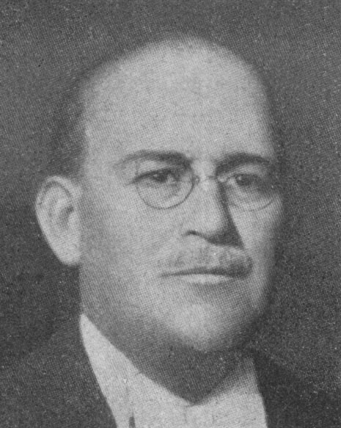

Sokszor a nehézségek hiánya az, ami az embert az Istentől távoltartja. Ha azonban súlyosodnak a nehézségek és az ember élete drámai helyzetek sorozatává változik, amelyet nem tud önmaga legyőzni, akkor ismét érzi annak szükségét, hogy közeledjen Hozzá, minden béke és vigasztalás forrásához.
Az emberiség sajátmagán érezte meg a hit megingását és súlyos szorongattatása közepette egy legyőzhetetlen félelem arra szorítja, hogy visszatérjen a hit útjára, hogy újból ott álljon az Alkotó előtt. Az emberiség keresi a szükséges bátorságot ahhoz a pillanathoz, amikor a nagy megpróbáltatásokat meg kell állani. Az ember érzi, hogy sohasem fog találni valamit, bármennyire is törekszik, amit a vallás örök dogmáinak helyére tudna állítani, és nem találja meg azt az erőt, amely a szellemet megvilágosítaná s az életnek valódi értelmet adna.
A háborúnak, a hírvágynak s a hiúságnak ezekben a pillanataiban vágyakozik a katolicizmus után, a keresztény testvériség után, amely az egész emberiséget magához öleli. A közös hit tetteinek megvalósítása által, mint amilyenek az eucharisztikus kongresszusok, a legnagyobb és legfelemelőbb békemű jön létre, amit másképpen nem lehetett volna megvalósítani. A mű már a hitből született, és tele van a lelki megismerés tudatával, arra a tiszta érzésre támaszkodik, amelyet a szeretet szentsége, az Eucharisztia inspirál.

Kállay Tibor, titkos tanácsos, v. miniszter:
A hit és tudás egysége
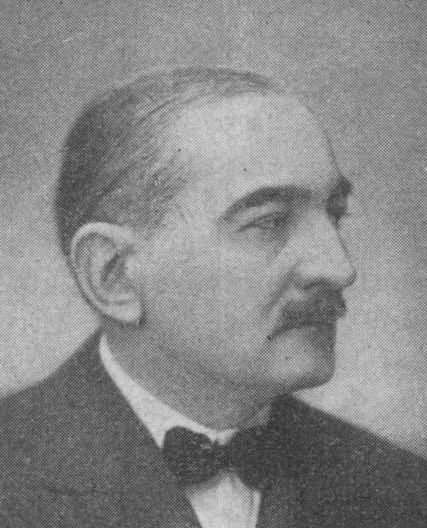

Semmi sem zavarta meg az emberek gondolkodását annyira, mint a természettudományok fejlődése. Amíg a középkorban bizonyos felsőbbség érzését adta a keresztény világnézet híveinek és hirdetőinek az a tudat, hogy ők ezzel egyben az európai kultúra zászlóvivői: a felvilágosodás korában divattá vált a világtól elmaradottnak tekinteni az olyat, aki kitartott a Szentírás igazságai mellett és nem azt vallotta, hogy az isteni kinyilatkoztatásnak a természet az igazi és egyedüli könyve, amely könyv, – amint azt a kutatás matematikai módszerének első képviselője, Galilei mondotta – számjegyekben lett megírva.
A jelzett módszerrel s úton a tudomány jelentékenyen előrehaladt; de úgy látszik, mintha az a széles horizont, amelyet megnyitott, köralakú lenne, amelyen a kiindulási pontokhoz jutunk vissza. Csak egy példa: H. Poincaré-nak a munkássága óta tudjuk, hogy – a mozgás fogalmának helyes meghatározása esetén – mindegy akár azt mondjuk, hogy a nap forog a föld körül, akár azt mondjuk, hogy a föld forog a nap körül: mindkét kijelentés egyformán helyes. A különbség csak az, hogy az elsőnek említett formulázás esetén szokatlanabbá és nehézkesebbé, tehát kevésbé kényelmessé válik a matematikusok részére csillagászati számításaiknak a megejtése. De hát ha csak kényelmi szempontról van szó, úgy viszont a mindennapi életben az a kényelmesebb (és ismétlem, hogy épp olyan helyes), ha napkeltéről és napnyugtáról beszélünk.
Mindez korántsem jelenti azt, mintha a természettudományos kutatások haszna és jelentősége csökkenőben lenne. Hanem, ami mind nyilvánvalóbbá válik az az, hogy az emberek világnézetének a kialakítását célzó az a két kérdés, hogy ti. mit jelent számomra a világ, és mi az én feladata a világban, szorosan egymáshoz tartoznak, mint egy azon érmének két oldala, és hogy ehhez képest egy helyes világkép szempontjából a jelzett két kérdésre adott feleleteknek is egységbe kell olvadniok. Más szóval: a természettudományos kutatás mindenkor csak részletmunka s így e munkának az eredményei szükségképpen egy magasabb szintézisbe való összefoglalást igényelnek az emberi célokra és értékekre s ennek kapcsán a cselekedetek moralitására vonatkozó megismeréseinknek az eredményeivel. Csak ez a szintézis igazolhatja magára a természetre vonatkozó tudásunkat is.
Már most a természettudományok módszertanának a lényegéből folyik, hogy e tudomány mellőzni kívánja az értékítéleteket, és nem ismer el célkitűzéseket, vagy legalábbis azok figyelembevétele nélkül igyekszik magyarázni az eseményeket. E módszernek különösen kezdeti nagy sikerei vezették a túlzásra mindig hajlamosakat arra, hogy az ilymódon való kutatást azonosítsák a kutatásnak a fogalmával és ehhez képest lebecsüljék a céloknak és értékeknek a világát, mint olyat, amelyben nem szerezhető objektív tudás. Ma már azonban mind általánosabbá válik annak a felismerése, hogy a kutatásnak természettudományos módszerével szemben egyenlő jogosultságú és egyképpen tudományos a kutatásnak más, éspedig a most „történeti”-nek vagy „megértést célzó”-nak elnevezett módszere, amely a maga tárgyainak a megválasztásában szintén szabad, tehát kiterjeszkedhetik nemcsak a kultúrának, hanem a természetnek a jelenségeire is. Ennek a történeti módszernek a lényegéből folyik az emberi értékelések és célkitűzések vizsgálata; ami kibontakozást jelent a merő naturalizmusból.
Kétségtelennek látszik, hogy a vázolt újabbkori fejlődés fokozatosan letompítja azt az ellentétet, amelybe a tudományos igazságok helyezték magukat a hit igazságaival szemben s amely szembenállásnak a kiegyenlítésére századokon át csak a „kétféle igazság” egyforma jogosultságáról szóló tant voltak képesek felállítani azok a tudósok, akik lelkiismeretük megnyugtatására a hitüket is szerették volna megtartani. Mai tudományos műveltségű ember azonban már nem keresheti – mint ahogy annak idején a szóban forgó tannak a főképviselője P. Bayle kereste – a vallásos gondolkodásnak az érdemét abban, hogy önmegtagadás árán sem ejti el a hit igazságait a tudományos igazságok javára.
Arra a magasabb szintézisre tehát, amelyről fentebb szólottam, mindenképpen szükség van és nem a katolikusok azok, akiknek félniök kellene a felvilágosodottaknak a mosolyától, ha ebben a szintézisben azt teszik a maguk világnézetének a központjába, akihez az abszolút értékben való hit által jutnak el, s aki az általuk való ezen abszolút értékelésben ismerteti meg magát a számukra. Örüljünk, hogy vannak kinyilatkoztatott igazságaink; a tudományosak – majd ha erre eléggé érettek lesznek – szépen rendeződni fognak azok körül. A félműveltség, a féltudás az, ami ellen mindenkor kellett és kell a katolikumnak küzdenie, – azoknak a krisztusi igazságoknak a hirdetésével, amely igazságoknak a vallása és hirdetése az Eucharisztikus Kongresszusnak is célja.
Éppen az Eucharisztia hittitka jellegzetes példája a hit és a tudomány látszólagos ellentétének és egy nagyobb szintézisben való összhangjának. Az átlényegülés (transsubstantiatio) csodája megtörténik úgy, hogy szem, ízlés, tapintás semmit sem észlel belőle, viszont a hit teljes bizonyossággal vallja az alapítás szavainak igazát: „Ez az én testem”. Míg a kenyér és bor lényege átváltozik Krisztus testévé és vérévé, mindkettőnek külső megjelenési módja, „színei”, járulékai változatlanul fennállnak érzékeink számára. A természettudomány nem ismer hasonló esetet, melyben a járulék állaga nélkül megmaradna. Viszont Aquinói Szent Tamás lángelméje épp ezen a ponton mélyítette el az anyagelméletet úgy, hogy az a modern atomelemzés törvényeivel került összhangba. A szentségi jelenlétnek az a sajátossága, hogy Krisztus jelen van az égben és ugyancsak ő jelen van minden konszekrált ostyában: szintén a hívő tudást serkenti a misztériumba való behatolásra és vele a hit és tudás összhangjának kutatására.
Az Eucharisztia titka nemcsak a hitet táplálja, hanem közvetve a hívő tudományt, bölcseletet is.

Knox Reginald, Anglia:
„Önmagát kínálja”
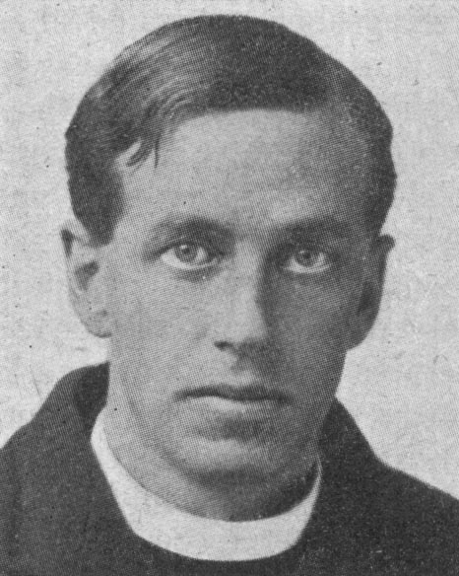

Szent Pál a zsidókhoz írt levelében a következőképpen utal Urunkra: „Jézus Krisztus ugyanaz tegnap és ma és mindörökké”.
A fizika tudománya arra tanít bennünket, hogy bármennyire igaz, hamis, biztos, vagy bizonytalan is legyen valami abból, amit a természet titkainak részleges ismeretéből tudunk, annyi máris megállapítottnak tűnik, hogy az anyagból teremtett lényben olyasvalami fejlődés megy végbe, amelyet leghelyesebben az erő állandó leromlásának nevezhetnénk. Fizikai tapasztalataink alapján ez a folyamat megváltoztathatatlan. E folyamaton keresztül a szervezetet, annak változékonyságát és munkaképességét szállító erő mindinkább egy gépies egy-formaságú és értéktelen formává csökken. Ha két test között hő közlekedik, nem csökken a két test együttes energiája, de apadás mutatkozik abban az energiában, amit e testekből hasznos munkára felhasználhatnánk. Két különböző hőmérsékletű testet felhasználhatunk arra, hogy egy gőzgépet hajtsanak például, de ha hőmérsékleteik kiegyenlítődnek, hőenergiájuk használhatatlanná lesz a munka elvégzésére. Úgy látszik, a régi filozófusok tévedtek, mikor azt képzelték, hogy a világegyetem állandó keringésben, növekedésben van. Ez a növekedési folyamat az erőnek az egyik dologból a másikba, az egyik formából a másikba való átmenetele, valamikor elkezdődött és egyszer vége is lesz. Évmilliókkal ezelőtt ez az anyagból való teremtés a két helyen összpontosított energiával indult meg. És millió évek múlva ez az energia lassan elfogy, mert egyenletesen osztódik széjjel, azaz az anyagból való teremtés megáll, szünetel, mozdulatlan, semmi sem megy végbe benne. Ha tudatlanságom folytán nem ábrázoltam rosszul ezt a folyamatot, akkor az előbb vázoltakat kellene a termodinamika második törvénye alatt értenünk.
Éles megfontolás alapján ebből a törvényből egyetlen kivételnek adunk helyet, mert elfogadjuk a katolikus tanokat a mi Urunknak az eucharisztiában való jelenlétéről. Elfogadjuk tapasztalataink által azt a tételt, hogy valami energiában részesít bennünket anélkül, hogy önmaga energiát veszítene. Jézus Krisztus ugyanaz tegnap és ma és mindörökké. Mikor földünkön itt járt, tudjuk, hogy olyan erő haladt előtte, ami az őt körülvevő dolgok anyagbeli feltételeit is befolyásolta. Mikor egy asszony, akinek vérömlése volt, megérintette ruháját (mint azt az Evangélium mondja), Jézus tudta, hogy szereteterő áramlott ki őbelőle. De nem tételezhetjük fel, hogy ezáltal csökkent volna benne az a lelki energia, amely az ő emberileg megtestesült természetében megnyilvánult; hiszen ezen erők forrása maga az Isten volt. Amióta Jézus felszállt a mennybe, azóta sem vonta ki testi jelenlétét a természet rendjéből, csak annak módját változtatta meg. Máriától született teste és a Kálvárián kiontott vére szubsztanciálisan maradt jelen oltárainkon a kenyér és bor alakjában. S azóta is valóságos anyagi lényének szívéből sugározza életet adó befolyását, abból az életből, amely az övé volt megaláztatásának napjaiban. Íme egyetlen olyan energiával találkozunk, mely állandóan elosztja magát és mégsem lesz kevesebb. Amint a Mózes által a pusztában látott csipkebokor állandóan égett, de soha fel nem emésztődött, épp úgy Urunk teste és vére, mely jelképekben van jelen, örökös hatásaiban kimeríthetetlen.
Tegnap, ma és mindörökké. E nagy kongresszus alkalmából idézzük fel újra az első zöldcsütörtök miséjét. Amit akkor az apostolok Péter és Judás is kaptak, az nem más, mint amit az emberek kapnak, századok múlva. A történelem minden körülménye hozzájárult, hogy ezt az akkori alkalmat emlékezetessé és egyetlenné tegye. Az apostolok elragadtattak úgy, ahogy addig senki el nem ragadtatott a megtestesült Isten által. Viaticum volt, az ő útravalója, nem az apostoloké. Már önmagában lényegét adta akkor is, s hatóereje egy olyan lényeges okból származott, amely csak később, a Passióban következett be. Átmenet volt ez abból a véres áldozatból, amelyet még csak homályosan értékeltek –- az új törvény szerinti, vér nélküli áldozatra. De ugyanaz a szentség volt az már, mint amelyet ti és én kapunk. Ugyanolyan erővel, ugyanolyan hatással. Egyenlőképp művelte Péter megáldását vagy Judás elítélését, mint ahogy műveli a mi megáldásunkat vagy elítélésünket.
Tegnap, ma és mindörökké … Gondoljuk végig mindazt, ami a földön tartandó utolsó miséig történni fog. Mindig nehéz a jövőbe transzponálni magunkat, mert annyi új dologgal találjuk magunkat szemben, amiről most még a jelenben nem tudunk fogalmat alkotni. Kétségtelen, hogy a keresztény liturgia olyan tiszteletreméltó, hogy minden másnál kevésbé alkalmas arra, hogy az idő keze megváltoztassa. Valóban. A főbb részleteiben meg is maradt, de mennyire átalakul az egyes korokkal, nyelvekkel, papokkal! A jövő embereinek áhítatát, templomépítészetük formáját épp oly kevéssé tudjuk elképzelni, mint ahogy az apostolok nem képzelték el a westminsteri apátságot. A jövőben megtartandó ünnepi lakomákon olyan szentek vesznek majd részt, akik még hosszú idők múlva sem születnek e földre. Valóban csak homályos képet nyújthat értelmünk a jövőre nézve, de gondolkozzunk azon, hogy mi lesz akkor, ha majdan mindnyájan elérkeztünk a hittől a látásig, az árnyékból, az elképzelésekből a valóságig. Ite missa est, mondja majd a pap és soha többé nem lesz mise. Ennek az utolsó misének áldozásánál pedig a mi Urunk, Jézus Krisztus teste és vére sem lesz sem erőteljesebben sem kevésbé jelen és a hatás sem lesz jobban, vagy kevésbé erőteljes, mint abban a misében, melyet ma hallgatunk, vagy az első zöldcsütörtök miséjében. Ez az isteni erő kimeríthetetlen marad akkor is, mikor a teremtés kerekei lejárással fenyegetnek.
Egy röpke pillantást vetettünk az Eucharisztia történetének első és utolsó napjára. Hol állunk mi? Talán valahol középen? Kevés jogunk van arra, hogy megítéljük, hogy milyen távol állunk a végponttól. Vannak bizonyos korszakok a történelemben, és a mostani egyike ezeknek, mikor a rendesnél inkább tudatában vagyunk a nagy változásoknak, amelyek az emberek között történnek és fenyegetnek. Lehet az is, hogy egy új és jobb világ van megszületőben. De másról is közvetlen tudomásunk van. Tudjuk, hogy hiányzanak az energiák azokból az intézményekből, amelyeket változhatatlanoknak és halhatatlanoknak hittünk. El kell-e tűnnie a demokrácia elvének? Fennmarad-e az angol birodalom? Fenn tudja-e magát tartani Európa szemben azokkal a keleti civilizációkkal, amelyeket eddig kihívott? Sokan azt is kérdezik már, hátha az emberi géniusz körül hiányoznak az energia jelei? Nincs-e kihalóban a nagy emberek fajtája, hogy átengedje a történelem színterét hamis figuráknak, akik eredményesen vonzzák a fényt… Nem, nem vész el az erő, csak terjeszkedik és újra eloszlik. Mintha a termodinamika második törvénye emberi sorsunkra is alkalmazható volna. És ezen a változó földön csak egy szilárd pont van, hol szíveink megnyugodhatnak. Egy álló csillag, mely az emberiséget vezetheti. Ez pedig nem más, mint a mi Urunk Jézus Krisztus jelenléte e földön, tegnap ma és mindörökké, amíg csak tart a világ!
Talán megijesztik és megzavarják gondolatainkat és elképzeléseinket ezek a szélesre nyitott horizontok. Emlékezzünk arra vissza, hogy mindnyájunk egyéni életének is megvan a maga eucharisztikus története. Visszatekinthet az első áldozásra mindegyikünk és várhatja az utolsót.
Első áldozásod (feltételezem, hogy katolikus születésű az olvasóm) akkor adatott neked, mikor még egészen más voltál, majdnem azt mondhatnám, hogy más valaki voltál, mint ma vagy. Az az eton-galléros kis fiú, a fehér ruhás kislány annyira a tegnapé, hogy egészen csodálkozol, hogy életed valóban össze van-e kapcsolva a lelki folytatólagosság által saját múltjával. Alig érzed magad hivatottnak, hogy gyermekkorod viselt dolgait megvédjed és gyermekkorod viselt dolgait felidézzed, pedig te voltál az a történetek más-más színterén. A parányi bűnök büntetendősége, a parányi áldozatok kiérdemlése még ott él múltadban. Mikor először térdeltél az áldozó rács előtt! Az akkori körülmények sok mindenben különböztek a mostani áldozásodtól. Az a cselekedet, amely azóta, ismétlődések folytán elévült, a gyermek számára valami hatalmasan méltóságteljes volt. A hitet világosabban láttad, mert minden tapasztalat új volt számodra. Legtöbb felvilágosítás hallás után jutott hozzád, úgyhogy alig elmélkedhettél a hit titkai felett. Félig kialakult kis egyéniségednek még nem voltak bűnös szokásai, amelyek utadban bizonytalanná tehettek volna, vagy kétkedővé a magad hűségében az Üdvözítő iránt, aki eljött, hogy benned lakozzék. Igen, te voltál más, de nem az az adomány, amelyet aznap kaptál, mert az az adomány ugyanaz, amelyet most kapsz. Ma sem erőteljesebb és nem is gyengébb, hogy a benned levő szentség magját nevelje és táplálja. Jézust fogadtad be ugyanúgy, mint ma és mindenkor.
Utolsó áldozásod (feltételezem, hogy életedet Isten kegyelméből őhozzá hűen fejezed be és szentségeivel megerősítve hagyod el) ismét más lesz. Nagy lesz a különbség, a gyermek, aki voltál és az öreg, középkorú, vagy fiatalember, aki leszel abban a pillanatban. A gyermek tiszta hite nem lesz már a tied, csak szeretnéd, ha úgy lenne. Csak szeretnéd, ha ez a hit megvilágítaná az átmenetet, amely az időből az örökkévalóságba vezet. Nem bírsz többé a gyermekkor tiszta lelkiismeretével sem, mert sok, a bűnbánat által közömbössé tett bűnre kell visszatekintened, sok kedvező alkalom elvesztegetésére, sok rosszul eltöltött napra. Akkor érzed majd talán első ízben abban a homályban, hogy mit jelent a szentáldozás, mit kellett volna jelentenie és mit nem jelent minden áldozásod azóta, hogy először jött hozzád az Úr, hogy megnyugtassa kisgyermeki érzéseidet. De emlékezzél, hogy ő ugyanaz marad. És abban a pillanatban, mikor a világ leggazdagabb adományainak nincs értéke már nálad, kínál neked egy adományt, amely meghaladja a világ minden gazdagságát. Önmagát kínálja, ő, aki a tied volt tegnap, aki tied ma, felajánlja magát neked mindenkorra.
Nehogy tévedésben legyünk, még a következőket kell mondanom: Természeti erőink ugyanazon törvénynek vannak alávetve, mint amelyre most utaltam. Az élet folyamán szétpazaroljuk, szétosztjuk erőinket. A fiatalság néha egy életre szóló hévvel oly törekvésnek dobja oda magát, amely értéktelen. Azt hisszük, csak egy célra születtünk, egy törekvésnek élünk, mintha más nem is történne. És amint öregszünk, gondolataink megvilágosodnak, cselekedeteink kiszélesednek. Nem vagyunk már többé olyan egyoldalúak lelkesedésünkben. Nagy előny ez, de ugyanakkor sok erőnk is vész el. Biztonságunk már nem olyan tiszta, elképzeléseinket nem követjük már többé oly frissen. Csak a jóság természetfeletti alkotása, amelyet az Oltáriszentség ültet és táplál bennünk, jelent kivételt a végesség törvényében. Tulajdonsága: a végtelen, ugyanúgy, mint annak az isteni forrásnak, amelyből ered. S kívánhatok-e nagyobb áldást a ti ünnepetekre, mint azt, hogy tanuljatok meg minden esetben úgy áldozni, hogy első és utolsó áldozástok legyen gondolatotokban. Az első azért, hogy visszanyerjétek az elvesztett buzgóságot. Az utolsó pedig azért, hogy már most igyekezzetek olyanok lenni, mint amilyenekké akkor szeretnétek lenni, amikor elváltok a földtől és megkapjátok a szárnyakat, hogy elszálljatok az örökkévalóságba. A szeretet, amelyet isteni vendégünk ebben a szentségben mutat meg nekünk, nem változik meg soha. Engedhetjük-e magunkról azt állítani, hogy az ő változatlan szeretetével szemben a miénk megváltozik? Kérjük azt, hogy ossza továbbra is számunkra a kegyelmet, hogy mint a gyermekek fogadjuk őt egyszerű szívünkbe és bízzuk rá magunkat úgy, mint ha máris haldoklók lennénk.

Dr. Krek Miha, tárcanélküli miniszter (Jugoszlávia):
Hitünk megvallása
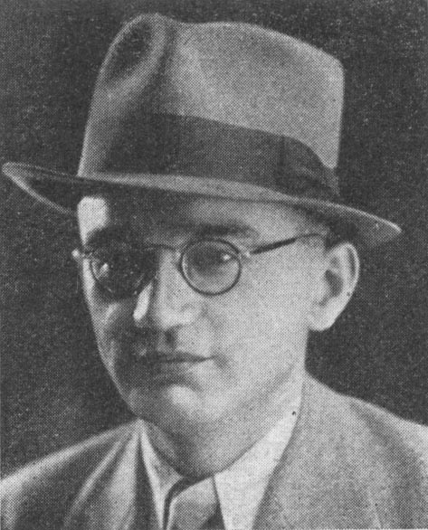

Az eucharisztikus Jézusba vetett hitünk megváltásunk hitével azonos. A világ Megváltója: a teljes Jézus, különösképpen pedig a misztikus testében székelő s bennünk lakozó Jézus.
Megváltásunk hite minden aktivitásunk nagy s nemes mozgató ereje. Az eucharisztikus Jézus azt tanítja, hogy célunk az örökkévalóság, hogy aktivitásunkkal az örökkévalóság felé törekszünk, hogy az örök és élő Istenhez közeledünk. Az a tudat, hogy a végtelen bölcsesség helyezett arra a helyre, amelyet elfoglalunk azért, hogy azt és pontosan azt végezzük el, ami a feladatunk, azért, hogy úgy és csak úgy adjunk elégtételt, ahogy az helyzetünknél fogva adódik: ez a tudat táplálja életörömünket. Ez a tudat lelkierőnk kiapadhatatlan forrása. Belőle merítjük azt a felbecsülhetetlen bizonyosságot, hogy művünk, ha nem is tökéletes, ha gyenge is, feltéve, hogy tiszta és természetfölötti szándék sugalmazta, a végtelen Gondviselés rendelése szerint meg fogja hozni gyümölcseit és hozzájárul Isten terveinek megvalósulásához.
Munkánk így végtelenül értékessé válik a magunk és az egész világ számára. Az Eucharisztiában rejlő Istenbe vetett hitünk azonos megszentelésünk hitével.
Az Eucharisztiába vetett hitünk Krisztussal való egyesülésünk köteléke és záloga. Minden hívőnek, legyen bármilyen társadalmi osztályhoz, foglalkozási ághoz, világrészhez tartozó, ha tanításra szomjasan kérdezi: Mit tegyünk? Jézus egyszerűen így felel: Vegyétek és egyétek;… Menjetek és tartsátok meg, parancsaimat!
Az Eucharisztiába vetett hitünk olyan emberekké alakít bennünket, akiknek jelleme megingathatatlan, egyénisége erős. Teszi ezt avégből, hogy a jelen pillanat adta feladatainknak eleget tehessünk s megerősítsük azt a kölcsönös tiszteletet egyén és egyén, nép és nép között, melyből a béke s az irgalmas szeretet fog megszületni.
Világítson bennünk az Eucharisztiába vetett hitünk! Gyűljünk össze s kövessük körmenetben az égő fáklyát, mely a hűtlen, de a megváltásra annyira ráutalt világ éjszakájába világít bele.

Le Fur Louis, egyetemi tanár (Párizs):
Az Út, Igazság, Élet
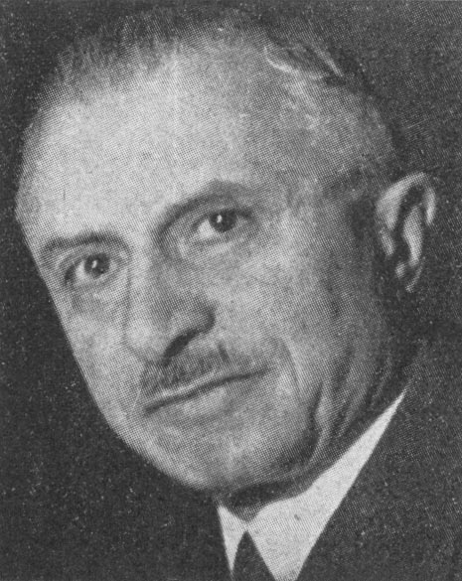

Attól kezdve, hogy egy évig tartó kanti filozófia és a rákövetkező lábadozás után visszatértem a vallásos élethez, mindig azt vallottam, hogy a katolikus vallás, benne az Eucharisztiával, a hosszú emberélet szükségszerűen bekövetkező mindennemű megpróbáltatásainak közepette a legbiztosabb és leghatékonyabb támaszt jelenti.
A szentáldozásban, és pedig a gyakori szentáldozásban láttam mindig azt az egyedülálló erőt, mely az embert önmaga fölé tudja emelni, mely lehetővé teszi neki azt, hogy bántalmakért megbocsásson s hogy úgy megvalósítsa a nagy parancsolatot, amely mindjárt az Istenre utaló első parancsolat után következik: Szeresd felebarátodat, mint tenmagadat. Mikor a lehető leggondosabb előkészület után magunkhoz vesszük Azt, aki azt merte mondani önmagáról: „Én vagyok az út, az igazság és az élet”, s aki ezért két ezredév óta helyt is áll, megismerjük benne az egyetlen sajátosan Valót, azt, aki saját létünk forrása s aki Berulle bíboros szavai értelmében önmagunkat adja önmagunknak. Nem egyszer láttam, hogy buzgón végzett vallásos gyakorlat után valaki mélységesen, szinte percről-percre megváltozott; itt persze nem a pénteki böjt megtartására vagy a vasárnapi félórás szentmisehallgatásra gondolok, hanem a gyakori szentáldozásra.
Csak akik ismerik ezt a pillanatot s miután Krisztust magukhoz vették, szívüket égni érzik bensejükben, mint az emmausi vándorok, miután vele járták az utat, csak ők értékelhetik igazán a mi Urunk Jézus Krisztus szavának édességét, mikor azt mondja: „Ha tudnád Isten ajándékát…”
Itt a szent útravaló, melynek erejében minden elviselhetővé válik: fizikai és lelki fájdalom, mindenféle megbántás, ellentmondás és meg nem értés. Nagyon sajnálom azokat, akik a világ mostani zűrzavarában nélkülözik ezt a hatalmas segítséget, ezt a biztos támaszt, ami mindig rendelkezésére áll a kereszténynek, amikor csak szükségét érzi.

Mgr. Maurait Olivier, a montreali egyetem rektora (Kanada):
Francia-Kanada eucharisztikus élete
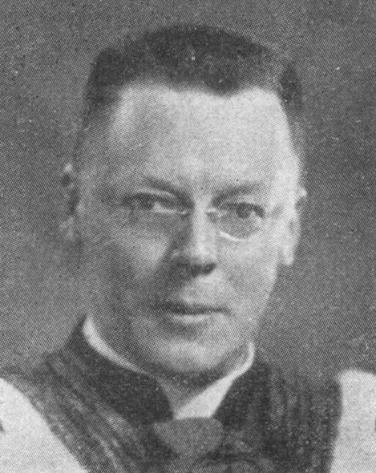

Az Eucharisztia tisztelete családi és nemzeti tradíció Francia-Kanadában. A XVI. és XVII. század felfedezői nemcsak keresztet emeltek azon a földön, melyet meghódítottak, hanem amilyen hamar csak lehetett, misét is mondattak a velük levő papokkal vagy misszionáriusokkal.
Ebből a szempontból Montreal szigete kiváltságos volt. A gyarmat, mely a XVII. században keletkezett és azóta már hatalmas várossá fejlődött, teljesen eucharisztikus szellemben szerveződött meg. A híres titkos társaság, a „Saint-Sacrament de Paris” tagjai voltak a kezdeményezők. Meudonban, Olier miséje után történt, hogy ő és de la Dauversiere elhatározták, hogy ebből a városból „Mária városa” lesz. A Notre Dame de Paris oltára előtt, ahol Olier mondta a misét, alapították meg ezt az új várost, a „Societé dés Messieurs et Dames de Notre Dame de Montreal”-t. Tehát egy szentmise volt kiindulópontja annak a hősies munkának, amelyet az alapítók, midőn 1642-ben Montreal szigetére léptek, megkezdték. Nem elégedtek meg azzal, hogy résztvettek a szentmiseáldozatban, hanem az imádást állandósítani akarták. Ezért a szentségtartó előtt nem csupán az előírt örökmécsest égették, hanem foszforeszkáló lámpákat gyújtottak meg, melyek a rákövetkező éjszakán szelíd fényt vetettek az Oltárszekrényre. Attól a naptól fogva az Eucharisztia sohasem szűnt meg uralkodni ezen a kiválasztott szigeten.
Az egyik alapítónő, tisztelendő Marguerita Bourgeoys anya, nem nyugodott addig, amíg egy rendet nem szervezett, „a Notre Dame-kongregációt”. Az ő kolostorában történt, hogy a városnak egy fiatal leánya, Jeanne Le Ber, magát az Oltáriszentség állandó imádására szentelte és egész életét bezárkózva egy, a kápolnához tartozó kis helyiségben élte le. Napjait imádsággal és az oltár díszítésével töltötte. Neki tulajdonítják, és pedig helyesen, az „Oltáregyesület” eredetét – mely napjainkban is működik – gondoskodik a szegény plébániákról és missziósokról és a szentmise kellékeiről.
A XVIII. század első éveitől kezdve működött Montrealban az „Örökimádók Társasága”, melynek szabályai Mespletnél, 1776-ban jelentek meg s az első nyomtatványt képezték Montrealban. Ez a népszerű és nagyon elterjedt vallásos társulat akadályozta meg, hogy a romboló janzenizmus behatoljon a városba. Ennek a nagy tiszteletnek ma is látható maradványa az a körmenet az Oltáriszentséggel a Notre Dame templomban, melyet a hónap minden harmadik vasárnapján megtartanak. Azóta átadta helyét egy intézménynek, melyet Negyven órának neveznek s amelyet úgy szerveztek meg, hogy éjjel-nappal imádkoznak az Oltáriszentség előtt Francia-Kanada minden egyházkerületében.
Ezekhez az intézményekhez később még mások is járultak. A XIX. század végén, 1881 szeptemberében, egy buzgó világi, Derome, megalapította a montreali Notre Dame-templomban férfiak számára az éjszakai szentségimádást. Minden héten, csütörtöktől vasárnapig, az éjszakákat az Oltáriszentség előtt töltik. Ezenkívül gyakran testületileg megjelennek, és imádkoznak azokban a templomokban, ahol a negyvenórai ájtatosságokat végezni szokták. A Társulat ilyenformán gyülekezni szokott Quebecben, Saint-Jeanban, Sorelben, Trois-Rivieres-ben, Saint Bonifácban és Drummondville-ben.
Felesleges megemlíteni, hogy a hónap első péntekének ájtatossága is virágzik Kanadában. Az áldozások száma itt különösen nagy; az Oltáriszentség imádása egész napon át tart. Számos egyházközségben éjfélkor kezdődik egy óra hosszat tartó imával és elmélkedéssel. Egyes rendeknél szokásban van az Oltáriszentség napi kitétele, így B. Pierre-Julien Eymard fiainál, melyet Montrealban alapítottak 1890-ben. Nekik köszönjük „Az örökimádó Atyák Társaságát.” Van egy házuk Terrebonne-ban és Quebecben.
Quebecben hasonlóképpen a „Soeurs Missionaires de Marie” (Mária missziós Nővérei) működnek 1892 óta, akik Saint-Antoni-i gyönyörű kápolnájukban állandó szentségimádást tartanak. A montreali nők sem akartak a férfiak mögött maradni, úgyhogy 1912 óta „Méres de Marie Reparatrice” néven ugyanennek a hivatásnak élnek. És nem szabad megfeledkezni a „Soeurs Adoratrices du Précieux-Sang” rendjéről sem, melyet Saint-Hyacintheban alapítottak 1861-ben és amely 22 egyházmegyében működik.
A nép eucharisztikus életének semmiképpen sem ártottak az ájtatosságnak ezek a speciális célkitűzéssel rendelkező központjai. Az egyház első intésére népszerűvé vált és megszaporodott városainkban és vidéken a felnőttek és gyermekek gyakori, sőt mindennapos szentáldozása. Az ország fennállása óta Úrnapján minden esztendőben nagy körmenetet tartanak a szabad ég alatt, amelyen a polgári előkelőségek is megjelennek és valamennyi foglalkozás képviselve van.
Érthető, hogy egy ország, ahol az Eucharisztia iránti tiszteletadás tradíciója olyan mély gyökereket vert, joggal kérte és el is nyerte, hogy egy nemzetközi eucharisztikus kongresszus színhelye legyen. És felejthetetlen győzelmet jelentett Montrealnak 1910-ben a hit e ragyogó megnyilvánulása, melyen a nép egy lélekkel vett részt.
1935-ben, az emlékezetes esemény huszonötödik évfordulója újabb alkalmat nyújtott az Eucharisztia iránti tiszteletadás hatalmas megnyilatkozására. Időközben az eucharisztikus kongresszusok megsokszorozódtak az egész országban és kialakult a „Prêtres-Adorateurs” kongresszusa, azután az egyházmegyei és községi kongresszusok. 1938-ban tartják meg Quebecben, a Nouvelle France régi fővárosában, az első Nemzeti Eucharisztikus Kongresszust.
Hála két nagy vidéki egyházi metropolisban, Quebecben és Montrealban, valamint más egyházmegyékben működő eucharisztikus bizottságoknak, bízunk abban, hogy az Oltáriszentség tisztelete egyre nagyobbodni fog és megszenteli teljesen fiatal katolikus népünket.

François Mauriac, francia író:
Nagycsütörtök titka
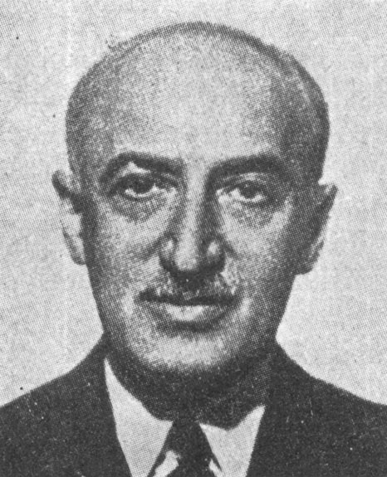

A minden magvak között legkisebb, de madárfészket hordozó nagy fává serdülő mustármag példáját a csütörtökről péntekre virradó éjszaka misztériumára is alkalmazhatjuk. Tizenkét megriadt és a halál közeledését érző ember szorong az Ember Fia körül, aki kezét egy darab kenyér és egy serleg fölé emeli. Mit ér ez a mozdulat, mire jó? Milyen hiábavalónak látszik, hiszen már gyülekeznek az emberek, botokat ragadnak és Jézus néhány órán belül ott áll majd bírái előtt; gonosztevő módjára megkínozzák, megcsúfolják, odadobják ellenségei gúnyjára, hívei szánalmára és a tehetetlenség, a legyőzöttség bélyegét sütik rá mindenki előtt. És íme, a halálraítélt egy mozdulattal sem védekezik. Nem tesz egyebet, minthogy megáldja a kenyeret és a bort és szemét égre emelvén, néhány szót mond felettük.
Úgy látszik, hogy kétezer éves és semmihez sem fogható dicsőítés után az a kis ostya, amely fölé annyi hatalmas katedrális emelkedett, amely milliók szívében talált azóta pihenőhelyet és amely a legelhagyatottabb sivatagban is tabernákulumra és imádókra talált, a Lourdes-i, a chicagói és karthagói kongresszusok diadalmas ostyája, megmarad ugyanolyan ismeretlennek, ugyanolyan titokzatosnak, mint amilyen akkor volt, amikor Jeruzsálemben egy teremben először megjelent. A világosság a világban van, csakúgy, mint Keresztelő Szent János napjaiban, és a világ nem ismeri. Bölcselők megállapításai, politikusok vitái legmélyebb értelmezésükben mindig hittel függnek össze. A harc mindig Isten körül folyik, és azok körül, akik őbenne hisznek. Krisztus neve az, amit soha ne ejtsen ki száján a törtető, ha nem akarja, hogy ezért a névért mindenki ellenségévé váljék. Oroszországban, ahol a világ fejedelme üli diadalát, az egyetlen és minden áron elpusztítandó akadály Krisztus, ő az utolsó kő, amelybe a diadalittas ember, az anyag, a lelkek és az életerők megnyilvánulásának korlátlan ura belebotlik; ő a botránykő, amely azonban ha fel is borul, mégis mindvégig szegletkő marad.
De hogy miről van itt szó igazán, azt még azok sem tudják, akik legjobban gyűlölik és legjobban félnek tőle. Ennek a titoknak ma éppen olyan kevéssé sejtik az értelmét, mint annakidején, amikor a papi fejedelmek az első kis galileai keresztény templomot leromboltatták. Ha el is terjedt az egész világon, a Nagycsütörtök titka mégis rejtve maradt a kívülállók előtt. Ahhoz, hogy értsük, benne kell élnünk, eggyé kell válnunk vele. A szőlőtő vesszőivé kell lennünk.
Miért szánják rá magukat fiatal leányok a Karmeliták, Clarisszák elképzelhetetlenül nehéz életére? Miért öltik magukra életerős ifjak a fekete papi ruhát, mely gyakran gúny tárgya, de mindig a tisztaság és magányosság jele? Ki az, aki erre bírja őket? Miért torpannak meg, eszmélnek önmagukra férfiak, asszonyok bűnös életük kellős közepén? Hogy van az, hogy ők, akik csak a piszokban leltek örömet, most minden legkisebb gondolatukban is tiszták akarnak lenni? Még az arcuk is megváltozik; más a pillantásuk, más a mosolygásuk. De még ennél is csodálatosabb az, hogy felfakad lelkük régi sebe és a régóta halottnak hitt vágy torkon is ragadja őket, – ellentállás nélkül fogadják az ütést: a bűn, melyről korunk egy bölcselője azt állítja, hogy ez az, amit meg nem tennünk nem áll hatalmunkban, egyszerűen és különös fordulattal azzá válik számukra, amit megtenniök a test és a vér minden lázongásával és ellenkezésével szemben is teljességgel lehetetlen. Mi él a lelkükben ezeknek, akik állva maradnak, vagy menten felkelnek újra, ha elbotlottak, akik a legkisebb foltot sem bírják elviselni lelkükön anélkül, hogy minél előbb meg ne akarnának tisztulni; akik már nem bírják azt, hogy tiszták ne legyenek? A mindig megismétlődő szertartások egyhangúsága, a rutin, a színek elmosódottsága, a megszokás unalma sem váltja ki belőlük azt, ami, hacsak logikával gondolja végig az ember, magátólértetődő lenne.
Lehet, hogy néha gyönyörűségére van a hívőnek ez a kimondhatatlan titok, de mégis gyakoribb, hogy félő szorongással gondol rá. Vannak Párizsban misék, amelyek alatt a pap, a ministránsok, a hívek a hajóban és az apácák a rács mögött egyformán érzik, hogy ha nem is a szeretet és a kegyelmek egyenlőségében, de egyek mindannyian, és hogy a legszentebbtől a legnyomorúságosabbig, mindben szinte előre meghatározott egyértelműség uralkodik, összhang, amelyet a Lélek vezényel, csodálatos szimfónia, melybe hitetlen ember nem tud belehatolni soha. Az öröm misztériuma ez! Arról, amit magától értetődőnek találunk, csak akkor tudnánk meggyőzni benneteket, ha ti is megéreztétek volna egyszer ezt a misztériumot. Azt hiszitek, hogy ti nem tudnátok bűvkörébe lépni? Rajtatok áll, hogy keressétek. Isten maga felé hajtja az őt keresők szívét. Aki keres, talál. Aki zörget, annak megnyittatik. Hányan vannak, akik nem akarnak keresni, akik tudatosan ellenkező irányba néznek és másfelé terelik gondolataikat!
A Nagycsütörtök misztériumát – mint a szeretetet általában – nem védik érvek. Ez a titok kiszolgáltatja magát, megnyílik és bezárul minden lélek előtt, amely ha még olyan gyengén is, de őt keresi; csak az emberi közönnyel szemben válik megközelíthetetlenné.

Montresor Luigi, olasz szenátor:
A keresztény élet lényege
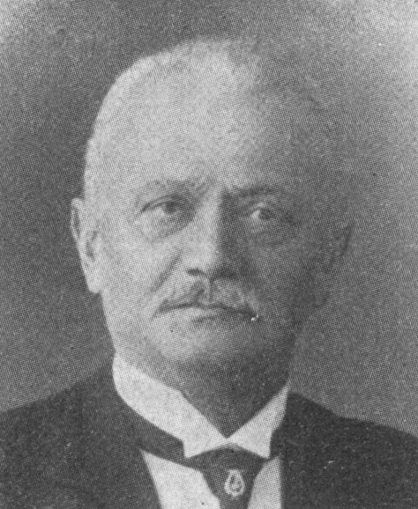

Az Eucharisztia nem kiegészülése, hanem lényege a keresztény életnek, mivel Jézus Krisztus esküvel erősítette meg a zsúfolt kafarnaumi zsinagógában, hogy aki nem eszi az Ember Fiának a testét és nem issza az ő vérét, nem lesz élet abban (János VI,54). Ezek az örök életnek a szavai, amelyeknek az Eucharisztikus Kongresszusok alkalmával mély visszhangot kell ébreszteniük és az erkölcsi megjavulás kínzó vágyát kell felkelteniük az egyénekben, a családokban és a nemzetekben.

Moscardò Ituarte José, tábornok (az Alcazar hőse):
Háborúban…
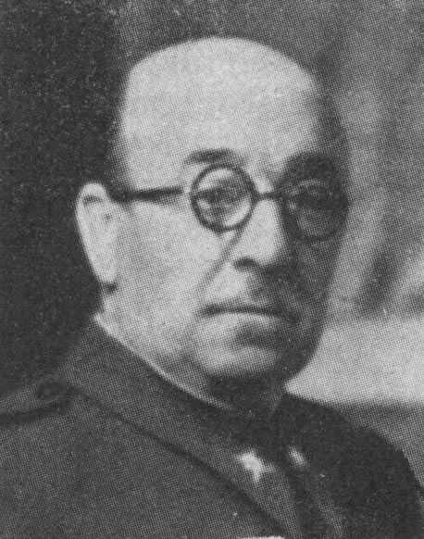

Tekintettel a rendkívül figyelmes meghívásra és az esemény nagy jelentőségére, a katonaember, aki büszke katolikus hitére és spanyol nemzetiségére, nem mondhat le. A megtiszteltetést és a veszedelmet sem békés, sem háborús időkben nem keresi és nem is utasítja vissza az ember. Így a meghívást szívesen és vonakodás nélkül elfogadom! Isten maga kívánja! Az öntudatos, bátor és vérző Spanyolországot képviselem ezen a kongresszuson. Országom köszönt benneteket, homlokán összes vértanúinak glóriájával és összes győzelmeinek pálmaágával.
Elhatározásom eldőlt és csupán a Spanyolországban dúló rettentő harc elkerülhetetlen kötelességei tudnának megakadályozni abban, hogy résztvegyek a kongresszus ünnepségein.
Sehol se mutatta még oly leplezetlenül az arcát az írtóháború, mint Spanyolországban. Vad vihar kerekedett, amely minden eredeti spanyol dolgot szétrombol és amely az önzés, a gyűlölet és a rágalom gyümölcseit hazám legvégső sarkába is elhordja. Az ember szinte azt hiszi, hogy a gonosz egész hatalma és valamennyi eddigi forradalom terjesztői Spanyolországra támadnak, hogy megfosszák katolikus hitétől és hagyományaitól. E megsemmisítési vágy ellenére, amely válogatás nélkül használ fel a rombolásra minden eszközt, falak és erődök áttörésére a benzint éppen úgy, mint a trilitet és a feszítővasakat, a hazugságot éppúgy, mint a szofizmát, az átkot és a gúnyt; félénk lelkek kétségbeesése ellenére is, akik elérkezettnek látták Spanyolország és az európai keresztény civilizáció bukását, ott volt a hagyományos nagy spanyol nép ládáiban a hit és a legyőzhetetlen bátorság gazdag kincse. Ez a nép a Spanyolországba és halhatatlan sorsába vetett hittel indította harcba a fiait, hogy hazáját és ezáltal a világot megmentse a pusztulástól.
A jó harcát a gonosz ellen óriási lelkesedéssel fogadták Spanyolországban. Ennek a nemzetnek öntudatos és nemes lelke nem tudta felfogni az istentelenséget, ez a nép nem tud más előtt meghajolni csak Isten előtt és nem tud más jelben a csatába, a halálba és a veszedelembe indulni, csak a kereszt jelében. Ez nem is lehetett másként, hiszen nemzetünk alapjai Jézus evangéliumának eleven hitén nyugszanak. Éppen ezért próbálják most ezek az istentelen, csalárd felkapaszkodottak félrelökni Krisztus tanait és helyükbe a szabadgondolkozást és a meddő intellektualizmus uralmát helyezni, ezért hirdetik az úgynevezett lelkiismereti szabadságot, amit tanszékeik és sajtójuk állandóan és hamisan világgá kiált.
A hazugság és a rágalom eme hadjáratával szemben állnak a mi tábornokaink, katonáink és miliciáink, kezükben a fegyverrel, lelkükben azzal a tudattal, hogy az éjszaka leple alatt mindig ott a fényes napfelkelte, hogy a nyitott sírok majd oltárokká és dómokká változnak, a könnyek gyémántokká lesznek és a kövekből, amelyekkel ma az istentelenek dobálódznak, győzelmi jelek lesznek és székesegyházakat építenek belőlük … Ajkukon a kiáltás: Arriba Espana, szívükben a legtisztább érzelmek és kezükben a fegyver: így állnak a nemzeti Spanyolország katonái, hogy a kitűzött feladatot teljesítsék, az ellenfelet legyőzzék és a zászlót, az istenszeretetnek és Spanyolország szeretetének zászlaját kibontsák és teljes nagyságában meglobogtassák.
Spanyolország megragadta történelmének döntő pillanatát, amelyben nemzeti létéről vagy nemlétéről, megerősödéséről vagy haláláról volt szó és a helyes utat választotta. A nemzeti felébredés és dicsőséges történelmi hagyományának útján halad, és most is a hit segítségével talált erre az útra, mint egykor a niceai zsinat idején, vagy az afrikai hordák elűzésekor az ország visszafoglalásának korában, vagy pedig a hitújítás leverésének idején a trienti zsinaton. A hit jegyében harcoltak Spanyolország tábornokai és katonái mindenkor, minden csatában a nagy korzikai elleni szabadságharcban is, amikor – mint Chateaubriand mondta – Gerona és Zaragoza, Arapiles és Bailen ágyúinak dörgése megreszkettette az európai államtanácsokat. Ebben a hitben küzd Spanyolország ma is, nagy történelmi órájában, a bolsevizmus fekete fenevadjává, egészen az emberi aljasság végső legyőzéséig.
És az Úr nem hagyta cserben Spanyolországot. Őrzi és új jövő felé vezeti és uralmat ad neki új tengerek és szárazföldek fölött. Zarándokló lábai alá zöld rétek szőnyegét teríti és feje fölé mint valami csodálatos baldachint borítja Spanyolország azúr- és topázszínű egét. Ki nem emlékszik a büszke királynői alaknak, Katolikus Erzsébetnek, végrendeleti szavaira, amelyeknek gazdag tartalma megfontolásra késztet és amelyeknek visszhangja túléli az időket, mint gótikus dómjaink karcsú tornyai? Ennek a katolikus királynőnek és férjének, a királynak, leghőbb vágya volt, hogy békét teremtsen a felfedezett Amerikában, a bennszülötteknek eljuttassa a katolikus hit áldásait és megkeresztelje őket e tanokban. Ezért adta ki a trónörökösnő azt a parancsot, hogy az elfoglalt területeken élő indiánokat nem szabad a haszonlesésnek és a nyerészkedésnek kiszolgáltatni, és bíztatta őket, hogy ne tűrjenek el sem testi, sem lelki bántalmakat. Ezekben a szavakban foglalható össze az amerikai gyarmatosítás szelleme. A hódító kardja egyengette az utat, hogy a hittérítő a keresztségben megtisztult lelkeket Istenhez vezethesse és az Eucharisztia kenyerével táplálhassa. Egész Spanyolország a hittérítők népe lett. A vallás harc volt, amely alól senki sem vonhatta ki magát. Ezért nincs abban semmi csodálnivaló, hogy egyetlen nép sem múlja fölül a mi nemzetünket a katolikus kultusz nagyságában és gazdagságában, amely beteljesülését éppen Jézus testének szeretetében találja meg. Fölülmúlhatatlanok a körmenetek, amelyek pompája szinte elvakít, és nincs párjuk a keresztény irodalom műveinek és a szentségi könyveknek. Éljen ez a nagyszerű nép, amely követni tudta a teológia súlyos dogmáit Krisztus testének tiszteletére, amelynek igazsága Krisztus királyi jelenlétéből állott! Ezt a tanítást a zseni és az apostol szenteli meg szavaival: a mártír vérével öntözi, a lovag becsületével védi, a pap buzgalmával oltalmazza és minden spanyol szereti és kész meghalni érte.
Sehol sem ismerhető fel olyan erősen a nemzeti élet minden megnyilvánulásában a vallás befolyása, mint hazámban, ahol éppen a harc és a hódítás szelleme a spanyol faj legerősebb jellemvonása. Történelmének minden harcában megtaláljuk a népnek ezt a mélységes hitét, az emberek belsejében éppen úgy, mint cselekedeteikben. Bizonyíték erre az a tisztelet, mellyel a hadseregünk az Oltáriszentséget és fenséges hatalmát övezi. A csapatok fegyverrel tisztelegnek előtte, és födetlen fővel térdrehullnak, és a nemzeti himnuszt játszák – ez valóban az Oltáriszentség legmélyebb tisztelete, ilyennel alig találkozunk más népek hadseregében. Más bizonyítéka annak a mély vallásosságnak, amely történelmünk minden szakaszát és különösen a francia forradalom előtti kort eltöltötte, az a számtalan hivatalos katonai és állami rendelet, amely vallásos előadások, hagyományos körmenetek megtartásáról intézkedik, elrendeli azokon a kötelező részvételt, szabályozza a tiszteletadást, az egyenruhát, a csapatok felállítását és így tovább. Van-e, akit nem ragadnak el és nem ejtenek bámulatba a semmi máshoz nem foghatóan szép körmenetek, amikor a fegyverek megcsillannak a napfényben, megperdülnek a dobok, a katonák sorfalat állnak a zsúfolt utcákon, amikor az utakat „junciával”, majorannával és más szagos füvekkel szórják tele, amikor megszólalnak a harangok zsolozsmázó szavai, amikor a himnusz, a régi királyi induló hangjaira meghajtják a zászlókat és a fegyvereket és a gazdagon hímzett baldachin alatt az égre emelik a Szentostyát és ekkor minden tekintet odaszegeződik és Isten megáldja mindazok lelkét, akik önkívületben ujjonganak Jézus imádatában. Nem tudom megérteni, hogy e felséges jelenet láttára Krisztus követői nem esnek mind önkívületbe, a közömbösek nem válnak hívőkké, a bűnösök nem térnek meg és a hitetlenek nem hallják meg a hangot, amely gondolkozásra szólítja fel őket hitünk nagyszerű titka felett.
Uram, engedd, hogy Spanyolországban, ahol néhány gazfickó történelmet akar játszani, felkeljen a győzelem napja, ahogyan fenséges nagyságod századaiban mindig igazsághoz segítetted a fegyvereket, amelyek a Te becsületedért csaptak össze és a Te nevedért harcoltak. Engedd, hogy Neked áldozhassuk a győzelem babérjait és engedd, hogy Te uralkodjál Spanyolországban, erősebben és jobban, mint más országokban.
És ha már kérésben vagyok, kérem mindazokat, akik ezen a kongresszuson résztvesznek, hogy egyesüljenek egy imában Spanyolország elesettjeiért, a katolikus hit és a hagyományos Spanyolországért, hogy az áldozat órája megrövidüljön és a Kálvária-hegy keserveit felváltsák a Táborhegy gyönyörei.
Mindamellett, hogy szeretnék mindent elkerülni, aminek személyi jellege van, – mert csak az Úrnak ajánlhatom életemet, mint áldozatot – szeretnék a kongresszusnak néhány eucharisztikus jellegű benyomást elmondani, amelyek mélységesen hatottak a toledói Alkazar védőjének lelkére.
A toledói Alkazar védelme Spanyolország egyik legnagyobb haditette volt, amely legkülönbözőbb, legérdekesebb és leghasznosabb eredményekkel járt.
Katonai szempontból nézve ez az ostrom nagyon sokat lendített a többi Franco-csapat helyzetén. Ezek, akik nagy nehézségek közepette harcoltak a közeli frontszakaszokon Madrid előtt, viszont Alkazar falai alatt néhányezer ember állt mindenféle hadianyaggal jól felfegyverezve hat üteggel és sok lőszerrel.
Politikai szempontból az Alkazar ellenállása keserű csalódást jelentett a marxista kormányzatnak, mivel ez volt az egyetlen hely, amely a félsziget közepén akkoriban ellenük szegült és a marxisták állítólagos uralmát azon a vidéken megtörte. Ezért ostromoltak bennünket olyan elszántan, ezért akartak minden erővel megadásra kényszeríteni, és ezért igyekeztek a világ előtt eltitkolni ellenállásunkat.
Nemzetközi szempontból beláthatatlanul fontos volt Alkazar védelme. Ezt a hősi küzdelmet az egész világ szemmel kísérte, először kíváncsian, majd érdeklődéssel, végül óriási izgalommal. A majdnem váratlan felszabadításnak felbecsülhetetlen jó hatása volt külföldön a nemzeti mozgalom szempontjából. Nyugodtan állíthatjuk, hogy minden jogosan és igazságosan érző ember, aki addig külföldön csak kíváncsisággal figyelte a Spanyolországban történő eseményeket, Alkazar felszabadításában az igazság, a jog és az értelem győzelmét látta.
Erkölcsi szempontból legjobb bizonyítéka volt szellemi felsőbbségünknek. Alkazar védelme tanúsítja, hogy a mi soraink a tisztaság és becsület eszményére néznek fel, hiszen egyedül az serkenti az embert nagy tettekre. De bebizonyította az ellenfél alsóbbrendűségét emberben és harci eszközben, mert ha a hazafias és a vallásos eszményképet szétrombolják, mint ahogyan a marxisták megtették, nem marad egyéb, csak anyagias törtetés, ami soha jóra nem vezethet.
Vallási szempontból Alkazar védelme és felmentése a legjobb bizonyítéka volt az újra meg újra megnyilatkozó isteni segítségnek. Egész sereg kedvező mozzanat fokozta ellenálló erőnket: épületünk közvetlen közelében magtárat találtunk. Alkazar víztartálya a valóságban tízszer akkora volt, mintahogy a tervrajzokból elképzeltük és tele volt kitűnő ivóvízzel, a zsúfoltság, a higiénia és a tisztaság hiányának ellenére nem tört ki járvány, ötszáz sebesült közül egy sem esett fertőzés áldozatául, habár rettentő feltételek között kellett őket amputálni vagy operálni, és ágyútűz, bombázás és három borzalmas aknarobbanás ellenére az 553 asszony és gyermek sértetlenül maradt. Kitartásunk abban a mértékben növekedett, ahogyan a marxista gyűlölet az Alkazar magasba nyúló tornyait és falait lerombolta. Felfokozott akaraterőnket csak Isten kegyelmének köszönhetjük, amihez az alkazári Szent Szűz közbenjárása vezetett el bennünket. Szívünk mélyéből könyörögtünk hozzá, és ha bombák és gránátok szét is rombolhatták az óriási épület ezeréves köveit, az égre emelt egyszerű imádságot nem tudták elpusztítani.
Sok dolgot kellett Alkazar védőinek nélkülözniök, de legjobban az hiányzott, hogy nem nyugtathatja meg őket az Eucharisztia királyi csillapítószere. Az Úr úgy rendelte, hogy ne legyen közöttünk pap, aki lelki vigasztalásban részesítsen bennünket, és a sebesültek és haldoklók oldalán álljon nehéz óráikban. Noha a tabernákulum üres volt, belőlünk nem hiányzott az áhítat. Az ostromlottak között, hála Isten különös kegyelmének, valóságos versengés indult meg, ki tudja jobban gyakorolni a felebaráti szeretetet és az egész seregből három ember különösen kivált. Az volt az érzésünk, hogy e három jámbor cselekedeteiből különös szentség és természetfölötti erő sugárzott ki.
Az ostrom kezdetén csak néhány napig maradt az Oltáriszentség köztünk. Szent Santiago napján, attól félve, hogy az esetleg benyomuló marxista hordák profanizálják a Legszentebbet, a Caritas-nővérek elérkezettnek látták a pillanatot arra, hogy magukhoz vegyék a szentségtartóban őrzött Szentostyát. Mint a nagy keresztényüldözések korában, a fejedelemasszony magához veszi az egyik Szentostyát, nővérei között is szétoszt néhányat, sőt még másoknak is visz belőlük, olyanoknak, akik azt talán utolsó vacsora gyanánt fogadják; ilyen módon sok ember valóságos eleven szentségtartóvá változott. Monstranciánk üresen és szomorúan maradt ott, távol volt tőlünk Az, aki mindenkor segítője és reménysége minden hívő embernek.
A szentmise hallgatás hiányát más jámbor cselekedetekkel próbáltuk ellensúlyozni: imádságokkal és elmélkedésekkel, Jézus Szentséges Szívének imádásával és Szűz Máriához való könyörgésekkel, keresztúti ájtatossággal, rózsafüzér imádkozással és ezer más jámbor cselekedettel. Ezek vigasztaltak bennünket és ezek tüntették el a kétséget, hogy megszabadulunk-e valaha, győzünk-e valaha. Az Alkazarban az élet szokatlan körülmények között folyt, mi azonban szívesen, sőt örömmel viseltünk el mindent, hála annak az emelkedett szellemnek, és annak a hő hazaszeretetnek, amely minden védő lelkét eltöltötte. Állandó veszélyek és nélkülözések között éltünk. A vörös repülők naponta többször is bombáztak bennünket; különböző fajtájú és méretű gyújtó-, könnygáz- és robbanóbombákat dobtak, sőt öngyújtókészülékkel ellátott benzintartályokkal is megpróbáltak bennünket felperzselni. A tüzérség nem maradt el a repülők mögött, egyre jobban és jobban fokozták a tüzelést, amíg végül a nap 24 órájában állandóan lőttek bennünket. Éjszaka fényszórókkal világították meg az Alkazart, hogy célozni tudjanak. Erős aknákat ástak alánk, és mi, noha teljesen tisztában voltunk, milyen szörnyű a hatásuk, nem tudtuk őket ellenaknákkal megsemmisíteni, mert hiányoztak a hozzávaló eszközeink. Erős szórókból lövellt benzineső, gyújtófolyadékok, dörrenőbombák, könnyű és nehéz gépfegyverek állandó tüzelése és a város minden részében ropogó pisztolylövöldözés veszélyeztette szakadatlanul életünket. Nagyon szűken voltunk az élelmiszernek, és így jóformán nem is ettünk mást, mint a magtárban véletlenül talált búzát és az alkazari katonai akadémia lovait és öszvéreit. Vizünk szerencsére elég volt és az első naptól kezdve beosztással használtuk. Az egészségügyi viszonyok a lehető legrosszabbak voltak. Lelkileg azért szenvedtek sokan, mert tudták, hogy családtagjaik az Alkazaron kívül maradtak. Hiányoztak az értesüléseink a háborús eseményekről, hiszen a külvilággal nem tudtunk összeköttetést találni. Az ostromlók gyűrűje napról-napra szűkebbre szorult… Időtöltésből naponta kiszámítottuk a felmentésünkre elindított segélycsapatok távolságát… Vajon megérkeznek-e idejében?
Egy napon, szeptember 14-én, már ötvennapos ostrom után úgy akarta az Ég, hogy igen nagy örömöt érjünk meg, noha ezt az örömöt mélységes aggodalom fátyolozta. Ezek az események, azt hiszem, már az egész világon elterjedtek.
Miután a vörös kormány belátta, hogy harccal nem veheti be az Alkazart, csellel és ravaszsággal kísérletezett. Békekövetet küldött hozzánk, a vár feladására szólított fel bennünket, azonban feltételeit az utolsó szálig visszautasítottuk. A tárgyalási idő leteltével megkértem a közvetítőt, hogy küldessen nekünk papot. Két nap múlva a vörös kormány teljesítette kérésünket, de nem azért küldött papot, hogy az közöttünk maradjon, hanem hogy befolyásával megadásra bírjon bennünket. A pap megpróbált lelkiismeretem legérzékenyebb pontjára hatni: az asszonyok és a gyermekek veszélyeztetett életére terelte a szót. Természetesen ez a kísérlete is meghiúsult éppen úgy, mint a békeköveté, de mi, ostromlottak, kihasználtuk az Úr követének jelenlétét arra, hogy szent cselekedeteket végeztessünk vele. Szentmisét mondattunk, meggyónhattunk és áldozáshoz járulhattunk. Sosem felejtem el ezt a szentáldozást. Az oltárt a pince egy sarkában állítottuk fel, és Spanyolország kétszínű zászlajával díszítettük. A lobogón a búzamezők aranya és a spanyol vér pirosa most úgy tűnt fel a mi szemünknek, mint az Eucharisztia jelképe. Ez előtt a háttér előtt emelkedett szeplőtelen szépségében a Szűzanya, A katakombák tragikus és igéző pillanatai ismétlődtek meg a XX. században. A veszély percről-percre nőtt. Tudtuk, hogy néhány órán belül egy óriási pokolgépnek, az egyik hatalmas aknának fel kell robbannia, és ez talán teljesen elpusztítja erődünket. Rettenetes zűrzavart okozhatott volna, ha valaki céloz a várható eseményre. De egyenként mindenki azzal a gondolattal foglalkozott, hogy ez az áldozás talán az utolsó vacsorája, és a prédikáció olyan lelkekhez szól, akik nemsokára átmennek a jobb életbe. A pap kiosztotta az Eucharisztia kenyerét. Aki csak bírta, megáldozott. Azután körmenet indult meg, amelyben tisztek, katonák és civilek vettek részt; ez a körmenet elvitte a sebesülteknek és a betegeknek is a Szent Kenyeret. Asszonyok és gyermekek haladtak a sorban. Egy hang, amely aztán a többieket is mind magával ragadja, elkezdi a spanyol Eucharisztikus Himnusz első szakaszát énekelni, azt, amit a nemzetközi Eucharisztikus Kongresszusokon is mindig énekelnek: „Dicsőítsük a szeretetek szeretetét…” Szállt, szállt az Ég felé Spanyolország imája – sokezerszer felhangzott már ez az ének Spanyolország utcáin és terein, sokezren mentek hangjaira alázatosan és csodálattal, de most az Alkazar katakombaszerű kazamatáiban csendült fel, hogy megújítsa a haza alapköveit, amelyeket átitatott a hitükért és Spanyolországért életüket áldozó hősök és vértanúk vére. „Jelen van Istenünk …” énekeltük és sohasem éreztük közelségét jobban, mint akkor.
Afrikából kiinduló csapataink küzdelme azóta történelemmé vált. Sevillából jövet győzelmet győzelemre halmoznak, a marxisták minden ellenállását legyőzik annak ellenére, hogy számszerűen négyszer erősebbek a mi csapatainknál, és sokkal több hadianyaguk van. Ez azonban lassankint teljesen a nemzeti csapatok kezére kerül. Erős küzdelemben hengerelik le a vörösöket, noha az ellenállás harcról-harcra erősödik. A marxisták csakhamar rájönnek, hogy az Alkazar is kisiklik a kezükből. Az utolsó napokban, amikor a felmentő csapatok már csak néhány kilométerre vannak Toledótól, az ellenség a háborús rombolás minden eszközét igénybe veszik azzal a szándékkal, hogy az utolsó órában kicsikarják a vár feladását, és így a világ előtt győzelmükkel kérkedhessenek, a diadalmasan előrehaladó felmentőseregek erkölcsi erejét pedig letörjék. De még ekkor is, dacolva a romokkal és az egyre növekvő pusztulással, az Alkazar legmagasabb pontján ott lengett a spanyol zászló, mint védői mély hitének és kimeríthetetlen ellenállóerejének jelképe. Szeptember 27-én végre eléri célját a felmentő sereg kereszteshadjárata. Ismét győz a jog és az igazság.
Felmentők és ostromlottak egymás karjaiban pihennek. Az Alkazarból csak romok maradtak, de a vörös zászló sohasem került a spanyol lobogó helyére. Az Alkazar áldozatául esett ugyan a vad, romboló dühnek, de a megalázástól megmenekült. Isten kegyelme Őrködött felettünk és mérhetetlen veszedelemből szabadított meg az ő jósága. A tőlünk megkívánt áldozat nem volt jelentéktelen, de mindig velünk volt Isten kegyelme és védelme is.
Végre elérkezett az óra, amelyre mindnyájan vágyakoztunk: ismét szentmisét hallgathattunk. Romok, hősies nagyság és kifejezhetetlen érzelmek között celebrálták. Nemcsak örömöt okozott nekünk a felszabadulás napja. Sok várvédő, aki családtagját Toledo városában hagyta, megtudta, hogy kegyetlenül meggyilkolták, vagy elhurcolták őket. Mások elmenekültek, hogy életüket megmentsék, ezeknek lakását kifosztották, földi javaikat teljesen elveszítették. Az áhítat és a lelkesedés kimondhatatlan áradatában mutatták fel a Szentostyát. Az embernek az volt az érzése, hogy ebben a pillanatban a történelem minden Eucharisztikus megnyilvánulása találkozóra gyűlt itt össze; mintha a világ minden körmenete itt vonulna el előttünk, mintha most mondanák a földön az első misét azoknak, akik felismerték Istent.
Alkazar hosszú ostroma, amely Jézus testének látszólag utolsó vételével kezdődött, amelyet a szentségtartó komor, de dicső körmenete világított be, abban a pillanatban fejeződött be, amikor ezen a felejthetetlen misén felmutatták a Legméltóságosabb Oltáriszentséget.
Mielőtt mondanivalómat befejezném, az Eucharisztikus Kongresszus minden résztvevőjének Spanyolország nevében szívélyes üdvözletet küldök. Áldja meg az Úr a Kongresszus szándékait, hallgassák meg minden népek az ő hangját! Járuljon végül minden ember az Örök Élet kenyeréhez! Jöjjön el minél előbb az ő uralmának órája, hogy mindnyájan felismerjük: annak az Atyának gyermekei vagyunk, aki a mennyben lakozik.
Engedje meg Budapest, a kék Dunának ez a híres városa, a katolikus hit szent helye, amely magában rejti Szent István ereklyéit, büszkén hordozza Szent Gellért vértanú szobrát és Szent Erzsébet híres templomát, engedje meg ez a város, hogy a legszerényebb spanyol generális, spanyol ember és keresztény férfi, lovagi és katonai üdvözletével tisztelegjen neki. Spanyolország gazdag szentekben és bölcsekben, vértanúkban és hódítókban, de legnagyobb kincse az, hogy teljesen alárendeli magát Krisztus törvényeinek és legnagyobb dicsősége az, hogy az ő szavát az egész világon meghirdette, áhítatos alázattal hajolt meg mindig Szent Teste előtt; csak ez előtt tiszteleg fegyverével az egyesült, a nagy, a szabad Spanyolország!

Dr. Osvald István, m. kir. titkos tanácsos, a m. kir. Kúria ny. elnöke:
A legfönségesebb misztérium
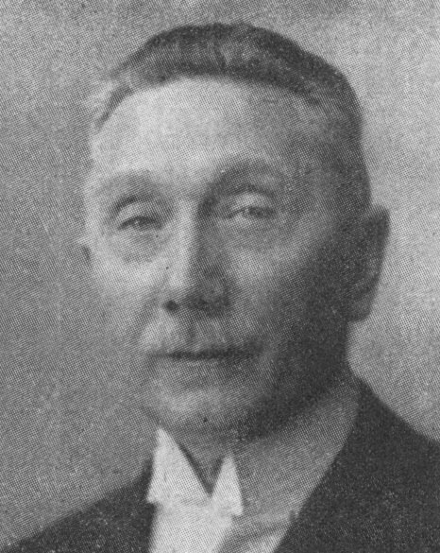

A magyar királyi legfelsőbb bíróságok ítélőbírái sorából az 1924. év óta évente zarándokcsapat alakul, amely a törvénykezési szünet megkezdésekor a magyar szent hegyre: Pannonhalmára lelkigyakorlatra vonul.
Ezeket a bírákat a magyar történelmi évezredes múltat hirdető falak között a magyar Szent Benedekrend tagjai testvéri szeretettel fogadják.
Azon az ősi helyen, ahol egykoron Szent István első királyunk és Szent Imre járt, a főapát kegyessége, a lelkigyakorlatot vezető páter önfeláldozó munkája és a Rend minden tagja az „anima Benedictina” körében a „sursum corda” ihletével tölt el minket.
Megható, hogy ezek a bírák, az életük delét már meghaladott férfiak, mily gyermeki alázattal tartják meg a megszabott életrendet, mily áhítattal hallgatják az előző bevezetés után három napon át a szentbeszédeket.
Az ítélőbíró tiszta lelkiismerete adja meg a munkájának becsét és tíz hónap súlyos munkája után ezt a lelkiismeretünket vizsgáljuk, újabb erőgyűjtésre vagyunk együtt, hogy a meredeken át a magasságba sikeresen törekedhessünk.
Bölcsesség, meggyőző erő, szent tűz világít rá a „honnan jöttünk – hová megyünk?” kérdésekre; elénk tárja a kegyelem állapotának eszközeit, gyönyörűséges utakon, és módon vezet el azután lelkigyakorlatunk céljához: a legfönségesebb misztériumhoz, az Eucharisztiához. Szinte átszellemült arccal borulunk le a legfelségesebb Oltáriszentség előtt és vesszük azt magunkhoz.
A búcsúzáskor érezzük, hogy a szentáldozás ismét hitet, meggyőződést erősített meg bennünk az Ég felé vezető utunkban.
Boldogan, lelkileg meggazdagodottan térünk vissza azután a mindennapi életbe, és megerősödötten állunk az élet küzdelmei elébe, hisz velünk az Isten!

Dr. Rückel Jan Jiri, a Nemzetközi Eucharisztikus Kongresszusok Állandó Bizottságának tagja (Prága):
Szent Vencel népe
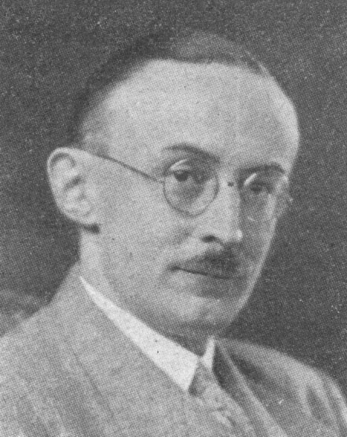

Csak habozva teszek eleget a budapesti Eucharisztikus Világkongresszus megtisztelő felszólításának, mellyel a kongresszusnak a legméltóságosabb Oltáriszentség imádására irányuló gyűjteményes munkájához hozzájárulásomat kérik. Mivel is gyarapíthatná egy egyszerű világi azt a kincset, mely az évszázadok óta összegyűlt legmélyebb, legszebb elmélkedésekből, teológiai munkákból és imákból tevődik össze? Nemcsak egy könyvtárakat megtöltő eucharisztikus irodalom van, hanem van egy sajátos eucharisztikus kultúra is. Gondoljuk meg, milyen óriási inspirációt jelentett művészet, államférfiak, egyszerű munkások, remeték és királyok számára ez az eucharisztikus kultúra!
Semmiképpen sem merek beállni abba a sorba, melyben annyi nagy szent állt immár. Ha itt mégis megszólalok, azért teszem, hogy mint a csehszlovák köztársaság katolikusainak képviselője, felhívjam a katolikus világ figyelmét arra, hogy hazám régi és tiszteletreméltó hagyományokat reprezentál.
Az ország védőszentje Szent Vencel, kinek sugaras alakja ott áll a történelmi Csehország kereszténységének legkezdetén, buzgó tisztelője volt a legméltóságosabb Oltáriszentségnek. A legenda szerint saját kezével készítette el az eucharisztikus kenyeret, s maga préselte a szent áldozathoz szükséges bort is. A hazánkat megrázó leghevesebb harcok is alapjában véve az Eucharisztia igaz tana körül forogtak. Nem véletlen, hogy Szent Norbertet, az Eucharisztia igaz tanának bátor védelmezőjét, az ország védszentjei közt emlegetik. A prágai Károly-hídon áll a szobra. Brokoff szobrász kezében a monstranciával mintázta meg, amint az ország többi szent pártfogóját az Eucharisztiával megáldja.
Prága érseke, Johann von Jengenstein, a középkor legnagyobb eucharisztikus költői közé tartozik. Még most is éneklik a keresztény templomokban ájtatos imáját:

„Sancta Eucharistia
corda nostra concrema!”

A szentek története az Eucharisztia mellé állítja a csehországi Boldog Ágnest. IV. Károly gótikus templomai, valamint elődjeinek építkezései is mindenekelőtt a legméltóságosabb Oltáriszentség tabernákulumaiként épültek. Országunk barokk múltja olyan, mint egyetlen nagy kőbevésett, eucharisztikus dicsének. Az eucharisztikus himnuszköltészet a középkortól kezdve egészen napjainkig különös fejezetét képezi. Mindazok a nemzetiségek, melyek országunk tagjai, igen nagy mértékben járultak hozzá a nagy eucharisztikus művek alkotásához. Legnagyobb képviselői ereik legjavát a tabernákulumból merítették.
Csehszlovákia katolikusai tehát nemzetiségükre való tekintet nélkül, ősi hagyományaikhoz híven, örömest sorakozik fel az Eucharisztia trónja elé. S teszik ezt nemcsak azért, hogy a dicső múltba visszapillantsanak, hanem azért is, hogy eljövendő harcokhoz nyerjenek új erőt. Tudjuk jól, hogy a bolsevista ateizmus és az új pogányság a keresztény kultúrát fenyegeti. Azt is tudjuk, hogy Európának az a része, melyhez Csehszlovákia, mint Magyarország tartozik, mindig mint történelmi harctér szerepelt, melyen gyakran egész Európa sorsának kellett eldőlnie. A keresztény javak megvédésének akarása kapocs ugyan az összes keresztény népek között, de különösképpen Közép-Európa katolikusait kovácsolja össze. Ezek a nagy feladatok minden történelmi és aktuális viszályt háttérbe nyomnak. Az eucharisztikus szemlélődések csendes óráin erőt akarunk gyűjteni, hogy a keresztény Közép-Európáért, a keresztény Európáért, a keresztény világért folyó harcot győzelemre vigyük, s eggyé váljunk a szeretet eucharisztikus köteléke által – mert az Eucharisztia: vinculum caritatis!

Schandl Károly dr., orsz. gy. képviselő, t. tanácsos:
Az Élő Kenyér a mindennapi kenyér gondjai között
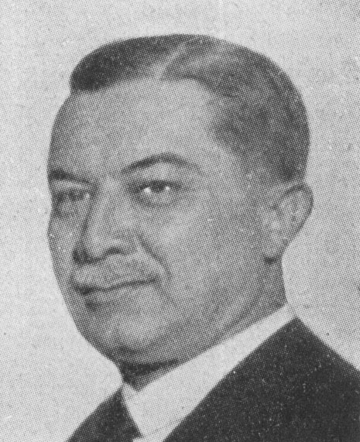

Az Oltáriszentség kultusza, mely az Eucharisztikus Kongresszus előkészületeinek keretében lendült fel hazánkban, csodálatos társadalmi hatásokat vált ki. A legmagasabb köröktől a legkisebbekig az összes társadalmi rétegek képviselve vannak azokon a lelkigyakorlatokon, amelyek voltaképp a kongresszus lelki előkészületei. Főurak és törvényhozók nagyobb számban sietnek a triduumokra, melyeken a hitélet elmélyülése és a hitvallás felemelő jelensége tárul elénk. A lelki erőgyarapodás és erkölcsi emelkedés benső műve mellett, mely az egyesek, ezrek és százezrek lelkében végbement tisztítófolyamat révén áll elő, örvendetes eredményként jelentkezik a szolidaritás is a társadalom egyes rétegei között. Isten házában testvérek vagyunk mindannyian, de ez a testvériség az egy Atya asztalánál az Ő szolgája által nyújtott ugyanazon kenyér elnyerése révén még teljesebb lesz. Gazdagok és szegények, főurak és munkások egymás mellett térdelnek és veszik magukhoz Krisztus testét, a legfölségesebb Oltáriszentséget. S a mennyei Kenyér élvezete közelebb hozza az egymás mellett térdelőket a mindennapi kenyér gondjában is. Az Oltáriszentség a szeretet köteléke valóban, mert a lelkeket felemeli s előkészíti a szociális kötelezettségek testvéri felfogására. Az utolsó vacsora isteni Kenyere így kapcsolódik össze a Miatyánk mindennapi kenyerével, mikor a tehetősebbek emelik magukhoz a kisebbeket, hogy ne legyen éhező a Krisztusban testvérek között, hanem életre keljen a szeretet földi rendje s úrrá legyen a szolidaritás az emberek között.

vitéz Schönner Odilo, ny. m. kir. áltábornagy:
A lelki béke királya
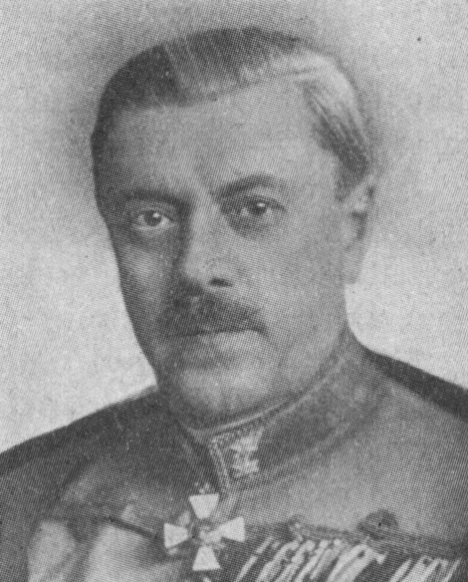

A Meletta kopár sziklái között, hol csupasz kövön, hol csontkeményre fagyott havon egymás mellett feküdtünk linziek, magyarok és bosnyákok.
A világháború immáron negyedik decemberének dermesztően hideg szele a nehéz gránátoknak még a szélnél is erősebben búgó tenyérnyi repeszdarabjaival versenyezve szedte áldozatait testileg és lelkileg egyaránt elcsigázott soraink között.
Fagyásaimmal én is hátra kerültem az asiagói fennsík egyik hegyi kórházába.
Mellettem egy nagyon fiatal bosnyák hadnagy feküdt. A súlyos műtét után, melyen átesett, még nem tért magához. Szuronypenge nagyságú gránátszilánkot távolítottak el húszéves testéből.
Minduntalan ki akart ugrani ágyából, miközben harsány hangon riadót és rohamot vezényelt. Mohamedán tisztiszolgája faját jellemző hűséges türelemmel mindannyiszor féltő gyengédséggel visszafektette párnáira. Egy kis képet nyomott borzasztó kínok között vergődő fiatal gazdája kezébe s mormogott valamit a maga nyelvén, amit nem tudtam megérteni. De a hadnagya utána mindig elcsendesedett.
Ez a nyugalom azonban mindig csak pár percig tartott. Utána újból és újból ki akart ugrani az ágyból, tisztiszolgája pedig ugyanúgy, mint azt már annyiszor megtette, újból és újból megnyugtatta.
Így ment ez már egy egész napon és egész éjjelen át, majdnem megszakítás nélkül. Hiába kapott az orvostól morfium-befecskendezéseket, kínjai csak nem akartak enyhülni.
Sajnáltuk szegényt nagyon s mert nem tudtunk rajta segíteni, vele együtt szenvedtünk mi is.
A harmadik nap kora hajnalban nem akartam hinni, minden legkisebb neszre figyelő fülemnek. Valaki el-elhaló halk hangon folytonosan csak ezt rebesgette magyarul: „Uram! Nem vagyok méltó, hogy hajlékomba jöjj, csak egy szóval mondjad és meggyógyul az én lelkem!”
Felültem ágyamban és feszülten figyeltem.
A bosnyák hadnagy ágya felől jött a suttogás.
Odaszóltam neki magyarul, először csak halkan, majd egyre erősebben.
Nem kaptam tőle választ.
Kérdeztem, akar-e valamit?
Nem felelt.
Hozzányúlni meg nem mertem, mert egész felső testét beborító kötésein átszivárgott a piros vér.
Mikor végre megvirradt, tisztiszolgámat elküldöttem egy magyar tábori papért. Talált egyet… El is jött vele azonnal.
Mikor a páter felvette fehér karingét s a feszülettel kezében a hadnagy fölé hajolva magyarul szólott hozzá, földöntúli boldogság sugárzott ki a hadnagy felnyíló szemeiből.
Magához tért, teljesen visszanyerte eszméletét. Megcsókolta a feszületet. Meggyónt és boldog mosollyal az ajkán megáldozott.
A tábori pap távozása után nagyon nyugodt lett. És egyszerre nagyon közlékeny. Katonásan bemutatkozott. Elmondotta, hogyan került magyar létére egy bosnyák ezredhez. Megmutatta első szentáldozásának az emlékét, melyet édesanyja kérésére hozott el magával, mikor kijött a harctérre.
Az a szentkép volt, mellyel tisztiszolgája mindig meg tudta nyugtatni.
Boldogan mondogatta, hogy most olyan könnyen érzi magát, a sebe sem fáj annyira, s ha a jó Isten úgy akarja, nyugodtan fog meghalni.

* * *

Meg is tette. Még aznap este. Sorsával kibékülve, a testi fájdalom minden külsőleg látható jele nélkül, csendesen, nyugodtan lépett át az örökkévalóságba.

* * *

S amit a véges emberi tudomány a morfiummal nem tudott elérni, az áldozással járó lelki megnyugvás Istentől eredő ereje elfújta a test kínjait, mint a porszemet a Meletta szikláiról a világháború negyedik decemberének a szele.
És azóta nem tudom megérteni, hogy vannak emberek, kik mosolyogni tudnak, ha mi katolikusok leborulunk az Oltáriszentség előtt…

Al Smith, New York állam r. kormányzója, világi pápai kamarás:
Szentáldozás vagy kommunizmus
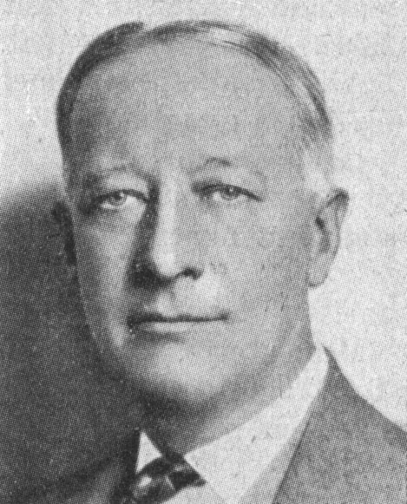

Miért van az, hogy a kommunizmus támadja a vallást? Miért van az, hogy a kommunisták tanai szerint nincs Isten?
Egészen a jelenkorig az ateista csak egy egyén volt a tömegben. Manapság azonban az ateizmus szervezet. Az ateizmus a kapitalista osztály egyik fegyvere s ez ellen kérlelhetetlenül harcolni kell.
1930-ban Oroszországban megalapították „A Harcos Istentelenek Szovjet Unió”-ját s ez ma harminckilenc tartományra terjed ki.
A mai kommunista ifjúság a világon az első generáció, mely kifejezetten Isten- s Krisztus ellenes alapon nevelődött.
Az ember itt többé nem Isten képére és hasonlatosságára van alkotva, hanem a társadalom képére és hasonlatosságára.
Marx Károly, a kommunista tan szerzője mondja: „A proletariátus arra fogja politikai fensőbbségét használni, hogy a burzsoázia minden tulajdonát s minden termelési eszközét fokozatosan az állam kezébe helyezze át és összpontosítsa. Ez kezdetben természetesen nem valósítható meg a tulajdonjogok erőszakos megtámadása nélkül”.
Ebben rejlik a kommunizmus egész vallásellenes magatartásának titka. A tulajdonjog Isten adománya. Ezt a tant elismerte az Egyesült Államokban a Függetlenségi Nyilatkozat és megvalósították az Egyesült Államok alkotmányában. Mi rendelkezhetünk tulajdonunk felett. Megválhatunk tőle, ha úgy tetszik. De magát a tulajdon jogát sohasem adhatjuk át, mert ez a jog Istentől származik.
Ezt maguk a kommunista vezetők sem tudják letagadni, ezért inkább magának Istennek létezését tagadják.
Abban az időben, midőn Krisztus Urunk a világra jött, a római császárság legyőzte Izraelt, ami annyit jelentett, hogy a zsidók a pogányoknak alá voltak rendelve. A zsidók számára ez nem csupán szentségtelen dolgot, de egyben megszégyenítő gyalázatot is jelentett. Jézus Krisztus azért jött, hogy szellemi megváltójuk legyen, ők azonban benne a nemzet felszabadítóját várták.
Annakidején tehát, hogy kompromittálják Őt a nép előtt, mely vele együtt volt a templomban, a farizeusok feltették a kérdést: „Mondd meg nekünk, mit állítasz: szabad-e adót adni a császárnak, vagy nem?” Más szavakkal: az Úr Jézusnak állást kellett foglalnia a rómaiak vagy saját népe mellett. Ha a császárral tart, azt mondták volna róla, hogy a zsidók ellen van. Ha pedig a nép mellett foglal állást, azt fogták volna rá, hogy császár-ellenes. Ez esetben nemzeti szabadítónak kellett volna lennie irgalmas megváltó helyett.
Az Evangélium mondja: hogy a mi Urunk tudván az ő álnokságukat, azt felelte: „Mutassatok nekem egy adópénzt”. Azok pedig eléhozának neki egy tizest. És monda nekik Jézus: „Kié ez a kép és ez a fölírás?” Felelék neki: „A császáré”. Akkor mondá nekik: „Adjátok meg tehát a császárnak, ami a császáré és az Istennek, ami az Istené”.
Ezáltal két országot különböztetett meg egymástól, a földit, mely közönséges és múló javakból áll és az égi országot, vagyis az Egyházat, melynek célja örök és mennyei élet.
XIII. Leó pápa mondotta: „Isten felosztotta az egyházi és polgári hatalom között a feladatot, mely az emberiség jólétének megszerzésére irányul. Az előbbit isteni, az utóbbit emberi dolognak jelölte meg. Mindegyik szuverén a maga hatáskörében”.
Ez nyilvánvaló igazsággá válik a szamaritánusról szóló példabeszédben: „Midőn a törvénytudók kérdezték Jézust, mit tegyenek, hogy bejuthassanak a mennyek országába, azt felelte nekik: „Szeresd Uradat, Istenedét teljes szívedből, teljes lelkedből és minden erődből; szeresd felebarátodat, mint tenmagadat”.
Egy kommunista sem állíthatja, hogy Krisztusnak nem volt igaza. Ha az útfélen találod vérző sebekkel borított szomszédodat, ne önts olajat sebeibe, ne kötözd be őt, ne vidd őt magaddal szállásodra, hagyd inkább az útfélen, hagyd, hogy elvérezzen. Ilyet természetesen a kommunisták eredményesen sohasem hirdethetnek. Ők arra kényszerültek, hogy az Úr létezését tagadják meg.
Sem kommunista, sem szocialista, senki, aki erre a világra született vagy születni fog, nem tudja megdönteni Krisztus tanításait. Ez olyan vállalkozás volna, mintha valaki ár ellen akarna úszni a Niagara vízesésben – sőt ezt talán még inkább megtehetné az ember.
A felebaráti szeretetet illetőleg vegyük tekintetbe egy pillanatra a kommunista álláspontot. Van Oroszországban egy ember, Lunacsarskynak nevezik, népnevelési megbízott volt, vagy ma is az, aki ezeket mondja:
„Mi gyűlöljük a kereszténységet és a keresztényeket. Ők irgalmat és szeretetet prédikálnak felebarátainkkal szemben, ami elveinkkel ellenkezik. A keresztény szeretet akadálya a forradalom kifejlődésének. Meg kell tanulnunk gyűlölni, mert csak úgy győzhetjük le a világot”.
A szentáldozásnak a kommunizmus fölötti nagy előnye, hogy minden feltétel nélkül testvérekké tesz bennünket, a kommunizmus viszont csak azért tesz testvérekké, mert valamennyien a kommunista államban dolgozunk. Ez azonban nem az a kötelék, amely testvériségbe vagy bajtársi közösségbe fogná össze az embereket. Két ember, akik ugyanazt a gödröt ássák, ugyanannak az államnak, ugyanazt az autót építik a gyárban, vagy ugyanazon az úton hajtanak állatokat ugyanannak a megbízottnak vagy szállítmánynak, nem testvérek, legföljebb munkatársak. De két ember, aki ugyanattól az atyától született s ugyanolyan testtel és vérrel bír, mindenképpen testvér.
Hasonló módon, mi, akik azonos testtel és vérrel rendelkezünk, mint Isten örökkévaló Fia, valamennyien a mennyei Atyának gyermekei és ennélfogva valóban testvérek vagyunk. Ha a kommunisták a társadalom egységét akarják, ez az út vezet annak megvalósításához, – a kommunió, de nem a kommunizmus útja.
Ennek a szent testvéri közösségnek előjoga, hogy együtt imádkozhatja: „Mi Atyánk, ki vagy a mennyekben”, miután valamennyien Isten fiai vagyunk. Semmiképp sem tudnám megérteni, mi a haszon abból, ha a szeretetteljes ima helyébe, amelyre a mi Urunk tanított bennünket, azt a kemény, szívtelen kiáltást helyezték: „Szovjetuniónk, mely Oroszországban van”…
A kommunió második nagy előnye a kommunizmus fölött az, hogy lehetővé teszi számunkra, hogy olyan felebarátainkon is segíthessünk, akik különböznek tőlünk, mert azért mégis szeretjük őket. A kommunisták nem segíthetnek embereken, akik különböznek tőlük, mert gyűlölik őket.
A kommunista semmit sem tehet értünk, de mi felajánlhatjuk érte szentáldozásunkat, hogy előtte is megvilágosodjék az igazság. Mi imádkozhatunk Mexikóért, hogy az Egyházban legnagyobb szövetségesét találja meg. Felajánlhatjuk imáinkat a misék áldozataival együtt avégből, hogy beteljesedjék a farizeusokkal szemben Atyánk szava: Szeresd ellenségeidet.
A szentáldozás lehetővé teszi, hogy segítsünk embertársainkon, sőt ellenségeinken, mert szeretjük Istent, aki alkotott minket. A kommunista azonban nem teheti meg ugyanezt. Természeténél fogva képtelen arra, hogy segítsen ellenségeinek, miután arra törekszik, hogy összetörje. Gyűlölettel indul és ezért sohasem tud felebarátjának szeretetet adni, mely bennünket testvérekké tesz.
Évekkel ezelőtt sokat politizáltam, és tudom, hogy nem tudtam volna kommunista államban élni, ahol megvetik azt, aki nincs velük politikailag ugyanazon a nézeten. Egyházam nem engedi, hogy gyűlöljem őket, sőt tovább kell mennem, szeretetet kell nekik adnom a gyűlöletért. De azért jobban szeretek olyan államban élni, ahol egyesülhetek Istennel és felebarátaimmal a szeretetben. Tudom, hogy ez az igazi út; minden ember érzi ezt, hacsak a kommunizmus már meg nem keményítette szívét.
Arra kell törekednünk, hogy a társadalom annak szeretetére épüljön, aki meghalt értünk a keresztfán, hogy mi éljünk az ő nevében. Ez a kommunistáknak is szól.

Stolberg Frigyes gróf, a csehszlovákiai német ker. szoc. párt elnöke:
„Bizonnyal étel és bizonnyal ital…”
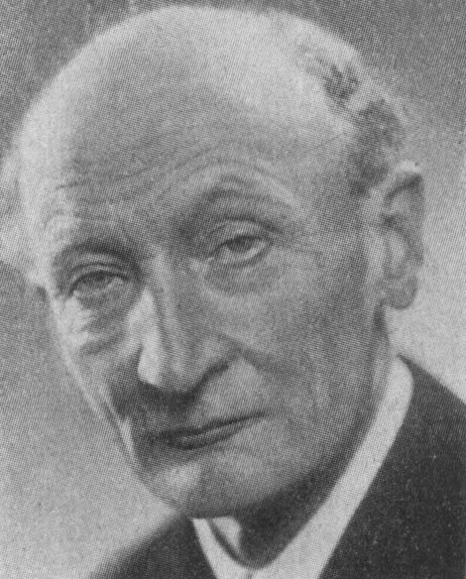

Mikor Jézus a zsinagógában azt mondta: „Az én testem bizonnyal étel s az én vérem bizonnyal ital”, tanítványai zúgolódtak, mondván: „Kemény beszéd ez, ki hallgathatja?” S ettől kezdve sokan elhagyták tanítványai közül s nem vándoroltak többé vele. Ekkor Jézus így szólt a tizenkettőhöz: „Talán bizony ti is el akartok menni?” Péter azonban így felelt: „Kihez mennénk, Uram, az örök élet igéi nálad vannak!”
A szavak, melyeket annyira keményeknek találtak a tanítványok, botránykővé váltak, és megmaradtak annak, mindmáig, sokak számára; azoknak azonban, akik akarnak hinni a szent titokban, kimondhatatlan szépséget, édességet jelentenek.
A titok szépsége szerintem Raffael „Disputá”-jában nyert legmagasztosabb kifejezést. A legfelsőbb mennyei régió angyalai előtt tiszta, zavartalan látásban tárul fel az Eucharisztia titka. Az isteni Megváltót a Szentháromságban szemlélik, körülötte mennyei udvara, a Szűzanya, az ősatyák, próféták és apostolok. Amit az angyali karok látva értenek, az az egyháztanítóknak és szenteknek itt a földön az Eucharisztiába vetett hitük erejében válik világossá. A hitre irányított akaratuk a legmélyebb bölcsességből, a szentiratokba való belemélyedésből, a keresztény filozófiából meríti erejét, és azt, amit Jézus a kafarnaumi zsinagógában jelentett ki önmagáról, nem keménynek, hanem sugárzóan szépnek érzik.
Még szembetűnőbbnek érzem az isteni szavak édességét az egyszerű, csendes, hajnali mise élményében, mikor a tovatűnő éjszakában vagy hajnali derengés idején néhány kevés, de hűséges templomjáró lélek mindennapos szentáldozásához járul. Ezek többnyire öreg, megtört emberek; nehéz terhek alatt görnyedő jámbor, egyszerű szívek. A hitet nem érzik nehéznek, hinni nekik magátólértetődő dolog; mely fájdalmas életük legsajátosabb igényéből fakad. Az isteni szó édességét éppen olyan erővel élik meg, akárcsak az egyházatyák és egyháztanítók. A lakoma közössége egyesíti az előkelőt az alacsonyrangúval, a tudóst a tudatlannal; benne egy test tagjaivá, Krisztus titokzatos testének tagjaivá válnak. Mit tesz az, hogy egyik bölcsességből, a másik együgyűségből meríti a hit akaratát?
„Az ember ember s az a kis értelem, mely esetleg sajátja, alig vagy egyáltalában nem döntő, ha az emberiség korlátai szorongatják.” (Goethe.)
Gyakran merül fel mindnyájunkban a kérdés: „Hova mehetnénk?” A választ tudjuk: „Ahhoz, Aki velünk marad a világ végezetéig!”

Stanislav Stronski, egyet, tan., v. képviselő (Varsó):
Üzenet
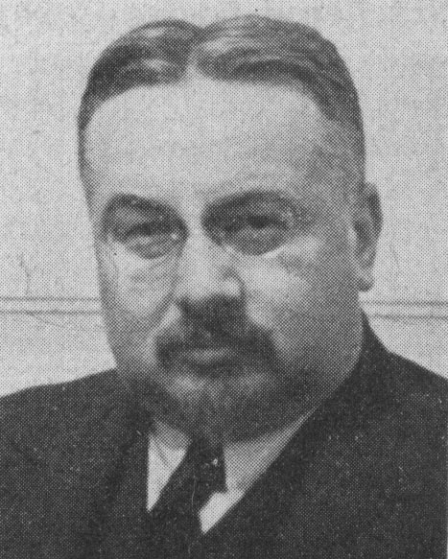

Korunk eucharisztikus kongresszusai nemcsak a középkor hatalmas zarándoklataira emlékeztetnek, hanem a híveknek azokra a nagy összejöveteleire is, mikor soraikban a pápával, püspökökkel, papokkal és szerzetesekkel készültek a keresztes hadjáratokra. Ugyanúgy van ma is, mint valamikor. A hitnek ugyanaz az érzése szállta meg a lelkeket és hajlítja meg a térdeket a nagy misztérium előtt. Ugyanezt manifesztálta és erősítette a középkor egyszerre. Ez az összehasonlíthatatlan nagy erő teremtette az emberiség legnagyobb műveit a történelem folyamán: a keresztény civilizációt, az emberi életnek új bázisait, családok, a népek életének alapját egészen a katedrálisok csúcsáig és Dante inspirációjáig. Ma, a lelkek ziláltságának korában élünk, amely megrázta Európát és magát a keresztet is. Az eucharisztikus világkongresszus ebben a pillanatban úgy jelenik meg, mint a Jézus Krisztushoz hű lelkek új mozgósítása.

Széchenyi György gróf, országgyűlési képviselő:
Istenből meríteni!
Vivam propter Te, moriar propter Te.
Istenből istenit lehet csak meríteni és a merítés módja nem lehet más, mint az egyesülés Istennel az Oltáriszentségben.
Viruló élet, pezsgő vér, kicsattanó egészség azok az értékek, amelyeket ma sokan még a lélek örök értékei fölé is helyeznek. Ezekből, mint forrásokból származtatják a lelki értékeket és a morális erőket. Téves balhit. Nem tévedés többé azonban abban a pillanatban, amikor az Élő Kenyérről fogadjuk el és a Szent Kehelyben életet nyerő Szent Vérnek tulajdonítjuk ezt az erőforrást, amelyből minden fakad. Alapja az erőteljes egyéni életnek, megingathatatlan támasza a jellemnek, forrása az együvé törekvő istenes cselekvésnek, a küzdelemben kitartó és áldozatos léleknek, az önérdekről megfeledkező harci készségnek. Mindez az isteni forrás nélkül nem lehet sikeres. Gloriolával övezett szeretetegységgé válik ez az erőteljes egyéni élet, ha minden tüskét, mely szenvedést okoz az életben, a véres töviskoszorúból származtatunk. Így két főt ér a töviskoszorú, két pár kezet hasít át a szög nyilallása, de mintegy egy és ugyanazt a szívet éri a lándzsa feltáró döfése.
„Vegyétek, ez az én testem” (Szent Márk 14,23) ez az apostolokról reánk származott ősi Ige, mely diadalútját járta az akkor művelt világon. Az Ős-Egyház az Úr örökké velünk maradó és soha el nem lankadó szeretetének tanúbizonyságaként a gyűrűt, a hárfát és a pálmaágat véste a katakombák falaiba és a mártírok sírjára, mert köztünk tovább él a Krisztus. Ez a misztérium teljesen betöltötte az Anyaszentegyház szellemét, megadta jellegét az Oltárnak és az éneknek, megihlette a vésőt és az ecsetet. Krisztus teste valóban értünk adatott, hogy élet lehessen mibennünk. Helyettünk ő áll most az örök Bíró előtt, akinek igazságos haragtól szúrós tekintete felolvadt szent Fia vérző teste szemléletében.
„Igyátok, ez az én vérem, az Újszövetségé, mely sokakért kiontatik”. (Szent Márk 14,24.) Az emberi temperamentumot, az egész emberi típust a vér hatásának tulajdonítják. Krisztus vérének megújító és életet adó ereje adja az Egyháznak a gyakran tápasztalt szűzies, mindig újra megújuló életerőt és kifogyhatatlan termékenységet a gondolat világában. Ez az örökké ifjú vér képes csak mindig újra a múló kor aggkori tüneteit eltüntetni az Egyház testén, illetve az egyházi intézményeken és az idők behatásainak exponált személyeken. Isten nemzetségéhez tartozunk, küzdve győzni és a győzelem felé haladva, küzdeni akarunk. A mi küzdelmünk jutalma nem kétséges, a bátorságnak, sőt a vakmerőségnek nem kell határokat szabnunk. „Ó Vér és Tűz, Ó véres Tűz, Ó tüzes Vér” – Szienai Szent Katalin e szavai ihlessenek meg minket.
A szent Vér él mibennünk. A szőlőtő én vagyok – mondja az Úr –, amelyen a szőlő termést adhat, amelyből mi életet, a szent Vért merítjük. Nem való, hogy Krisztus szent vérét pazaroljuk, ha a magunk életét féltve kíméljük, amikor az igazság mellett síkra szállani nem merünk, vagy amikor sokban gyáván meghunyászkodunk, sokban, amiben helytállanunk kellene. Helytelen, ha azt vizsgáljuk, ki áll ki, vagy ki nem áll ki az igazság mellett, ahelyett, hogy a magunk szent kötelességét tisztáznók és aszerint cselekednénk. Nem él a szent Vér mibennünk, ha a bűnnek ellenállani nem törekszünk, ha a magunk akaratosságát minden fölé helyezzük.
Az ifjúságprobléma, illetve annak legfontosabb, a lelki megújhodással kapcsolatos része csak úgy mutathat haladást, ha visszatérünk az ősi kiindulóponthoz. Az Ős-Egyház idejében egy szent és tiszta nemzedék nevelődött a szent Test és szent Vér égi Mannáján. A kenyér és bor prózai anyagában ott él és ott ég a „Vér és Tűz” emésztő ereje, a véges és mulandó matériában az örökkévaló varázsa és hatalma az ifjúság lelkületének szellemi transzformátora.
„A Vér és Tűz” szellemében látjuk a tanítványok lábát mosó Mestert. Mily nagy lehetett a szeretet hőfoka, mely a lehető legnagyobb megalázkodást kereste. A szív hideg kérge és minden merevsége olvadjon le rólunk, a „Vér és Tűz” hevében, hogy végre feloldódhassunk a szociális kötelességtudatban és a népfeladatok teljesítésében. Tanuljuk meg olyannyira szeretni a testvért, hogy készek legyünk még lábait is megcsókolni. (Prohászka)
Az utolsó vacsora alkalmával az Oltáriszentség megalapítása után elhangzott a Mester búcsúzó szava: „Ezt cselekedjétek az én emlékezetemre!” Ez az Ő óhaja, ez az Ő parancsa. Eszerint csak a szent Test és szent Vér vételében újulhat meg a világ.
Családom büszke jelmondata: „Si Deus pro nobis, quis contra nos”. E jelige alatt tették emlékezetessé nevüket a történelemben családom nagyjai. Si Deus in nobis … az a jelszó, mely nemcsak az időkkel harcoló bátor férfiakat fogja megteremteni, de egyúttal a Szentség magaslatai felé és a mártíromságra fogja képesíteni őket, mely az ezután következő időknek ismét jellegzetes és ismertető jele lesz.

Széll József, v. belügyminiszter:
A közélet megáldója
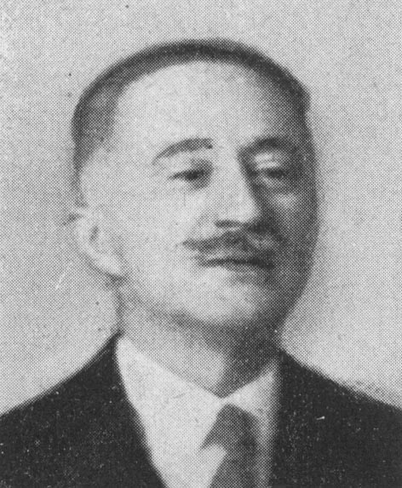

Bölcsen mondotta Gladstone, hogy csakis az emberek belső erkölcsi átalakulása a biztosíték arra, hogy a közélet egészségesebb legyen.
Minthogy pedig az Eucharisztikus Kongresszusok éppen a Magasságbelihez vezető útnak biztos kiépítésére szolgálnak, ezért remélem, a magyar földön ez évben megtartandó Kongresszus egyik üdvös eredményeként azt, hogy áldásait közéletünk terén is éreztetni fogja.

Gróf Teleki Pál, m. kr. kultuszminiszter:
Az igazi boldogság
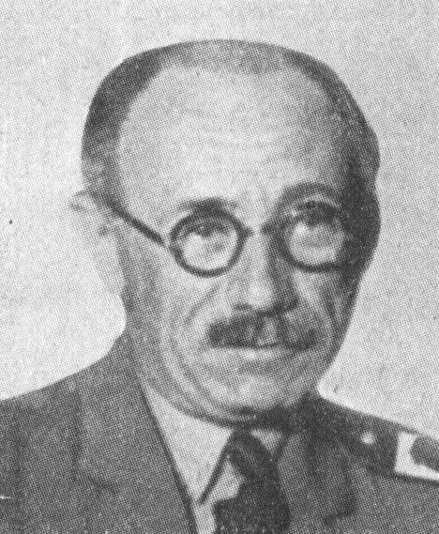

Haladás! Civilizáció! – Ifjakat lelkesítő, tudósokat és tudatlanokat büszkeséggel eltöltő, társadalmakat mozgató, államokat irányító szavak, fogalmak. Ma a találmányok jelentik a haladást, használatuk, széles körben szükségletük a civilizációt; a változás gyorsasága és újdonsága haladás, – a felfogások gyors átalakulása civilizáció a tömegek szemében.
De haladás volt a piramisok matematikája, civilizáció az egyiptomi, a krétai és sok más. Tudások elvesztek, civilizációk elmúltak. Egy-egy ütem! Felfedezések, találmányok kevés művelődést s néhány kort jellemeznek csupán az emberiség történetében, értékelésük nem egyértelmű, de változó.
És korunk európai civilizációja, büszke haladása, rekordjai megelégedésre vezették az embereket? A XIX. század nagyszerű természettudományai, felfedezései, ismereteink óriási megnövekedése, ezeknek hasznosítása, a politikai jogok kiterjesztése, széles társadalmi rétegek életstandardjának emelése által az emberek sem nem megelégedettebbek, sem nem kevésbé izgágák, forrongóak, gyűlölködők, mint azelőtt. Ellenkezőleg! Mintha valamit keresnének, ami elveszett. Keresik a maguk és világuk egyensúlyát.
A XIX. század a materializmus, az emberi értelem határain szándékosan, „racionálisan” határoló végesség százada volt, haladás, de sajátos, önmagában való, egyoldalú haladás és egyoldalú korlátoltságában gazdag, örökérvényűekben szegény civilizáció. Túlhalmozás, túlkapitalizmus, kommunizmus, agyon versengés, látszatműveltség … természetes következmények, jellemzői.
Ha ma az emberiség új eszmények után sóvárog, új életformát keres, ha az ifjúság a politikum helyett a szociális problémák felé fordul, ez mindezeknek, végeredményben az egyoldalúságnak a reakciója, egyensúlykeresése a végességen kívül, túl. Az értelem, a tudás, a „ratio” is ráeszmél végességére. De a filozofálókon, a tudatosan érvelőkön kívül és a kutató tudomány és bölcselet körein messze túl és körülötte és mindenfelé új egyensúlyt keres egész korunk, valami emberibbet mindenben.
A végtelen megérzése, az emberibb vágya Isten felé vezet, a végtelen s nekünk örökkön újuló Oltáriszentség, a felénk jövő, felénk nyújtott Isten felé. Megfigyelem, amint autóbuszon, templom előtt elhaladva, sok férfi, sokkal több, mint régen – néha a katolikusok arányszámának megfelelő számú – megemeli a kalapját. A mélyebben vallásosokon kívül ennyieknél ebben nemcsak hitvallás nyilvánul materializmussal, kommunizmussal, szabadkőművességgel, német vallásüldözésekkel és korunk egyéb megpróbáltatásaival szemben, de a végtelen és az emberibb Istenéhez való vonzódás, simulás, megtérés.
És akik ezen az úton keresnek, jól keresnek. Anyagias formulákra, érdekektől, visszavonástól, hiúságtól soha sem mentes kompromisszumokra – s ilyenek a csak emberi megegyezések, békék, törvények, szabályok és mindinkább azok – nem lehet építeni sem az egyes, sem több, sem az összes emberek boldogságát, hanem csak Istenre és lelkünk mélyébe oltott törvényére, amely egyszerű és egyes-egyedül nem kényszer.
E felé a boldogság felé igyekezni az igazi haladás, s az abban élő emberiség élne egyedül igazi civilizációban. Ez a feladat, amellyel és amelyért e világra helyeztettünk. Kicsiben, az egészen emberi dolgokban, életünk anyagi, gyakorlati dolgaiban is látjuk, hogy minden haladás zökkenésekkel, visszaesésekkel váltakozó, és hogy életünk különböző síkjain – egészség, tudás, vagyon, elismertetés, lelki egyensúly – sohasem haladunk, gyarapodunk vagy hanyatlunk egyformán, párhuzamosan. Az emberiség életével is így van. És ez is végességünkből, gyarlóságunkból való. A XIX. század kiáltó példája számunkra ezen egyenlőtlen, visszaesésekkel, megtévelyedésekkel tarka földi életnek, ha a kíméletlen önzésnek és a kegyetlenségnek fokát realizáljuk, amelyet korunk embere elért. De a valódi, a lelki haladás szempontjából, amely feladat és út örökmécseséül és támaszául az Oltáriszentség részünkre rendeltetett, ez a kor is – a XIX. század – és vele a mi korunk is az eltévelyedések tömegmozgalmainak kora, rendeltetés kora, éles ellentéttel, megrázkódtatásokkal ébresztő, az emberi tudás magaslatán, az emberi képességek teljében a végesség, a korlátoltság tudatára ébredés, a jobbra vágyódás kora is, és ezzel az igazi haladás eleme, üteme is.

Dom Vandeur Eugène O. S. B., bencés szerzetes Maredsous (Belgium):
Legszentebb Eucharisztia
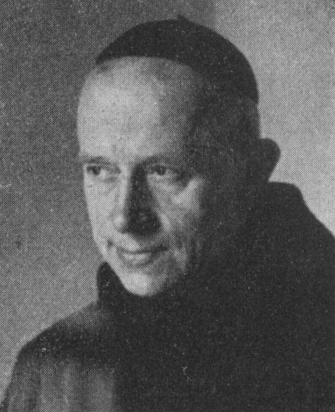

Nincs a világon nagyobb mű a szentmisénél, tehát nincsen egyetlen egy intézmény sem, amelyhez többet és gyakrabban kellene járulnunk. Hogy erre az eredményre jutottunk, azt az isteni misekönyv egyik titkának köszönhetjük: „Uram esedezünk, add meg kegyelmeddel, hogy érdemesek legyünk a misztérium látogatására, mert valahányszor ezt az áldozatot felajánljuk, megváltásunk művét gyakoroljuk”.
Gyönyörű imádság ez, a hit imádságában teljes hittani szintézis.
Semmi sem hatalmasabb a szentmisénél. Minden alkalommal megváltásunk műve újul meg benne: opus nostrae redemptionis exercetur.
Vajon gondolunk-e erre mindig, gondolunk-e rá eleget? Mikor reggel a harangszó misére hív, a megváltásra gondolunk-e? Arra a nagy és kimondhatatlan titokra, amelyet az Isten szolgája az oltár előtt fel fog újítani? Meg vagyunk-e igazán győződve arról, hogy a szentmise a Kálvária mély és gyógyító valóságainak átélésére hív?
Hisszük-e, hogy a szó betű szerinti, valóságos értelmében ez az egyetlen áldozat, amely által egész vallásunkat lényegében gyakoroljuk, amely imád meg köszönt, esedezik és engesztel. A megtestesült Ige, a mi Urunk Jézus Krisztus az örökkévaló főpap Melkizedek rendjéből, a juhok nagy pásztora az, aki itt a pap és áldozat szent szerepét gyakorolja. A mi Urunk és mi köztünk, az ő tagjai között fennálló benső egyesülés folytán részesedünk mindnyájan, ha különböző mértékben is, az oltárnál az áldozó pap és áldozat e kettős szerepében.
Hiszünk-e ez áldozat hatalmában? Emlékszünk-e arra, hogy a szentmise a legfőbb gyakorlati eszköz, amely által a lelkek a századok folyamán magukévá tették és teszik, eltulajdonítják és használják Jézus Krisztus megváltó művét és ezáltal közvetlen érintkezésbe jutnak a Kálvária isteni könyörületességének nagyszerű titkával? Emlékezzünk arra is, hogy ez az áldozat naponta biztosít bennünket a megbocsátás kegyelméről, bűneink feloldozásáról és annyi lelki és testi jóban részesít.
Hisszük-e végül, hogy ez az áldozat, hacsak közvetve is, de átérteti velünk Jézus és a szentek életét és titkait? Nem az oltár-e az valóban, amelyről minden reggel szétárad a bőséges kegyelem, amely áthatja egész liturgikus évünk gyakorlatát, amely naponta bevezet, beolt a nagy titok, az ünnep vagy Jézus, Szűz Mária és a szentek igazi megértésébe. Vajon nem a szentmise az, amely érvényesíti, teljesen érvényesíti a liturgiát, amely így észrevétlenül, de mindig jobban és jobban növeli bennünk a hitet Jézus Krisztus iránt, aki bennünk mint Megváltó véghez vitte a megtestesülést, átvive lelkeinkre a megváltásnak nagy művét.
De ez még nem minden. Itt is ismételnünk kell, hogy a szentmise az, ami velünk az Ő szentségét közli, az ő szentségét, aki a lélek éltetője, orvossága a jelennek és záloga a jövőnek. Mikor a szentmisében a pap szentáldozása után áldozunk, belépünk az áldozók és áldozatok szerepébe, mert akkor kötjük meg a legbensőbb egységet azzal, aki az oltáron mint pap és áldozat van jelen. Jézus Krisztus, így teljesebben részesít áldozatában, oda visz bennünket, mintegy az ég magasztos oltára a mindenható Atya színe elé, hogy jobban eláraszthasson áldással és kegyelemmel.
Vele egyesülve testének és vérének vétele által az Eucharisztia egymás közt is egyesít bennünket. Ez a hitben való egyesülés szentsége, – mondja Szent Tamás. A keresztség külön-külön tett bennünket Jézus testévé és tagjaivá. Sőt mi több, „sokan vagyunk egy test Krisztusban; egyenkint azonban egymásnak tagjai”. Az Eucharisztia mint szentség táplálja ezt az egységet, erősíti és növeli azt. Ez a szociális kérdésnek is megoldása, mert egyedül ez képes Jézus Krisztusban legközelebb hozni az embereket egymáshoz. Egyedül ez képes összefűzni bennünket, hogy megalkossa a keresztények ércfalát, amely ellenáll az anarchia és gyűlölet növekvő árjának.
Ó, ha mindig felújítanánk ezeket az igazságokat és ha volna lelkierőnk úgy élni, ahogy azt hitünk kívánja! Mennyit kellene igyekeznünk valamennyiünknek, de különösen nekünk papoknak, hogy naponta előrehaladjunk az isteni misztérium minél tökéletesebb megismerésében. Mennyit kellene szenvednünk, hogy jobban felindítsuk a lelkeket az Eucharisztia ismeretére és szeretetére, hogy lássák az áldozatot és a szentséget! Milyen hasznunkra válna s milyen megújhodást keltene ez a még igen kevéssé ápolt tudomány azokban az emberekben, akiket a Gondviselés azért adott nekünk, hogy az Isten forrásaihoz vezessük őket.
Nincs nagyobb dolog a szentmisénél.
Mindenekelőtt vonjuk le a konklúziót. Semmit sem lehet méltóbban látogatnunk, mint ezeket az isteni titkokat. Haec digne frequentare mysteria. Mit kell értenünk e szavak alatt: méltóan és látogatni?
1. Látogatni. Annyit jelent, hogy szorgalmasnak kell lennünk a szentmise hallgatásában. Egy igaz kereszténynek, aki megértette, gyakran, sőt naponta kellene résztvennie a misében. Egy misével több vagy kevesebb életünkben annyit jelent, mint egy megszámlálhatatlan mennyiségű elnyert, vagy elvesztett kegyelem. A jelenre és az örökkévalóságra átszámítva azt jelenti: Megváltásunk művét előmozdítottuk-, hátráltattuk-e?
2. Méltóan. Mit jelent méltóan résztvenni a szentmisén? Kissé meg kell állanunk e kérdésnél. A szentáldozásban méltóan résztvenni azt jelenti, hogy értelemmel és szeretettel kell ott lennünk. Tudnunk kell, hogy mit cselekszünk, értékelni kell tudnunk részvételünket a cselekményben és akarnunk kell azt, amire köteleztük magunkat általa. A szentáldozásban méltóan résztvenni azt jelenti, hogy minden más buzgalmat elhagyunk s e pillanatban odaadjuk magunkat a méltóságteljes isteni színjáték Isten-követésének, amely előttünk kibontakozik. A szentáldozásban méltóan résztvenni azt jelenti, hogy úgy viselkedünk a megújult Kálváriával szemben, mint Mária, vagy mint a szeretett ifjú, vagy mint Magdolna és a szeretett asszonyok. Mély alázatosság érzésével, határtalan hittel, teljes szeretettel. Mikor egy Isten áldozza fel magát az oltárnál, nem illendő-e tudnunk ezt? Nem illendő-e megnéznünk ezt az áldozatot? Nem illendő-e részesülnünk benne, hogy cselekvő megfigyelői legyünk mérhetetlen jóságának?
De ahhoz, hogy ilyen méltóan járulhassunk a szentáldozáshoz, egy belső kezdeményezés szükséges. Ma hősöknek alkalmas egyéniségeket keresnek, s nagy hangon követelik az erőseket, akik vad haraggal küzdenek és nem adják fel a harcot. Elszántakat keresnek, akik ellenállnak a Sátánnak és a rossznak. A világ és a test non possumust akar mondani. Határozott egyéniségeket várnak, akik jók, kötelességtudók, erényesek, egymást bátorítják, kéz a kézben és együtt kiáltanák az apostollal: „Eamus et nos” – menjünk mi is. S mit tegyünk? Miért? „Ut moriamur cum eo”, hogy meghaljunk Jézus Krisztussal. Azért kell meghalnunk, hogy feléledhessünk benne, hogy átalakuljunk, és hogy érdemesek legyünk Isten dicsőítésére és testvéreink megmentésére. Minden idők ilyen hőseit keresztényeknek nevezték. S ha különböző módok is adódnak, az ilyen egyéniségek, az ilyen keresztény lelkek kialakítására mi nem ismerünk biztosabbat, közvetlenebbet, mint a méltó részvételt a szentmise áldozatban, melyet kiegészít maga az áldozás. Mert ezek együttesen adják Isten segítségével az igazi és egyetlen egyesülést az erőben.

Yupin Pál, püspök, nankingi apostoli helytartó:
Eucharisztikus hőseink
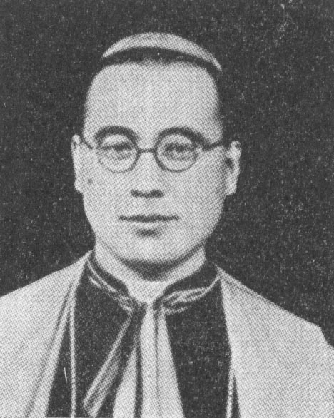

Megkértek, hogy írjak néhány sort a kínai katolikusok eucharisztikus hitéletéről.
Szívesen teszek eleget ennek a felkérésnek.
Azt hiszem, érdekesebb, ha általános megfigyelések helyett két olyan kínai személyiség eucharisztikus ájtatosságáról beszélek, akiknek hírneve hazám határait is átlépte. Ezek Lu Pai-Hong és Lu Cseng-Csiang voltak.
Álljunk meg először Lu Pai-Hong személyénél. A kínai Katolikus Akció országos elnöke, a nemzetközi eucharisztikus kongresszusok állandó bizottságának és a Páli Szent Vince Társaságnak tagja és a sangháji szegények apja volt. Fájdalmas tévedés következtében gyilkosság áldozata lett Sanghajban, 1937. december 30-án.
Lu Pai-Hong üzletember, igazi „businessman” volt, de ugyanakkor nagy katolikus alkotásokat és intézményeket hozott létre, mindenekelőtt pedig napi áldozó volt. Minden kórházban és minden egyéb intézményben, amelyet ő alapított, a legnagyobb gondot a kápolna építésére fordította. Ezek a kápolnák igen gyakran gazdagabbak, pompásabbak, mint másutt a templomok.
Mi volt Lu Pai-Hong titka?
Kora hajnalban kelt, hogy elvégezhesse ájtatosságát a legfölségesebb Oltáriszentség előtt Xavéri Szent Ferenc templomában, a plébániáján. Megáldozott és utána az volt a szokása, hogy egy vagy két misén ministrált. Ilyenformán naponta két órát szentelt az imádságnak.
Egyszer figyelmeztették, hogy jó volna, ha kevesebb időt töltene a templomban, mert akkor több gondot fordíthatna jótékony intézményeire és alaposabban végezhetné napi munkáját.
E megjegyzés hallatára nagyon meglepődött; azonnal élénken tiltakozott és mélységes hitére rávilágító szavai teljesen megnyugtathatták mindazokat, akik hallották: „Éppen munkám számszerű növekedése miatt kell naponta hosszabb időt töltenem a templomban, hogy újra meg újra megszerezzem az Ég áldását és segítségét. Enélkül már régen összeroskadtam volna. Azonkívül a felelősség megnövekedése is megkívánja imáim megszaporítását az Oltáriszentség előtt”.
Lu Pai-Hong eltántoríthatatlanul ragaszkodott a mindennapi szentmiséhez.
A Katolikus Akció minden tagjának ajánlotta, hogy naponta hallgassanak szentmisét és járuljanak a szentáldozáshoz. Maga járt elől jó példával.
Utazásai közben – messzi földeket járt be, hogy az éhezőknek segítséget vigyen, vagy a Katolikus Akció munkáját ellenőrizze – sohasem mulasztotta el a misehallgatást. Némelykor éhgyomorral maradt egész délelőtt, vagy útját órákra megszakította, hogy ne veszítse el a Szent Asztalhoz való járulás örömét. Számos kínai pap részesülhetett abban az örömben, hogy az utazó Lu Pai-Hongot elvárhatta – és némelykor délig várhatta –, hogy misét mondjon neki és megáldoztathassa.
Lu Pai-Hong szemében keresztény embernek csak az a napja boldog, amelyik szentmisével kezdődik és az Oltáriszentség köszöntésével végződik.
Napjában többször is ellátogatott az Oltáriszentséghez, „a mi Urunk Jézus Krisztus elé, akinek nagy öröme telik abban, ha az ember fiaival lakozhat és aki elé a lehető leggyakrabban kell járulnunk, hogy megköszönjük nagy jótéteményét, amellyel bennünket Isten gyermekeivé fogadott és kinyilatkoztathassuk előtte alázatos kéréseinket és rábízzuk aggodalmainkat”. Ebben az érzelemben Lu Pai-Hong igen sokszor odavezette az oltárra kitett szentség elé apostoli munkatársait.
Lu Pai-Hong azt tartotta, hogy a ministrálás a legnagyobb megtiszteltetés, amelyre laikus hívő törekedhetik, ő maga is legalább két misénél segédkezett naponta.
A templomba lépve első gondja volt a paptól engedélyt kérni arra, hogy neki az oltárnál segédkezhessek. Ahol átutazott, mindenütt ministrált: Rómában, Párizsban, New Yorkban, Bostonban, Chicagóban. Világkörüli utamon egész sor emberrel találkoztam, akik látták Lu Pai-Hongot ministrálás közben. És van-e pap, vagy főpap, aki sangháji látogatása alkalmával ne látta volna Lu Pai-Hongot ministrálni valamelyik olyan intézmény templomában, amelyet a szegényeknek ez a nagy jótevője maga alapított?
„Hívasson le, kérem, egy gyereket a kórusról, hogy a misénél segédkezzék” – mondta egyszer egy fiatal pap, akit Lu Pai-Hong meghívott egyik alapításának, a Szent Szív-kórháznak templomába. „Én fogok ministrálni önnek” – felelte Lu Pai-Hong. „Ne fáradjon, uram” – mondta erre a fiatal pap. „Hogyan, hát van-e a földön nagyobb megtiszteltetés a hívő számára, mint ha a papnak az oltárnál segédkezhetik?” – felelte Lu Pai-Hong. „Ez az angyalok szerepe, amit egy szegény bűnös tölt be. Magam is egy gyerek vagyok a kórusról: Isten szolgálatára az embernek mindig fiatalnak kell lennie.”
Még sokat mondhatnék el Lu Pai-Hong eucharisztikus szellemű életéről, ha nem kellene arról is beszélnem, hogyan tisztelte Krisztust a templomban és az Eucharisztiában egy másik nagy kínai keresztény, aki miniszterelnök és külügyminiszter volt és azután bencés szerzetes lett: Dom Pierre Célestin, Lu Cseng-Csiang atya.
Ha Lu Pai-Hongot az Eucharisztia vezette az Egyházhoz, amelyet olyan igaz lélekkel szolgált szenvedő tagjaiban, mondhatni, hogy Lu Cseng-Csiangot az Egyház vezette az Eucharisztiához.
Ő is Sanghaiban született, de már egészen fiatalon elkerült a városból és néhány évvel később tolmács lett a szentpétervári kínai követségen. Kína követe ez időben Su King-Csen volt, egy magas szellemi és erkölcsi fokon álló konfuciánus, akit európai tartózkodása alatt erősen megragadott az Egyház. Észrevette, hogy fiatal attaséja tehetséges, és ezért elhatározta, hogy neveli és irányítja. Ráirányította figyelmét a katolikus Egyházra, és rábeszélte, hogy közelről tanulmányozza, mert nézete szerint Európa ereje sokkal inkább a keresztény vallásban nyugodott, mint a fegyverkezésben és a tudományban. Lu Cseng-Csiang sohasem felejtette el ezt az oktatást és a gyakorlatba is átvitte.
Protestáns ember fia volt. Egy belga származású katolikus lányt vett feleségül és megígérte, hogy gyermekeit katolikus vallásban neveli. Tíz évi házasság múltán, miután nagyon sokat szenvedett amiatt, hogy nem született gyermeke, hosszú vívódások után elhatározta, hogy áttér a katolikus vallásra. Az Egyház hierarchiájának, kormányzatának, tanításának és erkölcseinek nagyszerű egységét mindig is csodálta.
Meggyőződése szerint a vallás nem maradhatott holt betű. Külügyminisztersége és miniszterelnöksége idején kivívta a köztársaság elnökénél, hogy a kínai kormány hivatalos kérvényben kérje az Egyháztól, hogy a katolikusok imádkozzanak Kínáért. Kérésének elintézésében a legnemesebb kitüntetést látta, amit keresztény államférfi kaphat. „Öné a dicsőség, hogy egész Kínában először mondatott Istenhez hivatalosan imádságot” – írta neki a pekingi pápai nuncius, Mgr. Jarlin.
Az imádságról a cselekvésre tért át Lu Cseng-Csiang.
Nem írom itt le kormányzási munkáját, egy országát védő külügyminiszter hősies erőfeszítését, akinek nem volt hadserege azoknak a követeléseivel szemben, akik meg akarták kaparintani az ország kincseit. Sok tragikus órát kellett elviselnie. Lu Cseng-Csiang igazságos és keresztényi lelkiismeretében lelte meg a titkát annak, hogyan álljon helyt kétes helyzetekben, egyedül az óhajtott célt tartva szem előtt és sohasem törődve azzal, hogy mások mit mondanak.
Ilyen körülmények között kérte Lu Cseng-Csiang az Egyház segítségét országa számára, és kereste a Szentszék barátságát, amely minden országnak oly értékes lelki támasza. Minden tőle telhetőt megtett, hogy kiépítse a diplomáciai kapcsolatokat Kína és a Vatikán között. Egyik részről sem mutatkozott nehézség ebben a kérdésben, a megoldás olyan akadályokon múlt, amelyet akkor sem Kína, sem a Vatikán nem tudtak elsimítani.
Az Egyházzal való tárgyalásai napról-napra elmélyítették vallási dolgokban és fokozatosan oda vezették, hogy vallásosabb és mélyebb keresztényi életre áhítozzék. Azt tervezte, hogy házat építtet, s benne saját kápolnát, hogy benső és meghitt kapcsolatban élhessen a mi Urunkkal. Gyakran beszélt erről feleségének és nem is gyanította, hogyan fogja a Mindenható vágyát megvalósítani.
1926-ban hosszú és kínos betegség után felesége visszaadta lelkét Teremtőjének. Halála napján Lu Cseng-Csiang megtette az első lépést egy régen érlelődő terve felé: kolostorba akart vonulni, ahol többet lehet majd a saját kápolnájában, mint bárhol másutt. Nem sejtette azonban, mire szánja őt az Úr kegyelme.
Történetének vége sokak előtt ismeretes.
Tudjuk, hogyan lépett be 1927-ben a Szent András-apátságba Burges mellett, és hogyan kérte később az apátúr tanácsára a noviciátusba való felvételét, és hogyan tett később szerzetesi fogadalmat. Néhány év múlva, 1935. június 29-én pappá szentelték, és ekkor ő maga imádkozhatott naponta hivatalosan az Úrhoz hazánkért és az egész világért.
Lu Pai-Hong és Lu Cseng-Gsiang példái mutatják, mennyi lelki rokonság van a kínaiak, Jézus Szíve és az Egyház lelke között, hiszen mind a két szentéletű férfi sangháji kínai volt és a Lu-családból származott. Ezek a példák mutatják, mi lesz majd Kínából holnap, amikor az Eucharisztiában és az Egyházban élő krisztusi szeretet és fényesség teljesen kibontakozhatik ebben az országban is Isten dicsőségére.
Kérem, imádkozzanak és munkálkodjanak ennek érdekében szeretettel mindazok, akik e sorokat olvassák.

Dr. Zavoral Method, strahovi apát (Prága):
Amit alázatosan kérünk
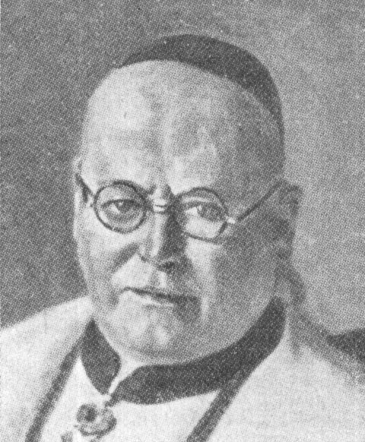

Olyan szívesen imádkozgatom el naponta azt az imádságot, amelyet a budapesti előkészítő bizottság a szép eucharisztikus képek hátlapjára nyomatott! Mennyi szeretetteljes hála van ebben az imában az isteni Megváltó iránt, amiért megajándékozott bennünket a legméltóságosabb Oltáriszentséggel, és mennyi benne a megható alázat! Milyen szépen hangzanak e szavak: „Alázatosan kérünk Téged, áldd meg kegyelmeddel az Eucharisztikus Világkongresszus vállalkozását, add, hogy nemes céljaikat elérhessék és használd fel erre legkegyelmesebben a budapesti Eucharisztikus Világkongresszust is”.
Íme, micsoda nagy alázatosság! De oly természetes is ez! A legszentebb titok előtt csak az tud valójában letérdelni, csak az tud hódolattal térdet hajtani, aki már eleve levetette minden elbizakodottságát, mindenekelőtt az értelem felfuvalkodottságát, amely csak a maga erejéből és a maga fényével sohasem fog behatolni az Eucharisztia hallatlan titkába, mindig rá kell bíznia magát a Megváltó szavaira. Éppen így le kell vetnie azonban az akarat és a szív elbizakodottságát és Isten karjaiban kell menedéket keresni ezekben a pillanatokban, mint ahogyan a gyermek apja és anyja karjaiba menekül. Akinek Isten kegyelméből megadatott, hogy néhány világkongresszuson részt vehetett, kivétel nélkül mindig ugyanazt a jelenséget tapasztalhatta: lelkes tiszteletet, megható szeretetet és mindenekelőtt – különösen ezt szeretném most kiemelni – mélységes alázatot. Visszaemlékezik az éjszakai szentségimádásokra, a papság gyűléseire, asszonyok és férfiak összejöveteleire, gyermekek és felnőttek közös szentáldozásaira és az emlék, amelyet magával visz: mélységes csodálat, hogy mi mindenre képes az az emberi szív, amely hitünk legédesebb és egyben legmélyebb titkában, a megtestesült, valóságos Megváltónak az egyszerű fehér ostyában való örök jelenlétében hisz.
Mély megindulással emlékezem vissza az elhalt újzélandi érsekre, akivel már Kanadában és az Egyesült Államokban találkoztam. Akkoriban már majdnem 91 esztendős volt. Amikor Amsterdamban megkérdeztem, hogyan merhet ilyen magas korban hosszú hetekig tartó utakra indulni, amelyeken soha nem keresett egyebet, csak az ostyában rejtőző Megváltót, kedves, nyugodt mosolygással ezt válaszolta: „A szeretet nem ismer távolságot”. Igaz, ott volt előtte püspöki kápolnájában ugyanaz a Megváltó, Akihez bizonyára naponta imádkozott, Aki előtt tisztelettel térdet hajtott, és Akiből nagy apostoli küldetéséhez erőt és világosságot merített, mégis, amikor arról volt szó, hogy a nyilvánosság előtt kell e Titoknak hódolni és szeretetéről vallomást tenni, örömmel kelt útra és örömmel tett hitet az Oltáriszentség mellett.
Ugyanezt éljük meg Budapesten is, ha Isten úgy akarja. Oda is a világ minden tájáról özönlik az ember. Nemcsak az egyszerű tömegek, hanem olyanok is, akiket műveltségük, társadalmi állásuk és értékük az első sorba állít. Mégis: meglátjuk majd, hogy mindnyájan egyforma vagy legföljebb fokozottabb és mélyebb szeretettel hajolnak meg a Szent Ostya előtt. Ők is ugyanúgy teszik ezt, mint az egyszerű, de mélyhitű emberek. Van ebben valami, amit az átlagember, bármennyire kiváló legyen is tudása és kultúrája, aligha ért meg, ha nem ég benne a hit és nem él a Megváltó szeretete. Arra is gondolok még, hogy azokon az ezreken és tízezreken kívül, akik Budapesten összesereglenek, az egész katolikus világon, a föld minden részében az emberek legalább lélekben résztvesznek az Eucharisztia titkának e dicsőséges tiszteletében, hogy már ma imádkoznak a kongresszus sikeréért, hogy napról-napra megtöltik a gyóntatószékeket, és tömegesen járulnak Isten asztala elé, hogy részesei lehessenek mindazoknak a kegyelmeknek, amelyek az Eucharisztikus Világkongresszusokkal oly nagy mértékben összefüggnek. Csak miután az ember mindezt megfontolta, akkor tudja e titok nagyságát megérteni, és azt az erőt felfogni, amely minden hívő nemes szívét megragadja.
A budapesti kongresszustól azonban valami mást is várunk, a mai időkben valami igen fontosat. A kongresszust Közép-Európában tartják. Kételyeink voltak, hogy alkalmas-e ez az idő kongresszus megtartására Közép-Európában? De talán éppen sok jót hoz majd az isteni Gondviselés és a Szentatyának az a bölcsessége, amely a kongresszust éppen Budapestre hívta össze. Mert a legszentebb jó, amit ember tehet: hódolni a Megváltónak, a békesség királyának, aki mindent egybefűz. Sehol sem érvényesek inkább Szent Pál szavai, mint az ilyen kongresszuson: „Itt nincs többé zsidó, sem görög, nincs szolga, sem szabad, nincs férfi, sem nő; mert ti mindnyájan egyek vagytok Krisztus Jézusban.” (Gal 3,28)
Gyakran voltam tanúja a kongresszusokon a legkülönbözőbb népek ilyen testvériesülésének. Mindnyájan, kivétel nélkül mindnyájan térdre borultunk, idegenek idegenek között, ismeretlenek ismeretlenek között, nem értettük az ajkaikról szálló szavakat, de annál jobban megértettük szívük szavát, a szívük pedig ezekben a pillanatokban ugyanazt érezte, mint a mienk: meghajolt az eucharisztikus Megváltó előtt, szeretetét dicsérte, bűnei bocsánatáért könyörgött, további életéhez világosságot és erőt kért és mindent gyermeki hittel elmondtak neki, ami csak lelküket nyomta. És a szemünk, amelyben úgyszólván még benne tükröződött az Oltáriszentség a fehér ostyával, az ő szemeikbe nézett s csak azt láttuk, hogy közel vannak hozzánk, szeretetreméltóak és hozzánk mindenben hasonlók! Mennyire szükséges ma, hogy a népek megértsék egymást! Ma már belátja a világ, hogy a mai kultúra, bármily magas fokon álljon is, inkább elválasztja a népeket, semmint közelhozza őket egymáshoz; hogy azok, akik a népeket vezetik, az erős kart és a kemény öklöt tartják nagyra és a tudomány haladását arra használják, hogy állig felfegyverkezve megrémítsék a világot. Hogy végződik majd mindez? Az egyetlen, aki helyrehozhatja ezeket a rettenetes eltévelyedéseket, amelyek végső következményükben az emberi kultúra végzetes megsemmisítésével járhatnak, csak az isteni Megváltó lehet. Az Ő lábainál az emberek megérthetnék, hova vezethet, ha már nem hisznek többé, nem tartják meg parancsait és tulajdon kevélységüket szembeállítják a keresztényi alázattal. Adja az isteni Üdvözítő, hogy szó szerint beteljesedjék az, amiért a budapesti kongresszus imádsága esedezik: „Add ó Isten, hogy kegyelmed által ránk virradjon az áhítozott béke hajnala, és hogy a népek a Te szeretetedben egymásra találjanak. Amen”.

